目录

第一章 系统管理入门 4

1、linux基础和版本选择 4

1.1、基本命令 4

1.2、添加swap交换分区 9

1.3、释放Linux内存(swap内存) 10

1.4、linux设置密码 10

1.5、安装gcc-c++ 11

1.6、rpm安装介绍 12

1.7、contos7修改启动时默认进入字符界面 13

1.8、虚拟机安装vmware tools 13

1.9、链接文件的创建方法 14

1.10、添加新硬盘 14

1.11、忘记root密码解决办法 18

1.12、三剑客命令(grep,sed ,awk) 20

1.13、硬盘满处理方法 20

1.14、压缩和解压 20

1.15、不同的用户访问同个目录权限设置 21

1.16、wget下载网站下的所有文件 21

1.17、开机自启动 21

1.18、查看 Linux 中所有正在运行的服务 21

1.19、系统分析的基本工具 21

1.20、普通用户提权 22

2、重要目录介绍 22

2.1、配置网卡 22

2.2、DNS的文件 23

2.3、用户IP与名称（域名）的对应解析的配置文件 23

2.4、机器名及网卡启动、网关配置文件 23

2.5、开机要挂载的文件系统的文件 23

2.6、启动文件设置的文件 24

2.7、系统的启动服务文件 24

2.8、系统全局环境变量的配置文件 24

2.9、用户登陆提示信息 25

2.10、显示用户登陆前的信息 25

2.11、用户的组名与相关信息 26

2.12、系统所有用户账号信息文件 27

2.13、系统所有用户密码信息文件 27

2.14、登陆系统存取信息文件（系统安全日志文件） 27

2.15、定时任务配置文件 28

2.16、系统目录结构介绍 28

2.17、常见的日志文件 28

3、yum安装 28

3.1、利用yum下载安装包 28

3.2、更新yum源 29

3.3、红帽系统更改为centos的YUM源 29

3.4、配置yum源服务器 32

4、linux系统服务 32

4.1、定时任务crontab 32

4.2、vi命令的使用 34

4.3、SSH服务介绍 34

4.4、历史命令记录数及登录超时环境变量设置 34

4.5、调整系统文件句柄数{新机器首先设置} 34

4.6、 linux服务器内核参数优化 35

4.7、定时清理临时目录垃圾文件 37

4.8、禁止linux系统被ping 37

4.9、升级具有典型的漏洞软件版本 37

4.10、问题考点 38

4.11、AIDE系统入侵检测 38

5、linux时间同步服务器NTP服务 38

5.1、服务端设置 38

5.2、Linux客户端 42

5.3、Windows 客户端设置时间同步 42

6、Linux防火墙 44

6.1、iptables防火墙介绍 44

6.2、firewalld防火墙介绍 45

7、文件共享 46

7.1、Windows访问linux 46

7.2、linux访问Windows 47

7.3、linux之间的文件夹共享 47

8、RAID配置详解 47

9、双网卡绑定配置 48

9.1、bond有七种模型 48

9.2、contos 7下双网卡绑定配置 48

10、批量无人值守安装操作系统 50

11、rsync数据同步服务 50

11.1、同步命令介绍 50

11.2、以守护进程的模式传输数据 51

11.3、inotify+rsync实时同步 52

11.4、sersync 54

第二章 应用服务基础 58

1、部署DNS服务器 58

1.1、DNS介绍 58

1.2、安装DNS服务器软件 59

2、http协议简介 65

3、生产Web架构优化实战方案 69

4、企业网站对IP、PV、UV的度量 69

4.1、IP和PV概念，统计方法也是Linux运维人员要掌握的重点。 69

4.2、www服务软件介绍： 70

5、FTP部署 70

5.1、系统用户配置 71

5.2、虚拟用户配置 71

6、DHCP服务 73

7、邮件服务器部署 73

8、nginx 服务应用 73

8.1、nginx 安装 75

8.2、配置 Nginx 76

8.3、Nginx部分配置介绍 78

8.4、nginx隐藏版本号(nginx安全常用到) 79

8.5、nginx修改日志时间格式 80

8.6、nginx开机启动 81

8.7、nginx虚拟主机 82

8.8、nginx.conf配置和https介绍 82

8.9、编辑hosts文件 83

8.10、nginx状态信息功能 83

8.11、nginx错误日志配置 84

8.12、nginx访问日志配置 85

8.13、nginx日志分割 85

8.14、nginx的location作用 86

8.15、nginx rewrite（nginx重定向） 88

8.16、nginx访问认证 90

8.17、nginx相关问题及解答 92

9、nginx基本安全优化 92

9.1、更改nginx服务的默认用户 92

9.2、根据参数优化nginx服务性能 92

9.3、nginx站点目录及文件URL访问控制 98

10、Apache服务应用 102

10.1、服务介绍和安装 102

10.2、Apache的虚拟主机配置 104

11、tomcat服务应用 105

12、zabbix监控软件 105

13、redis服务应用 105

13.1、Redis简单部署 105

13.2、参数说明 106

14、版本控制应用介绍 108

14.1、SVN应用介绍 108

14.2、Git和Github简单教程 124

15、自动化运维工具 125

15.1、Puppet服务应用 125

15.2、Saltstack 125

15.3、Ansible 125

16、hadoop大数据 125

17、高负载均衡haproxy应用介绍 125

18、keepalived应用介绍 126

19、K8S 126

20、docker 126

第三章 系统安全/调优/存储/集群 126

1、系统安全 126

2、linux系统调优 126

3、jumpserver堡垒机 126

4、linux集群部署 126

5、linux存储技术 126

6、LAMP和LNMP架构 126

第四章 企业级虚拟化技术 126

1、vmwareESXi虚拟机 126

2、openstack私有云 126

3、轻量级虚拟化Docker 127

4、kubernetes云平台 127

5、GitLab与jenkins结合构建持续集成环境 127

6、大数据集群Spark 127

第五章 架构/问题汇总 127

# 第一章 系统管理入门

## 1、linux基础和版本选择

参考：https://mp.weixin.qq.com/s/uHVuQI6Vb20ZipLH-8AeqA

当下企业的主流应用，即CentOS6系列，这其中又首选CentOS 6.6，目前绝大多数企业生产环境中，

使用的都是CentOS 6.6 x86_64位Linux系统，内核版本为2.6.32-504，企业里运维工作还是以稳定优先，没有需求也可不升级。

内核分为稳定版和开发版，如上版本好2.6.32第一个表示内核的主版本，第二个偶数是稳定版奇数是开发版，最后面的表示修改次数

查看系统位数：uname -m { -a 查看内核版本

安装时可设置硬盘分区 /、/boot、swap三个分区，这也是工作中常用的分区方法。对于数据库及存储的服务器还可以再分出一个/data分区。

swap分区：物理内存的1.5～2倍，如果内存大于16GB，可以配置为8～16GB。

/boot分区：100～200MB

/分配80～200GB：也可分配全部空间

**linux启动过程：**

1.加载BIOS，读取CPU 硬盘 内存等相关信息

2.读取MBR，硬盘上引导记录，

3.boot loader, 初始化硬件设备，建立内存空间

4.加载内核kernel,把内核放置到内存中，启动一系列初始化函数并初始化各种设备，内核建立起来了

5.内核加载后，运行用户层init 读取设定的运行基本，启动网络配置，分区，环境变量等信息，然后装在内核模块

6.运行不同级别的脚本程序，自启动的一些服务和对应的一些初始化工作

7.执行login进入登录状态。

### 1.1、基本命令

|  |  |
| --- | --- |
| 命令 | 功能说明 |
| 线上查询及帮助命令(2个) | |
| man | 查看命令帮助，命令的词典，更复杂的还有info，但不常用。 |
| help | 查看Linux内置命令的帮助，比如cd命令。 |
| 文件和目录操作命令(18个) | |
| ls | 全拼list，功能是列出目录的内容及其内容属性信息。 |
| cd | 全拼change directory，功能是从当前工作目录切换到指定的工作目录。 |
| cp | 全拼copy，其功能为复制文件或目录。 |
| find | 查找的意思，用于查找目录及目录下的文件。 |
| mkdir | 全拼make directories，其功能是创建目录。 |
| mv | 全拼move，其功能是移动或重命名文件。 |
| pwd | 全拼print working directory，其功能是显示当前工作目录的绝对路径。 |
| rename | 用于重命名文件。 |
| rm | 全拼remove，其功能是删除一个或多个文件或目录。 |
| rmdir | 全拼remove empty directories，功能是删除空目录。 |
| touch | 创建新的空文件，改变已有文件的时间戳属性。 |
| tree | 功能是以树形结构显示目录下的内容。 |
| basename | 显示文件名或目录名。 |
| dirname | 显示文件或目录路径。 |
| chattr | 改变文件的扩展属性。 |
| lsattr | 查看文件扩展属性。 |
| file | 显示文件的类型。 |
| md5sum | 计算和校验文件的MD5值。 |
| 查看文件及内容处理命令（21个） | |
| cat | 全拼concatenate，功能是用于连接多个文件并且打印到屏幕输出或重定向到指定文件中。 |
| tac | tac是cat的反向拼写，因此命令的功能为反向显示文件内容。 |
| more | 分页显示文件内容。 |
| less | 分页显示文件内容，more命令的相反用法。 |
| head | 显示文件内容的头部。 |
| tail | 显示文件内容的尾部。 |
| cut | 将文件的每一行按指定分隔符分割并输出。 |
| split | 分割文件为不同的小片段。 |
| paste | 按行合并文件内容。 |
| sort | 对文件的文本内容排序。 |
| uniq | 去除重复行。oldboy |
| wc | 统计文件的行数、单词数或字节数。 |
| iconv | 转换文件的编码格式。 |
| dos2unix | 将DOS格式文件转换成UNIX格式。 |
| diff | 全拼difference，比较文件的差异，常用于文本文件。 |
| vimdiff | 命令行可视化文件比较工具，常用于文本文件。 |
| rev | 反向输出文件内容。 |
| grep/egrep | 过滤字符串，三剑客老三。 |
| join | 按两个文件的相同字段合并。 |
| tr | 替换或删除字符。 |
| vi/vim | 命令行文本编辑器。 |
| 文件压缩及解压缩命令（4个） | |
| tar | 打包压缩。oldboy |
| unzip | 解压文件。 |
| gzip | gzip压缩工具。 |
| zip | 压缩工具。 |
| 信息显示命令（11个） | |
| uname | 显示操作系统相关信息的命令。 |
| hostname | 显示或者设置当前系统的主机名。 |
| dmesg | 显示开机信息，用于诊断系统故障。 |
| uptime | 显示系统运行时间及负载。 |
| stat | 显示文件或文件系统的状态。 |
| du | 计算磁盘空间使用情况。 |
| df | 报告文件系统磁盘空间的使用情况。 |
| top | 实时显示系统资源使用情况。 |
| free | 查看系统内存。 |
| date | 显示与设置系统时间。 |
| cal | 查看日历等时间信息。 |
| 搜索文件命令（4个） | |
| which | 查找二进制命令，按环境变量PATH路径查找。 |
| find | 从磁盘遍历查找文件或目录。 |
| whereis | 查找二进制命令，按环境变量PATH路径查找。 |
| locate | 从数据库 (/var/lib/mlocate/mlocate.db) 查找命令，使用updatedb更新库。 |
| 用户管理命令（10个）老男孩 | |
| useradd | 添加用户。 |
| usermod | 修改系统已经存在的用户属性。 |
| userdel | 删除用户。 |
| groupadd | 添加用户组。 |
| passwd | 修改用户密码。 |
| chage | 修改用户密码有效期限。 |
| id | 查看用户的uid,gid及归属的用户组。 |
| su | 切换用户身份。 |
| visudo | 编辑/etc/sudoers文件的专属命令。 |
| sudo | 以另外一个用户身份（默认root用户）执行事先在sudoers文件允许的命令。 |
| 基础网络操作命令（11个）老男孩 | |
| telnet | 使用TELNET协议远程登录。 |
| ssh | 使用SSH加密协议远程登录。 |
| scp | 全拼secure copy，用于不同主机之间复制文件。 |
| wget | 命令行下载文件。 |
| ping | 测试主机之间网络的连通性。 |
| route | 显示和设置linux系统的路由表。 |
| ifconfig | 查看、配置、启用或禁用网络接口的命令。 |
| ifup | 启动网卡。 |
| ifdown | 关闭网卡。 |
| netstat | 查看网络状态。 |
| ss | 查看网络状态。 |
| 深入网络操作命令（9个） | |
| nmap | 网络扫描命令。 |
| lsof | 全名list open files，也就是列举系统中已经被打开的文件。 |
| mail | 发送和接收邮件。 |
| mutt | 邮件管理命令。 |
| nslookup | 交互式查询互联网DNS服务器的命令。 |
| dig | 查找DNS解析过程。 |
| host | 查询DNS的命令。 |
| traceroute | 追踪数据传输路由状况。 |
| netstat | 查看端口,如netstat -nap |grep mysql查看使用端口,也可以查看端口被那个程序占用,-ntpl 查看TCP类型端口 -nupl 查看UDP类型端口 |
| tcpdump | 命令行的抓包工具。 |
| 有关磁盘与文件系统的命令（16个） | |
| mount | 挂载文件系统。 |
| umount | 卸载文件系统。 |
| fsck | 检查并修复Linux文件系统。 |
| dd | 转换或复制文件。 |
| dumpe2fs | 导出ext2/ext3/ext4文件系统信息。 |
| dump | ext2/3/4文件系统备份工具。 |
| fdisk | 磁盘分区命令，适用于2TB以下磁盘分区。 |
| parted | 磁盘分区命令，没有磁盘大小限制，常用于2TB以下磁盘分区。 |
| mkfs | 格式化创建Linux文件系统。 |
| partprobe | 更新内核的硬盘分区表信息。 |
| e2fsck | 检查ext2/ext3/ext4类型文件系统。 |
| mkswap | 创建Linux交换分区。 |
| swapon | 启用交换分区。 |
| swapoff | 关闭交换分区。 |
| sync | 将内存缓冲区内的数据写入磁盘。 |
| resize2fs | 调整ext2/ext3/ext4文件系统大小。 |
| 系统权限及用户授权相关命令（4个） | |
| chmod | 改变文件或目录权限。 |
| chown | 改变文件或目录的属主和属组。 |
| chgrp | 更改文件用户组。 |
| umask | 显示或设置权限掩码。 |
| 查看系统用户登陆信息的命令（7个） | |
| whoami | 显示当前有效的用户名称，相当于执行id -un命令。 |
| who | 显示目前登录系统的用户信息。 |
| w | 显示已经登陆系统的用户列表，并显示用户正在执行的指令。 |
| last | 显示登入系统的用户。 |
| lastlog | 显示系统中所有用户最近一次登录信息。 |
| users | 显示当前登录系统的所有用户的用户列表。 |
| finger | 查找并显示用户信息。 |
| 内置命令及其它（19个） | |
| echo | 打印变量，或直接输出指定的字符串 |
| printf | 将结果格式化输出到标准输出。 |
| rpm | 管理rpm包的命令。 |
| yum | 自动化简单化地管理rpm包的命令。 |
| watch | 周期性的执行给定的命令，并将命令的输出以全屏方式显示。 |
| alias | 设置系统别名。 |
| unalias | 取消系统别名。 |
| date | 查看或设置系统时间。 |
| clear | 清除屏幕，简称清屏。 |
| history | 查看命令执行的历史纪录。 |
| eject | 弹出光驱。 |
| time | 计算命令执行时间。 |
| nc | 功能强大的网络工具。 |
| xargs | 将标准输入转换成命令行参数。 |
| exec | 调用并执行指令的命令。 |
| export | 设置或者显示环境变量。 |
| unset | 删除变量或函数。 |
| type | 用于判断另外一个命令是否是内置命令。 |
| bc | 命令行科学计算器 |
| 系统管理与性能监视命令(9个) | |
| chkconfig | 管理Linux系统开机启动项。 |
| vmstat | 虚拟内存统计。 |
| mpstat | 显示各个可用CPU的状态统计。 |
| iostat | 统计系统IO。 |
| sar | 全面地获取系统的CPU、运行队列、磁盘 I/O、分页（交换区）、内存、 CPU中断和网络等性能数据。 |
| ipcs | 用于报告Linux中进程间通信设施的状态，显示的信息包括消息列表、共享内存和信号量的信息。 |
| ipcrm | 用来删除一个或更多的消息队列、信号量集或者共享内存标识。 |
| strace | 用于诊断、调试Linux用户空间跟踪器。我们用它来监控用户空间进程和内核的交互，比如系统调用、信号传递、进程状态变更等。 |
| ltrace | 命令会跟踪进程的库函数调用,它会显现出哪个库函数被调用。 |
| 关机/重启/注销和查看系统信息的命令（6个） | |
| shutdown | 关机。 |
| halt | 关机。 |
| poweroff | 关闭电源。 |
| logout | 退出当前登录的Shell。 |
| exit | 退出当前登录的Shell。 |
| Ctrl+d | 退出当前登录的Shell的快捷键。 |
| 进程管理相关命令（15个） | |
| bg | 将一个在后台暂停的命令，变成继续执行  （在后台执行）。 |
| fg | 将后台中的命令调至前台继续运行。 |
| jobs | 查看当前有多少在后台运行的命令。 |
| kill | 终止进程。 |
| killall | 通过进程名终止进程。 |
| pkill | 通过进程名终止进程。 |
| crontab | 定时任务命令。 |
| ps | 显示进程的快照。 |
| pstree | 树形显示进程。 |
| nice/renice | 调整程序运行的优先级。 |
| nohup | 忽略挂起信号运行指定的命令。 |
| pgrep | 查找匹配条件的进程。 |
| runlevel | 查看系统当前运行级别。 |
| init | 切换运行级别。 |
| service | 启动、停止、重新启动和关闭系统服务，还可以显示所有系统服务的当前状态。 |

### 1.2、添加swap交换分区

是指硬盘上分配出一块空间作为虚拟内存，如果机器已经安装好，需要增加swap分区，可以安装如下2种方式。

1. **利用新的硬盘作为swap分区**

以root身份进入控制台（登录系统），输入  
swapoff -a #停止所有的swap分区

用fdisk命令（例：# fdisk /dev/sdb）对磁盘进行分区，添加swap分区，新建分区，在fdisk中用“t”命令将新添的分区id改为82（Linux swap类型），最后用w将操作实际写入硬盘（没用w之前的操作是无效的）。

mkswap /dev/sdb2 #格式化swap分区，这里的sdb2要看您加完后p命令显示的实际分区设备名

swapon /dev/sdb2 #启动新的swap分区

为了让系统启动时能自动启用这个交换分区，可以编辑/etc/fstab,加入下面一行  
/dev/sdb2 swap swap defaults 0 0

1. **利用大文件作为swap分区**

swapon -s #查看当前swap情况

dd if=/dev/zero of=/home/fangx bs=1M count=1024 #生产1G大的文件(bs乘以count等于文件大小)

mkswap /home/fangx #建立swap的文件系统

swapon /home/fangx #启用swap分区

vim /etc/fstab #在fstab添加一行，让swap分区开机自启动

/home/fangx swap swap defaults 0 0

如果不在需要swap分区，可以使用 swapoff /home/fangx 清理某个分区

1. **修改Linux的swappiness,降低对硬盘的缓存**

如果内存够大，应当告诉 linux 不必太多的使用 SWAP 分区， 可以通过修改 swappiness 的数值。swappiness=0的时候表示最大限度使用物理内存，然后才是 swap空间，swappiness＝100的时候表示积极的使用swap分区，并且把内存上的数据及时的搬运到swap空间里面。默认是60

cat /proc/sys/vm/swappiness #查看Linux系统里的swappiness设置

sysctl vm.swappiness=10 #修改swappiness值为10

以上是临时修改 重启后会恢复到默认值，

vim /etc/sysctl.conf

最后面添加一行 vm.swappiness=10

保存后，就会永久生效。

### 1.3、释放Linux内存(swap内存)

参考：http://blog.51cto.com/9237101/1921268

swap空间占用到30%以上，系统就会变得很慢，如果物理内存够，就需要清理下。

sync #把内存里的数据写入到磁盘。

echo 1 >/proc/sys/vm/drop_caches

如果swap还在使用中，需要重启下swap

swapoff -a;swapon -a

执行以上操作之前首先查看物理内存剩多少空间，然后再查看swap空间用了多少，要保证实际剩余的内存比你的swap的内存空间要大，然后才能执行操作，否则会宕机

### 1.4、linux设置密码

passwd   #命令后面没有参数就是更改当前用户的密码

更改用户 root 的密码 。

新的 密码：   #填写密码

[[root@fan](mailto:root@fan) 桌面]# passwd --help

用法: passwd [选项...] <帐号名称>

  -k, --keep-tokens   保持身份验证令牌不过期

  -d, --delete     删除已命名帐号的密码（只有根用户才能进行此操作）

  -f, --force     强制执行操作

  -x, --maximum=DAYS  密码的最长有效时限（只有根用户才能进行此操作）

  -n, --minimum=DAYS  密码的最短有效时限（只有根用户才能进行此操作）

  -w, --warning=DAYS  在密码过期前多少天开始提醒用户（只有根用户才能进行此操作）

-i, --inactive=DAYS 当密码过期后经过多少天该帐号会被禁用（只有根用户才能进行此操作）

  -S, --status   报告已命名帐号的密码状态（只有根用户才能进行此操作）

  --stdin       从标准输入读取令牌（只有根用户才能进行此操作）

  -l, --lock #锁住用户无权更改其密码，仅能通过root权限操作

  -u, --unlock  # 解除锁定

  -e, --expire # 指定的账户的密码到期

  -?, --help  Show this help message

  --usage   Display brief usage message

chage 修改用户密码有效期限的命令

chage 用语法格式：

chage [-l] [-m 最小天数] [-M 最大天数] [-W 警告] [-I 失效日] [-E 过期日] [-d 最后日] 用户

例如下面的命令要求用户user1两天内不能更改口令，并且口令最长的存活期为30天，并且口令过期前5天通知用户

chage -m 2 -M 30 -W 5 user1

使用方法：改变[选项] [登录]

选项：

-d, --lastday LAST_DAY  # 指定从1970年1月1日起，口令被改变的天数。

  -E, --expiredate #  指定帐号被锁的日期。日期格式YYYY-MM-DD。若不用日期，也可以使用自1970年1月1日后经过的天数。

  -h, --help           # 帮助

  -I, --inactive INACTIVE   # 指定口令过期后，帐号被锁前不活跃的天数。如果值为0，帐号在口令过期后就不会被锁。

  -l, --list       # 列出指定用户当前的口令时效信息，以确定帐号何时过期。

  -m, --mindays MIN_DAYS        set minimum number of days before password

change to MIN_DAYS

# 密码可更改的最小天数。为零时代表任何时候都可以更改密码。

  -M, --maxdays MAX_DAYS        set maximim number of days before password

 change to MAX_DAYS

# 指定口令有效的最多天数。当该选项指定的天数加上-d选项指定的天数小于当前的日期时，用户在使用该帐号前就必须改变口令。

  -W, --warndays WARN_DAYS      # 指定口令过期前要警告用户的天数。

### 1.5、安装gcc-c++

方法一：通过yum安装 ： yum install gcc-c++

方法二：挂载光盘安装

# mount /dev/cdrom /mnt/

进入系统盘软件包里安装

#cd Packages/

安装软件包（安装下面顺序安装）

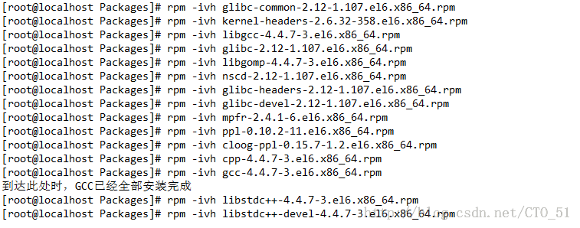rpm -ivh gcc-c++-4.4.7-4.el6.x86_64.rpm

安装完成后检查

# g++ --version

g++ (GCC) 4.4.7 20120313 (Red Hat 4.4.7-4)

Copyright © 2010 Free Software Foundation, Inc.

本程序是自由软件；请参看源代码的版权声明。本软件没有任何担保；

包括没有适销性和某一专用目的下的适用性担保。

安装完成，卸载光盘 umount /mnt

参考：https://blog.csdn.net/lichen_net/article/details/70211204

### 1.6、rpm安装介绍

rpm安装程序

－ivh：安装显示安装进度--install--verbose--hash

－Uvh：升级软件包--Update；

－qpl：列出RPM软件包内的文件信息[Query Package list]；

－qpi：列出RPM软件包的描述信息[Query Package install package(s)]；

－qf：查找指定文件属于哪个RPM软件包[Query File]；

－Va：校验所有的RPM软件包，查找丢失的文件[View Lost]；

－e：删除包

rpm -qa | grep 软件名  查看是否安装

rpm -e 软件名 -- nodeps  忽略依赖关系

rpm -ivh --force  软件包  强制安装

 service xfs reload 重启字体服务

rpm 忽略冲突和依赖，强制安装

rpm -ivh *.rpm --nodeps --force

**安装命令**

命令格式：# rpm -i(or --install) [options] file1.rpm ... fileN.rpm

参数列表：file1.rpm ... fileN.rpm（将要安装的RPM包的文件名）

详细选项：

-h (或 --hash) 安装时输出hash记号 (``#'')

--test 只对安装进行测试，并不实际安装。

--percent 以百分比的形式输出安装的进度。

--excludedocs 不安装软件包中的文档文件

--includedocs 安装文档

--replacepkgs 强制重新安装已经安装的软件包

--replacefiles 替换属于其它软件包的文件

--force 忽略软件包及文件的冲突

--noscripts 不运行预安装和后安装脚本

--prefix 将软件包安装到由 指定的路径下

--ignorearch 不校验软件包的结构

--ignoreos 不检查软件包运行的操作系统

--nodeps 不检查依赖性关系

--ftpproxy 用 作为 FTP代理

--ftpport 指定FTP的端口号为

通用选项：

-v 显示附加信息

-vv 显示调试信息

--root 让RPM将指定的路径做为“根目录”，这样预安装程序和后安装程序都会安装到这个目录下

--rcfile 设置rpmrc文件为

--dbpath 设置RPM 资料库存所在的路径

### 1.7、contos7修改启动时默认进入字符界面

mv /etc/systemd/system/default.target /etc/systemd/system/default.targetbak

设置命令行级别方法:

ln -sf /lib/systemd/system/runlevel3.target /etc/systemd/system/default.target

或

ln -sf /lib/systemd/system/multi-user.target /etc/systemd/system/default.target

或

systemctl set-default multi-user.target

改回窗口级别方法:

ln -sf /lib/systemd/system/runlevel5.target /etc/systemd/system/default.target

或

ln -sf /lib/systemd/system/graphical.target /etc/systemd/system/default.target

或

systemctl set-default graphical.target

### 1.8、虚拟机安装vmware tools

1.查看光驱

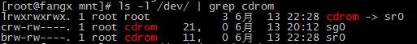

挂载光驱

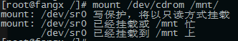

进入挂载目录 并拷贝走相应程序

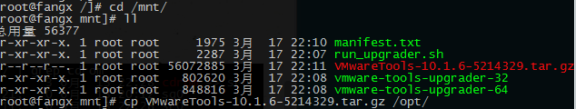

[root@fangx opt]# tar -zxvf VMwareTools-10.1.6-5214329.tar.gz

[root@fangx opt]# cd vmware-tools-distrib/

[root@fangx vmware-tools-distrib]# ./vmware-install.pl

一直按回车直到结束。

### 1.9、链接文件的创建方法

ln  源文件名   链接文件名             创建硬链接文件

ln -s  源文件名   链接文件名         创建软链接文件

参考：<https://mp.weixin.qq.com/s/rmjSwJ2roLk0ob2IbDE20A>

总结文件与链接文件

1、删除源文件时，硬链接文件正常使用，软链接文件就失效了

2、删除硬链接时，对源文件与软链接无影响

3、删除软链接时，对源文件与硬链接无任何影响

4、删除源文件、硬链接文件后，整个文件就会被删除

目录与链接文件

1、目录是不可创建硬链接文件，可以创建软链接文件

2、目录的软链接是生产环境中非常实用的

3、所有目录都有一个硬链接“.”,目录硬链接是不可跨越文件系统的

### 1.10、添加新硬盘

添加硬盘和设置硬盘分区

参考：https://mp.weixin.qq.com/s/H1la7TTVz6wSmmQmoOH-Bw

没有新硬盘的fdisk -l查看如下

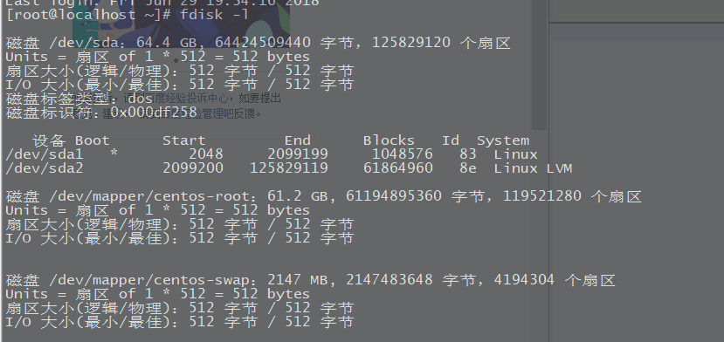

添加一个20G新硬盘后 fdisk -l查看多了 sdb硬盘

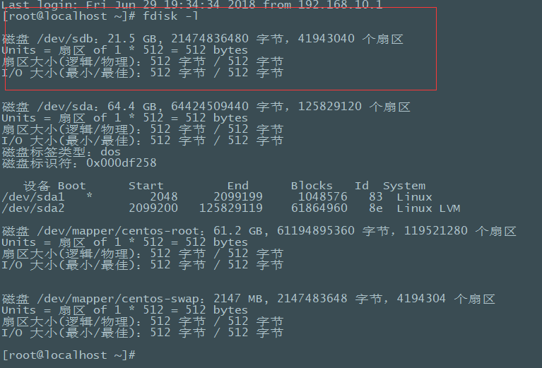

fdisk /dev/sdb 对新硬盘进行格式化

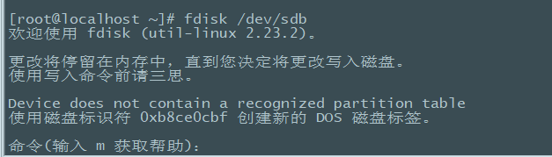

然后输入m可以查看帮助,输入n新加分区，输入p新建主分区，输入1(主分区号)，分别磁盘分区的起始---终止位置，这里直接回车，采用默认，即分区为硬盘大小。然后输入w保存

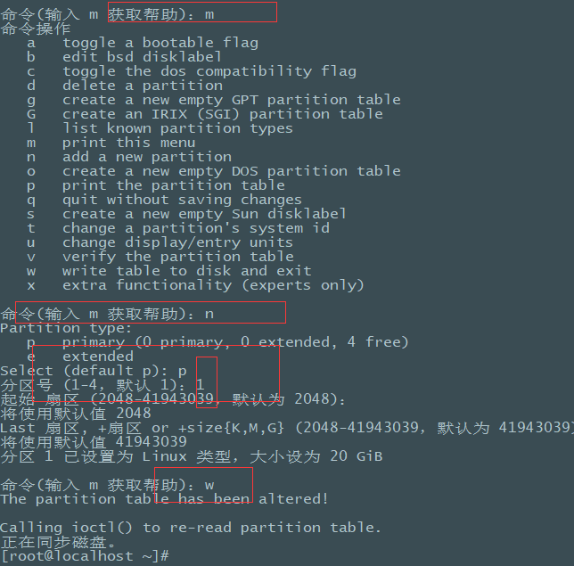

然后使用 fdisk -l 查看分区，就有了sdb1，输入 mkfs.etx4将分区格式化为etx4格式

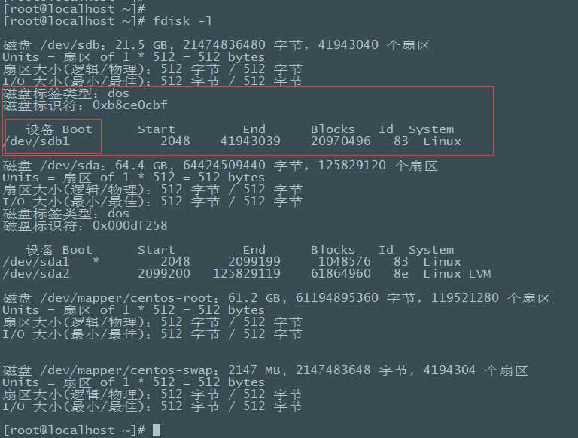

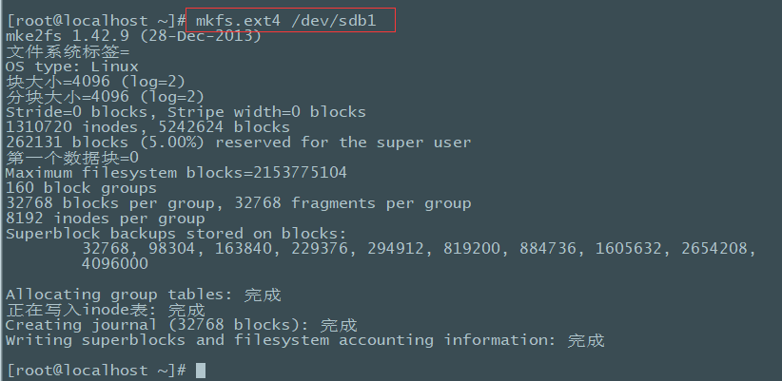

然后编辑/etc/fstab 在最下面添加磁盘信息 挂载到/app目录 然后执行mount -a

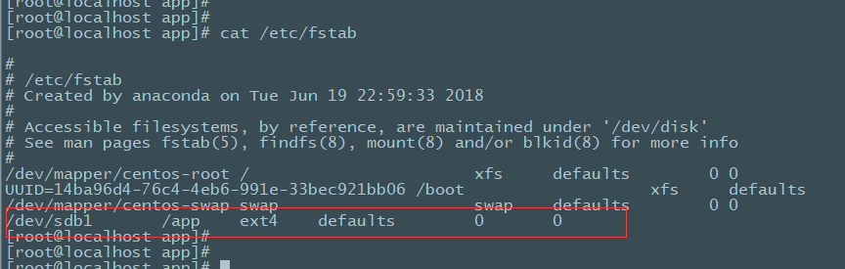

扩展到新的分区里

### 1.11、忘记root密码解决办法

#### 1.11.1、contos 7忘记root密码

[CentOS](http://www.linuxidc.com/topicnews.aspx?tid=14)7 root密码的重置方式和CentOS 6完全不一样，CentOS 7与之前的版本6变化还是比较大的，以进入单用户模式修改root密码为例。

进入如下开机界面按 esc

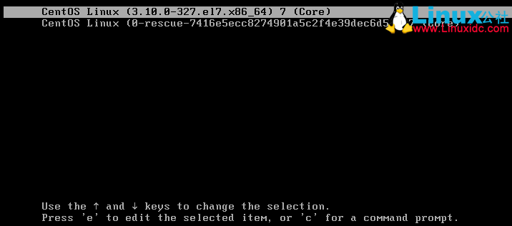

然后按e 进入如下界面

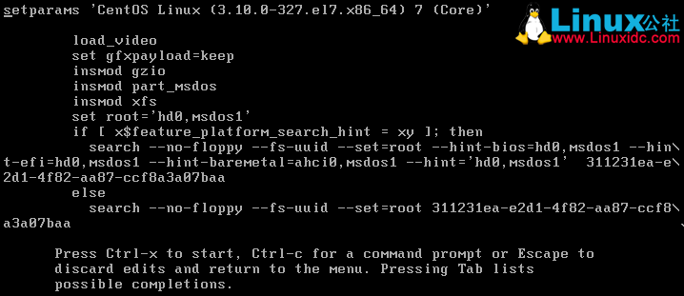

修改如下两处,ro 改为rw，在LANG=en_US.uft-8后面添加init=/bin/sh

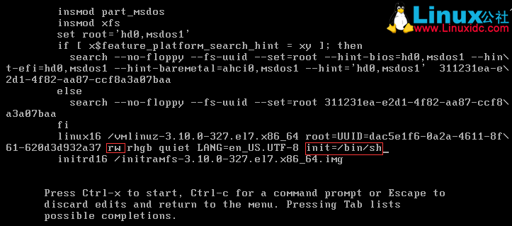

按住ctrl+x 重启，进入单用户模式，输入 mount -o remount ,rw /

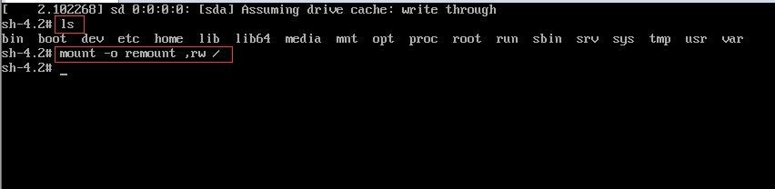

然后输入 passwd 设置密码

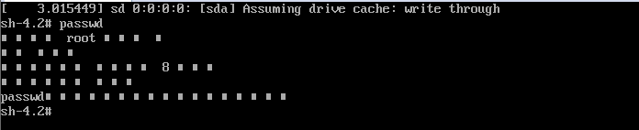

然后输入 touch /.autorelabel 最后输入 exec /sbin/init 重启系统。可能需要等待几分钟后才会重启

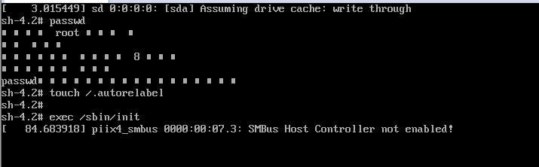

### 1.12、三剑客命令(grep,sed ,awk)

#### 1.12.1、awk命令

可参考：https://mp.weixin.qq.com/s/NBN7yggAGslTzGppO9Ba8A

#### 1.12.2、sed命令

#### 1.12.3、grep命令

**find和grep命令组合查找文件**

参考：https://www.cnblogs.com/jing1617/p/6482598.html

查找所有".h"文件中的含有"helloworld"字符串的文件

find /PATH -name "*.h" | xargs grep -in "helloworld"

查找所有".h"和".c"文件中的含有"helloworld"字符串的文件

find /PATH /( -name "*.h" -or -name "*.c" /) -exec grep -in "helloworld" {} \;

注：/PATH为查找路径，默认为当前路径。带-exec参数时必须以\;结尾，否则会提示“find: 遗漏“-exec”的参数”。

查看日志多个关键字

tail -F /opt/appache-tomcat*/logs/kow.log |grep -iE “error|失败”

### 1.13、硬盘满处理方法

df -h #查看硬盘使用情况，df -i查看索引占用情况

du -sh /* 查看那个目录下占用的比较多。（性能消耗非常大,生产期间禁用）

du -sh /usr/* 可以一级一级的查看,找到具体占用的大文件删除 rm -rf 文件

文件被删除，空间还没有释放，如果能重启服务最好重启下，如果生产期间不能重启使用下来命令。

lsof | grep delete 找到具体进程 然后kill -9 进程号 结束任务

### 1.14、压缩和解压

1、*.tar 用 tar –xvf 解压

2、*.gz 用 gzip -d或者gunzip 解压

3、*.tar.gz和*.tgz 用 tar –xzf 解压

4、*.bz2 用 bzip2 -d或者用bunzip2 解压

5、*.tar.bz2用tar –xjf 解压

6、*.Z 用 uncompress 解压

7、*.tar.Z 用tar –xZf 解压

8、*.rar 用 unrar e解压

9、*.zip 用 unzip 解压

一般都自带unzip命令，如果不带，需要安装yum install zip unzip

--------------------------压缩-----------------------

ar –cvf jpg.tar *.jpg //将目录里所有jpg文件打包成tar.jpg

tar –czf jpg.tar.gz *.jpg //将目录里所有jpg文件打包成jpg.tar后，并且将其用gzip压缩，生成一个gzip压缩过的包，命名为jpg.tar.gz

tar –cjf jpg.tar.bz2 *.jpg //将目录里所有jpg文件打包成jpg.tar后，并且将其用bzip2压缩，生成一个bzip2压缩过的包，命名为jpg.tar.bz2

rar a jpg.rar *.jpg //rar格式的压缩，需要先下载rar for linux

zip jpg.zip *.jpg //zip格式的压缩，需要先下载zip for linux

### 1.15、不同的用户访问同个目录权限设置

参考：<https://blog.csdn.net/rlanffy/article/details/42103627>

### 1.16、wget下载网站下的所有文件

wget -nd -r -l1 -A.rpm --no-parent http://yum.puppetlabs.com/el/6.0/products/x86_64/

-nd 不创建目录, wget默认会创建一个目录  
-r 递归下载  
-l1 (L one) 递归一层,只下载指定文件夹中的内容, 不下载下一级目录中的.  
--no-parent 不下载父目录中的文件

参考：<https://blog.csdn.net/lixwjava/article/details/39203667>

### 1.17、开机自启动

**centos7 查看开机自启动**

systemctl list-unit-files 可以查看启动项enabled是开机启动，disabled是开机不启动

可以用 systemctl list-unit-files|grep enabled 查看开机启动项

systemctl enable sshd.service 把sshd加到开机启动

**centos6**

chkconfig 开机自启动

chkconfig --list #列出所有的系统服务。

chkconfig --add [httpd](http://man.linuxde.net/httpd) #增加httpd服务。

chkconfig --del httpd #删除httpd服务。

chkconfig --level httpd 2345 on #设置httpd在运行级别为2、3、4、5的情况下都是on（开启）的状态。

chkconfig --list #列出系统所有的服务启动情况。

chkconfig --list mysqld #列出mysqld服务设置情况。

chkconfig --level 35 mysqld on #设定mysqld在等级3和5为开机运行服务，--level 35表示操作只在等级3和5执行，on表示启动，off表示关闭。

chkconfig mysqld on #设定mysqld在各等级为on，“各等级”包括2、3、4、5等级。

### 1.18、查看 Linux 中所有正在运行的服务

systemctl |grep running #查看运行的服务

systemctl list-unit-files |grep enabled #查看开机启动的服务

pstree #查看正在运行的服务

参考：https://mp.weixin.qq.com/s/q7-h6RA8GM3l1S-vAsM_-A

### 1.19、系统分析的基本命令

CPU分析工具：top mpstat 1 3 uptime # 每一秒统计一次CPU状态，一共统计3次，查看多核使用情况mpstat -P ALL

第一行最后面的参数：load average: 0.00, 0.01, 0.05 表示最近1分钟 5分钟 15分钟的负载，如果最近1分钟负载达到了1就已经负载满了，0.6 或 0.7 是个比较正常的值

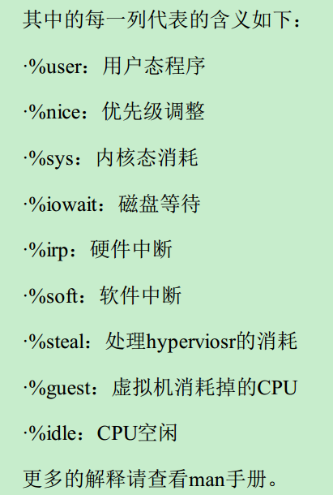

查看CPU硬件的信息 lscpu

内存分析工具：free (cat /proc/meminfo) (vmstat -a 1 5)

硬盘分析工具：iostat 1 5 -m #每1秒显示一次共显示5次 单位是M iotop [sar -d 查看磁盘I/O -r 查看内存

软件分析工具：ldd /usr/bin/mysql #ldd是一个用来查看程序运行所需共享库的工具。它会告诉用户这个程序依赖了哪些库文件、 库文件的位置， 以及是否缺少库文件等

网络分析 netstat -plnta|awk ‘{print $6}’|sort|uniq -c #查看当前TCP链接状态

### 1.20、普通用户提权

提示报错you need to be root to perform this command 意思是需要root 执行这个命令

在命令前面加上 sudo,如果还不可以需要用root 执行命令visudo，然后在root用户下面加上普通的用户如：fangx ALL=(ALL) ALL

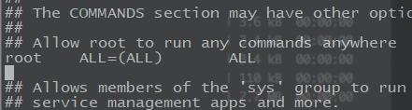

## 2、重要目录介绍

### 2.1、配置网卡

路径：cat /etc/sysconfig/network-scripts/ifcfg-eth0

DEVICE=eth0 #网卡对应的设备别名

BOOTPROTO=static #网卡获得ip地址的方式（默认为dhcp，表示自动获取）

HWADDR=00:07:E9:05:E8:B4 #网卡MAC地址（物理地址）

IPADDR=192.168.100.100 #IP地址

NETMASK=255.255.255.0 #子网掩码

GATEWAY=192.168.100.254 #网关

ONBOOT=yes #系统启动时是否激活此设备

DNS1=8.8.8.8 #DNS

DNS2=114.114.114.114

重启网卡的命令如下：ifdown eth0 && ifup eth0

查看某个网卡设置：ifconfig eth0

查看默认网关设置：route -n

查看DNS设置： cat /etc/resolv.conf

# Generated by NetworkManager

search localdomain fangx.com

nameserver 192.168.137.2

nameserver 8.8.8.8

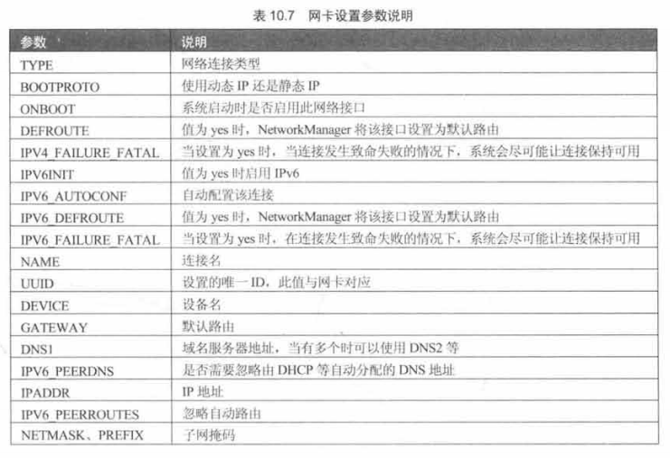

### 2.2、****DNS的文件****

使用**vi /etc/resolv.conf**来修改DNS配置

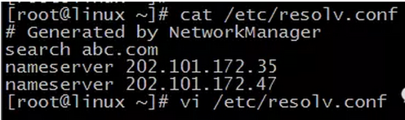

### 2.3、用户IP与名称（域名）的对应解析的配置文件

在实际的生产环境中很实用的，主要用于服务器迁移

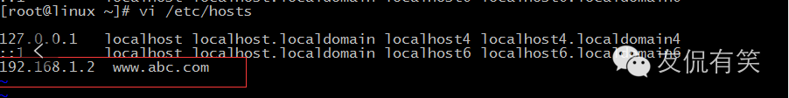

### 2.4、机器名及网卡启动、网关配置文件

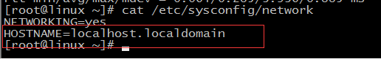

### 2.5、开机要挂载的文件系统的文件

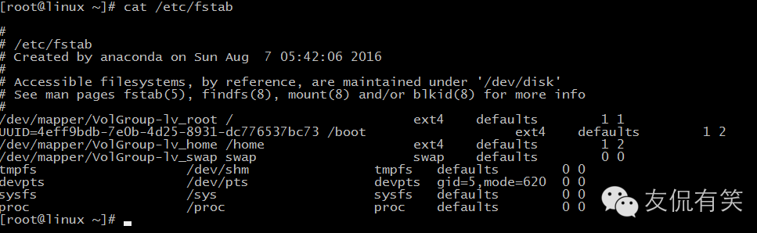

### 2.6、启动文件设置的文件

/etc/inittab设定系统启动时init进程将把系统设置成什么样的运行级别及加相关的启动文件设置的文件

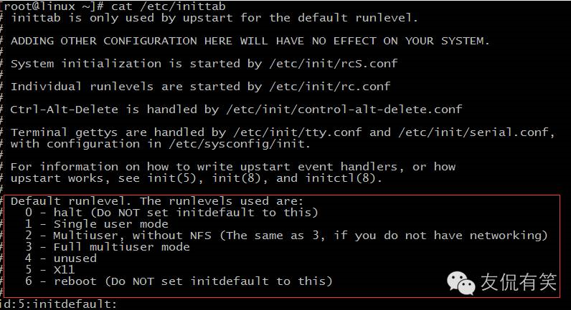

### 2.7、系统的启动服务文件

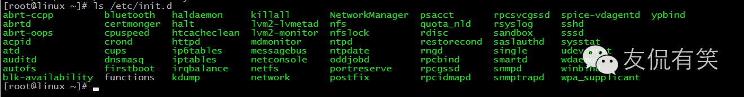

### 2.8、系统全局环境变量的配置文件

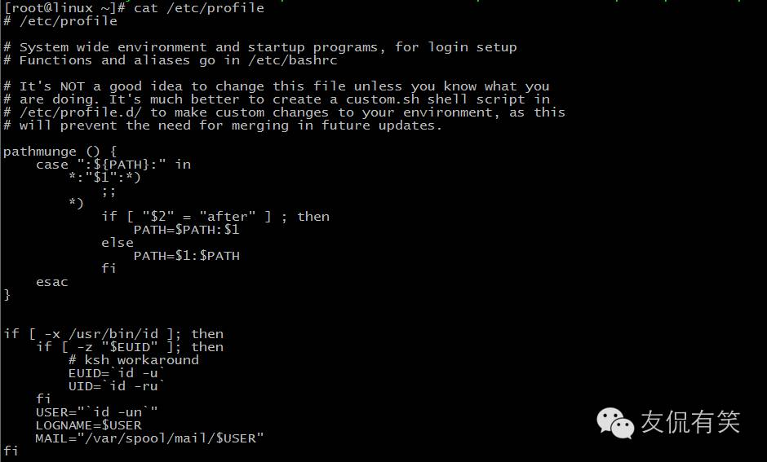

### 2.9、用户登陆提示信息

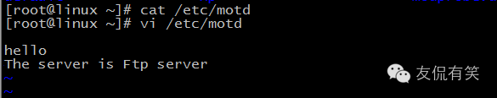

我们编辑配置文件写入提示文本后保存退出，再重新登陆系统就可以提示信息

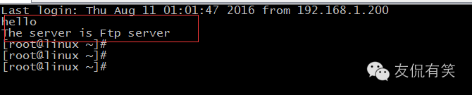

### 2.10、显示用户登陆前的信息

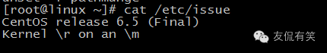

### 2.11、用户的组名与相关信息

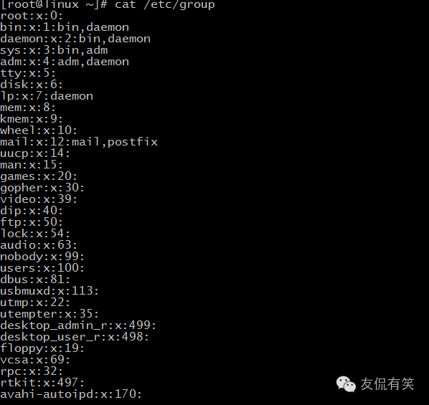

### 2.12、系统所有用户账号信息文件

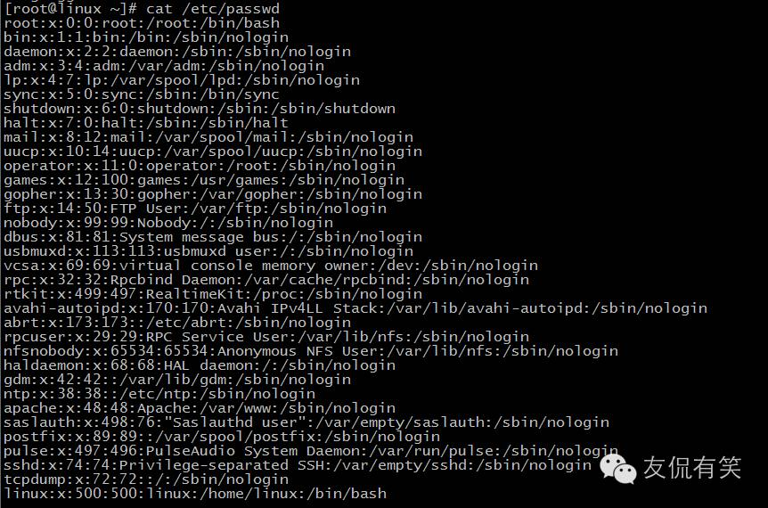

### 2.13、系统所有用户密码信息文件

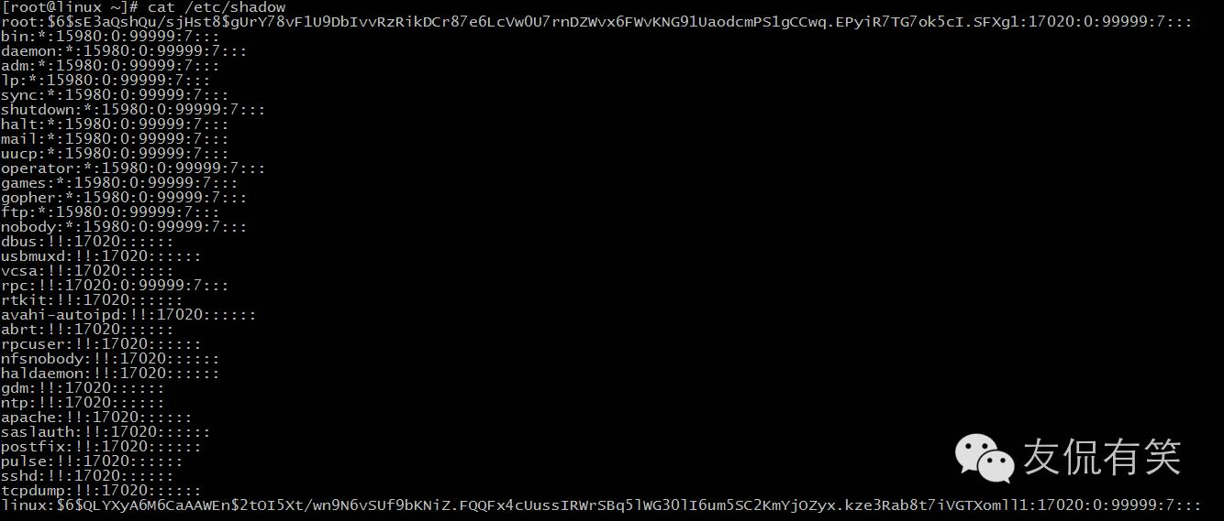

### 2.14、登陆系统存取信息文件（系统安全日志文件）

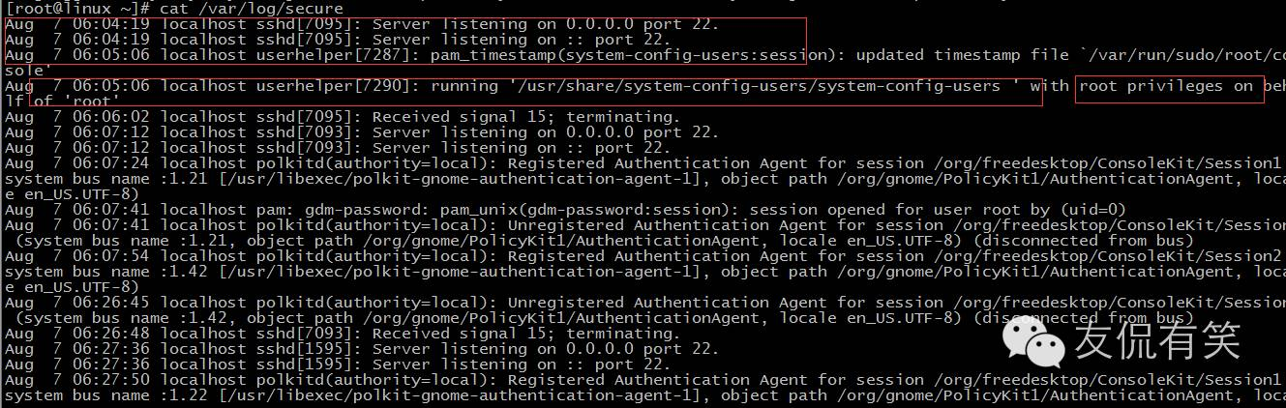

### 2.15、定时任务配置文件



系统所有的定时任务都存放此目录下面

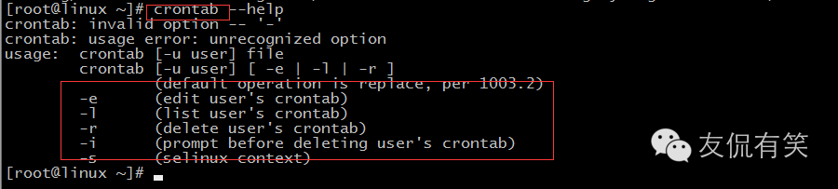

### 2.16、系统目录结构介绍

系统的目录结构介绍可以查看：<https://mp.weixin.qq.com/s/eOIuhqh_b6diJ_V2n61cWg>

### 2.17、常见的日志文件

日志的主要用途：

系统审计：每天登陆系统的用户都是那些用户，这些用户做了什么

监测追踪：系统受到攻击时如何查找攻击者的蛛丝马迹

分析统计：web服务器请求量如何，错误码分布如何，性能如何，是否需要扩容，有多少用户访问该web

**对应日志类型主要有3种**

**系统连接日志：**这类日志主要记录系统的登录记录和用户名，然后吧记录写入/var/log/wtmp 和/var/run/utmp

**进程统计：**由系统内核执行，当一个进程终止时，为每个进程往进程统计文件中写一个记录，进程统计的目的是为系统中的基本服务提供命令使用统计

**错误日志：**各种系统守护进程，用户程序和内核，通过syslog向文件/var/log/memssages报告值的注意的事件

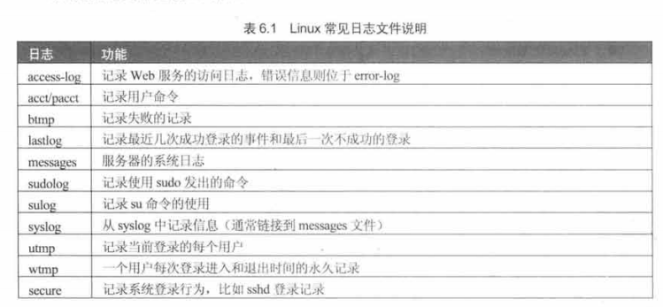

lastlog 查看用户最近登录情况，还可以使用其他命令 who w users last ac

## 3、yum安装

一般在首次安装系统时可以执行yum update -y，如果是在生产线已经应用的业务服务器系统中就不要轻易更新了，以免导致业务服务异常。

若遇到了特殊的漏洞（例如2014年4月发生的openssl心脏出血及2014年10月发生的bash漏洞，可以单独对指定的问题软件进行升级处理。

yum upgrade与yum update的作用和区别很小，想了解的读者可执行man yum进行查看。

Yum install lrzsz 安装CRT上传下载的命令

yum -y install httpd 安装httpd服务

yum search nginx 搜索nginx软件包

### 3.1、利用yum下载安装包

下载RPM包的方法就是通过一个专门的包下载工具--yumdownloader。 这个工具是yum工具包(包含了用来进行yum包管理的帮助工具套件)的子集。

需要安装这个工具，yum install yum-utils安装完成后就可以用命令 yumdownloader perl-DBD-MySQL 下载相对于软件，下载的包会被保存在当前目录中。你需要使用root权限，因为yumdownloader会在下载过程中更新包索引文件。与yum命令不同的是，任何依赖包不会被下载。

加上--resolve 会下载依赖yumdownloader lsof --resolve --destdir=/data/mydepot/

### 3.2、更新yum源

1、备份

mv /etc/yum.repos.d/CentOS-Base.repo /etc/yum.repos.d/CentOS-Base.repo.backup

2、下载新的CentOS-Base.repo 到/etc/yum.repos.d/

CentOS 5

wget -O /etc/yum.repos.d/CentOS-Base.repo http://mirrors.aliyun.com/repo/Centos-5.repo

CentOS 6

wget -O /etc/yum.repos.d/CentOS-Base.repo http://mirrors.aliyun.com/repo/Centos-6.repo

CentOS 7

wget -O /etc/yum.repos.d/CentOS-Base.repo http://mirrors.aliyun.com/repo/Centos-7.repo

之后运行yum clean all和yum makecache生成缓存

清理yum缓存

yum clean headers #清理/var/cache/yum的headers

yum clean packages #清理/var/cache/yum下的软件包

yum clean metadata

yum clean all

### 3.3、红帽系统更改为centos的YUM源

**1. 查看安装的yum源**

rpm -qa | grep yum

**2.卸载yum源**

rpm -qa | grep yum | xargs rpm -e --nodeps

**3.下载软件包**

1>  python-iniparse-0.3.1-2.1.el6.noarch.rpm

2>  yum-3.2.29-40.el6.centos.noarch.rpm

3>  yum-metadata-parser-1.1.2-16.el6.x86_64.rpm

4>  yum-plugin-fastestmirror-1.1.30-14.el6.noarch.rpm

网址：<http://mirrors.163.com/centos/6/os/x86_64/Packages/>

wget http://mirrors.163.com/centos/6/os/x86_64/Packages/python-iniparse-0.3.1-2.1.el6.noarch.rpm

wget http://mirrors.163.com/centos/6/os/x86_64/Packages/yum-metadata-parser-1.1.2-16.el6.x86_64.rpm

wget http://mirrors.163.com/centos/6/os/x86_64/Packages/yum-3.2.29-40.el6.centos.noarch.rpm

wget <http://mirrors.163.com/centos/6/os/x86_64/Packages/yum-plugin-fastestmirror-1.1.30-14.el6.noarch.rpm>

**4.安装yum软件包**

1.rpm-ivh python-iniparse-0.3.1-2.1.el6.noarch.rpm

2.rpm-ivh yum-metadata-parser-1.1.2-16.el6.x86_64.rpm

3.rpm-ivh yum-3.2.29-40.el6.centos.noarch.rpm yum-plugin-fastestmirror-1.1.30-14.el6.noarch.rpm

第三步要一起安装。

**5.更改yum源**

从网址处下载CentOS7-Base-163.repo：http://mirrors.163.com/.help/centos.html

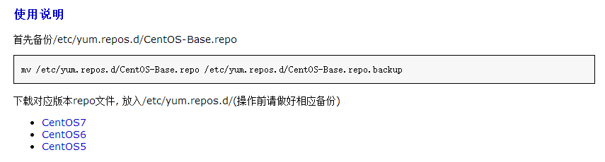

修改把文件里面的$releasever全部替换为版本号

如下（已经修改好的）：

# CentOS-Base.repo

#

# The mirror system uses the connecting IP address of the client and the

# update status of each mirror to pick mirrors that are updated to and

# geographically close to the client.  You should use this for CentOS updates

# unless you are manually picking other mirrors.

#

# If the mirrorlist= does not work for you, as a fall back you can try the

# remarked out baseurl= line instead.

#

#

[base]

name=CentOS-7 - Base - 163.com

#mirrorlist=http://mirrorlist.centos.org/?release=7&arch=$basearch&repo=os

baseurl=http://mirrors.163.com/centos/7/os/$basearch/

gpgcheck=1

gpgkey=http://mirrors.163.com/centos/RPM-GPG-KEY-CentOS-7

#released updates

[updates]

name=CentOS-7 - Updates - 163.com

#mirrorlist=http://mirrorlist.centos.org/?release=7&arch=$basearch&repo=updates

baseurl=http://mirrors.163.com/centos/7/updates/$basearch/

gpgcheck=1

gpgkey=http://mirrors.163.com/centos/RPM-GPG-KEY-CentOS-7

#additional packages that may be useful

[extras]

name=CentOS-7 - Extras - 163.com

#mirrorlist=http://mirrorlist.centos.org/?release=7&arch=$basearch&repo=extras

baseurl=http://mirrors.163.com/centos/7/extras/$basearch/

gpgcheck=1

gpgkey=http://mirrors.163.com/centos/RPM-GPG-KEY-CentOS-7

#additional packages that extend functionality of existing packages

[centosplus]

name=CentOS-7 - Plus - 163.com

baseurl=http://mirrors.163.com/centos/7/centosplus/$basearch/

gpgcheck=1

enabled=0

gpgkey=http://mirrors.163.com/centos/RPM-GPG-KEY-CentOS-7

更改好后拷贝到/etc/yum.repos.d/目录下，然后把名字重新命名为rhel-source.repo（本来目录下的名字）

**6.清理yum源**

yum clean all

yum makecache

最后显示如下，更换yum源成功。

Loaded plugins: fastestmirror, product-id, subscription-manager

This system is not registered to Red Hat Subscription Management. You can use subscription-manager to register.

Determining fastest mirrors

base | 3.7 kB 00:00

base/group_gz | 212 kB 00:00

base/filelists_db | 5.9 MB 00:12

base/primary_db | 4.4 MB 00:09

base/other_db | 2.7 MB 00:05

extras | 3.4 kB 00:00

extras/filelists_db | 10 kB 00:00

extras/prestodelta | 905 B 00:00

extras/primary_db | 18 kB 00:00

extras/other_db | 5.7 kB 00:00

updates | 3.4 kB 00:00

updates/filelists_db | 4.0 MB 00:08

updates/prestodelta | 978 kB 00:02

updates/primary_db | 4.4 MB 00:09

updates/other_db | 661 kB 00:01

### 3.4、配置yum源服务器

可分为3个步棸：

1、安装apache服务

2、将安装介质中的内容共享出来

3、在客户机上配置对应的repo文件

yum install httpd -y 安装apache并启动。

然后把所以安装包上传到 /var/www/html/目录下（要在目录下创建目录）访问<http://IP:port/>目录能正常显示则表示正常，证明源服务器配置好了，客户机可以修改yum源了

在/etc/yum.repos.d/创建个yum源的文件如下



运行yum clean all和yum makecache 就可以验证下是否成功了

**FTP方式的配置方法：**[**https://mp.weixin.qq.com/s/7wHtIHDS5vpsptrJej0Vkw**](https://mp.weixin.qq.com/s/7wHtIHDS5vpsptrJej0Vkw)

## 4、linux系统服务

查看系统版本信息：**cat /etc/redhat-release**

查看内核的版本：uname -r

查看系统位数：uname -m 或者 file /sbin/init 或者 file /bin/ls

添加用户：**useradd fangx**

设置密码：**passwd fangx**

切换用户: **su - fangx**

查看当前登录用户：**whoami**

查看计算机运行多长时间：uptime 或者last|grep "system boot"|head -n 1

在登录到Linux主机本地（非CRT连接）前，会显示系统的版本和内核

如：cat /etc/issue 、 cat /etc/issue.net 查看linux版本

执行如下命令清除Linux系统版本及内核信息：

[root@www ~]# > /etc/issue

[root@www ~]# cat /etc/issue.net

要锁定关键系统文件，必须对账号密码文件及启动文件加锁，防止被篡改。

上锁命令如下：

chattr +i /etc/passwd /etc/shadow /etc/group /etc/gshadow /etc/inittab

上锁后，如需临时操作，可以解锁后对文件进行修改，之后再上锁。

解锁的命令如下：

chattr -i /etc/passwd /etc/shadow /etc/group /etc/gshadow /etc/inittab

chattr有很多参数，例如-a等，如果读者要了解更多，请执行man chattr查看

查看被上锁后的文件属性 lsattr /etc/passwd

### 4.1、定时任务crontab

通过crontab 我们可以在固定的间隔时间执行指定的系统指令或 shell script脚本。时间间隔的单位可以是分钟、小时、日、月、周及以上的任意组合。这个命令非常设合周期性的日志分析或数据备份等工作

命令选项说明含义

|  |  |  |
| --- | --- | --- |
| 参数名称 | 含义 | 指定示例 |
| -l(是字母) | 显示用户crontab文件内容l 为list缩写 | crontab –l |
| -e | 进入vi编辑用户crontab文件，e为edit缩写 | crontab -e |
| -i | 删除用户crontab文件前确认提示 | crontab -ri |
| -r | 从crontab目录中删除用户crontab文件 | crontab -r |
| -u user | 指定使用者 | crontab -u oldboy -l |

时间段的含义

|  |  |  |
| --- | --- | --- |
| 段 | 含义 | 取值范围 |
| 第一段 | 代表分钟 | 0—59 |
| 第二段 | 代表小时 | 0—23 |
| 第三段 | 代表日期 | 1—31 |
| 第四段 | 代表月份 | 1—12 |
| 第五段 | 代表星期几，0代表星期日 | 0—6 |

实例说明

30 3,12 * * * /root/oldboybakdata.sh /opt/logs.log 2&>1

其中的第二项为 3,12，这代表 第3 以及 12 小时的意思。记录日志

30 */6 * * * /root/oldboybakdata.sh

把第二项改成 */6 这代表每 6 小时，也相当于 6,12,18,24 的作用。

30 8-18/2 * * * /root/oldboybakdata.sh

把第二项改成 8-18/2 这代表在 8 小时到 18 小时之间每 2 小时，也相当于 8,10,12,14,16,18 的作用。

43 21 * * * 21:43 执行

15 05 * * * 05:15 执行

0 17 * * * 17:00 执行

0 17 * * 1 每周一的 17:00 执行

0,10 17 * * 0,2,3 每周日,周二,周三的 17:00和 17:10 执行

0-10 17 1 * * 毎月1日从 17:00到7:10 毎隔1分钟 执行

0 0 1,15 * 1 毎月1日和 15日和 一日的 0:00 执行

42 4 1 * * 毎月1日的 4:42分 执行

0 21 * * 1-6 周一到周六 21:00 执行

0,10,20,30,40,50 * * * * 每隔10分 执行

*/10 * * * * 每隔10分 执行

* 1 * * * 从1:0到1:59 每隔1分钟 执行

0 1 * * * 1:00 执行

0 */1 * * * 毎时0分 每隔1小时 执行

0 * * * * 毎时0分 每隔1小时 执行

2 8-20/3 * * * 8:02,11:02,14:02,17:02,20:02 执行

30 5 1,15 * * 1日 和 15日的 5:30 执行

参考：<https://mp.weixin.qq.com/s/RDad7_1ta9wAlTCViWuNiQ>

### 4.2、vi命令的使用

尽量使用vim，如果使用vim打开后乱码，在尝试使用vi

快捷键，

dd 删除一行，大写D删除光标后的一行内容

u 撤销上一次操作 ctrl + r 撤销上一次撤销

A 大写的在行末插入 i在光标处插入

+ 移动到下行行首，- 移动到上行的行首

home 键 快速到行首，end键快速到行尾 e 到单词的结尾

gg 跳到文件头 G 大写的G跳到文件尾

H 跳到屏幕的最上面 M 屏幕的中间 L屏幕的最下面

:模式 set number 显示序号

### 4.3、SSH服务介绍

yum install openssh-server #安装SSH服务

**更改ssh端口**

目录/etc/ssh/sshd_config 修改配置文件之前一点要备份

vim /etc/ssh/sshd_config

找到Prot 22端口把前面的#号去掉，

在配置文件最后面添加

Port 52113 #ssh端口 范围0~65535 建议比1024大的端口

UseDNS no #是否对远程主机进行反向解析，建议修改no

PermitRootLogin no #是否允许root登录 yes是允许，看需求添加(建议是yes)

PermitEmptyPasswords no #是否允许密码为空的用户登录

GSSAPIAuthentication no #解决linux之间是有SSH远程连接慢的问题

修改后重启sshd服务service sshd restart 或者机器 reboot，

### 4.4、历史命令记录数及登录超时环境变量设置

echo 'export TMOUT=300' >>/etc/profile #设置闲时账户超时时间

echo 'export HISTSIZE=5' >>/etc/profile #命令行的历史命令记录数

echo 'export HISTFILESIZE=5' >>/etc/profile #历史记录文件的命令记录数

### 4.5、调整系统文件句柄数{新机器首先设置}

对于内核而言，所有打开的文件都是通过文件描述符引用的，句柄数就是最大打开文件数，默认是1024，

ulimit -n #查看句柄数

ulimit -n 65536 # 这个只对当前进程有效，修改文件可以使其永久生效

vi /etc/security/limits.conf #在最后面添加

*　　soft　　nofile　　65536

*　　hard　　nofile　　65536

保存后注销当前用户重新登录，执行ulimit -a

### 4.6、 linux服务器内核参数优化

所谓Linux服务器内核参数优化，主要是指在Linux系统中针对业务服务应用而进行的系统内核参数调整，优化并无一定的标准。下面以生产环境下Linux常见的内核优化为例进行讲解，仅供大家参考。

vi /etc/sysctl.conf #在最末尾添加以下参数

net.ipv4.tcp_fin_timeout = 2

net.ipv4.tcp_tw_reuse = 1

net.ipv4.tcp_tw_recycle = 1

net.ipv4.tcp_syncookies = 1

net.ipv4.tcp_keepalive_time = 600

net.ipv4.ip_local_port_range = 4000 65000

net.ipv4.tcp_max_syn_backlog = 16384

net.ipv4.tcp_max_tw_buckets = 36000

net.ipv4.route.gc_timeout = 100

net.ipv4.tcp_syn_retries = 1

net.ipv4.tcp_synack_retries = 1

net.core.somaxconn = 16384

net.core.netdev_max_backlog = 16384

net.ipv4.tcp_max_orphans = 16384

#以下参数是对iptables防火墙的优化，防火墙不开会提示，报错可以忽略不理，或者不添加

net.nf_conntrack_max = 25000000

net.netfilter.nf_conntrack_max = 25000000

net.netfilter.nf_conntrack_tcp_timeout_established = 180

net.netfilter.nf_conntrack_tcp_timeout_time_wait = 120

net.netfilter.nf_conntrack_tcp_timeout_close_wait = 60

net.netfilter.nf_conntrack_tcp_timeout_fin_wait = 120

然后执行如下 sysctl -p 命令使之生效。

以下是参数说明：



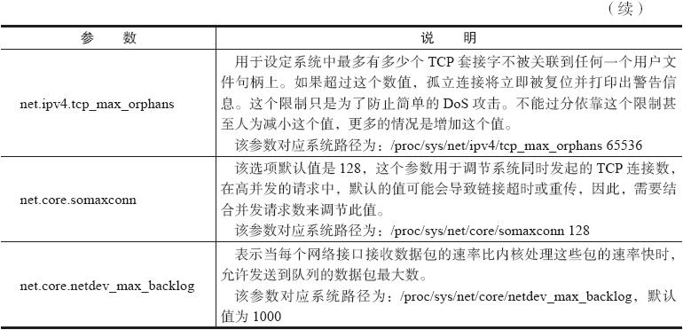

可参考资料：

http://yangrong.blog.51cto.com/6945369/1321594

<http://oldboy.blog.51cto.com/2561410/1336488>

### 4.7、定时清理临时目录垃圾文件

CentOS 6默认情况下没有安装Sendmail服务，而是改装了Postfix服务，因此邮件临时存放地点的路径为/var/spool/post-fix/maildrop/。

手动清理的方法如下：

[root@oldboy ~]# find /var/spool/clientmqueue/ -type f|xargs rm -f #适合Centos5的Sendmail服务

[root@oldboy ~]# find /var/spool/postfix/maildrop/ -type f|xargs rm -f #适合CentOS 6的Postfix服务

### 4.8、禁止linux系统被ping

echo "net.ipv4.icmp_echo_ignore_all=1" >> /etc/sysctl.conf

这样在/ect/sysctl.conf 文件就添加了 net.ipv4.icmp_echo_ignore_all=1 参数

可以用 tail -1 /ect/sysctl.conf 查看

sysctl -p 使其参数生效

取消禁止ping

删除/etc/sysctl.conf中的net.ipv4.icmp_echo_ignore_all=1，保存后执行命令：

echo 0 > /proc/sys/net/ipv4/icmp_echo_ignore_all

可以利用iptables防火墙让特定的IP地址ping。

可以添加以下命令，让10.0.0.0/24网络允许ping

iptables -t filter -I INPUT -p icmp --icmp-type 8 -i eth0 -s 10.0.0.0/24 -j ACCEPT

### 4.9、升级具有典型的漏洞软件版本

openssl、openssh、bash存在很多软件漏洞，在企业场景需要对其进行修复，操作步骤如下。

查看软件版本：rpm -qa openssl openssh bash

将软件更新到最新可以用yum命令操作：yum install -y openssl openssh bash

以上讲解可参考资料：

<http://oldboy.blog.51cto.com/2561410/988726>

<http://lspgyy.blog.51cto.com/5264172/1308977>

### **4.10、问题考点：linux性能优化**

#### 4.10.1、linux系统如何优化

**1.关闭不必要的开机自启动 chkconfig --list**

**2.修改SSH端口**

**3.设置ntp自动时间同步**

**4.修改句柄数**

vi /etc/security/limits.conf #在文件末尾增加

* soft core unlimited

* hard core unlimited

* soft fsize unlimited

* hard fsize unlimited

* soft data unlimited

* hard data unlimited

* soft nproc 65535

* hard nproc 63535

* soft stack unlimited

* hard stack unlimited

* soft nofile 65535

* hard nofile 65535

**5.修改用户进程数**

/etc/security/limits.d/20-nproc.conf

#把1024修改成65535，默认情况下普通用户是1024，root没有限制；

* soft nproc 65536

root soft nproc unlimited

**6.随机端口设置**

linux随机端口默认是32768 至 65535，在请求量较大的服务器上需要调整此参数

修改文件 /etc/sysctl.conf

#键入如下语句：

net.ipv4.ip_local_port_range = 1024 65535

**7.TCP连接优化**

如果发现系统存在大量TIME_WAIT状态的连接，可通过调整内核参数解决。

vim /etc/sysctl.conf

net.ipv4.tcp_tw_reuse = 1 #表示开启重用，允许将TIME_WAIT状态的连接重新用于新的TCP连接

net.ipv4.tcp_tw_recycle = 1 #表示开启TCP连接中TIME_WAIT连接的快速回收

net.ipv4.tcp_max_tw_buckets = 5000 #控制同事保持TIME_WAIT的最大数量,如果超过则立刻清楚

sysctl -p 是参数生效

可参考如下



8.内存参数优化

如果需要确定系统对共享内存的限制，可以使用下面的命令，气质shmmax字段表示共享内存段的大小，一字节为单位，默认是32M，建议对大型应用软件修改这个参数，比如数据库

ipcs -lm #查看一般也不用修改，除非特别小

sysctl -w kernel.shmmax=18014398509465599 #修改方法

5.对重要的文件加锁

6.修改历史命令的记录个数

7.关闭selinux

sed -i “s/SELINUX=enforcing/SELINUX=disabled/g” /etc/selinux/config

8.关闭防火墙

systemctl stop firewalld

systemctl disable firewalld

9.中文字符集

10.内核优化

**优化汇总连接：**

#### 4.10.2、SSH服务器连不上

1.检查sshd服务是否启动

2.排查端口是不是被修改

3.防火墙是不是做了端口限制

#### 4.10.3、编译内核方法

内核下载网址：https://www.kernel.org/

tar -xvf [linux-4.20.1.tar.xz](https://mirrors.edge.kernel.org/pub/linux/kernel/v4.x/linux-4.20.1.tar.xz)

cd linux-4.20.1

make menuconfig

make clean #清除旧的编译信息

make bzImage #编译内核信息

make modules #编译内核模块

make modules_install #安装模块

make install #安装内核

### 4.11、AIDE系统入侵检测

是系统自带的一个入侵检测工具，主要目的就是检测文件的一致性，包括文件是否被更改，文件属性是否变化，一旦出现AIDE监控的文件被篡改的情况，AIDE会触发告警。

yum install aide #安装aide

在cat /etc/aide.conf配置文件中已经包含了一些默认的规则，

更多参考：https://www.linuxidc.com/Linux/2013-08/88283.htm

## 5、linux时间同步服务器NTP服务

Linux上需要安装ntp，可以使用yum install ntp 即可，

环境介绍 Linux6.5：192.168.66.133  服务器

     Linux6.5：192.168.66.130   客户端

     Windows2008：192.168.66.129 客户端

### 5.1、服务端设置

1.编辑/etc/ntp.conf

下面是我的设置方式

66.133机器为服务器需要有外网同步互联网的服务器

[root@fan ~]# vi /etc/ntp.conf

# For more information about this file, see the man pages

# ntp.conf(5), ntp_acc(5), ntp_auth(5), ntp_clock(5), ntp_misc(5), ntp_mon(5).

# Permit time synchronization with our time source, but do not

# permit the source to query or modify the service on this system.

driftfile /var/lib/ntp/drift

server cn.pool.ntp.org prefer  # 时间同步服务器地址加上prefer 就是以这个为主

server 1.pool.ntp.org

server 0.rhel.pool.ntp.org iburst   # 下面的都是时间同步地址系统预设的

server 1.rhel.pool.ntp.org iburst

server 2.rhel.pool.ntp.org iburst

server 3.rhel.pool.ntp.org iburst

restrict default nomodify notrap noquery # 关闭所有的NTP要求封包

restrict 192.168.66.0 mask 255.255.255.0 nomodify #允许这个网段的机器使用这台时间服务器

restrict default kod nomodify notrap nopeer noquery   # 拒绝IPV4的用户

restrict -6 default kod nomodify notrap nopeer noquery  # 拒绝IPV6的用户

# Permit all access over the loopback interface.  This could

# be tightened as well, but to do so would effect some of

# the administrative functions.

restrict 127.0.0.1  #系统预设放行本机来源

restrict -6 ::1

# Hosts on local network are less restricted.

#restrict 192.168.1.0 mask 255.255.255.0 nomodify notrap

# Use public servers from the pool.ntp.org project.

# Please consider joining the pool (http://www.pool.ntp.org/join.html).

#broadcast 192.168.1.255 autokey       # broadcast server

#broadcastclient               # broadcast client

#broadcast 224.0.1.1 autokey         # multicast server

#multicastclient 224.0.1.1          # multicast client

#manycastserver 239.255.254.254        # manycast server

#manycastclient 239.255.254.254 autokey # manycast client

# Enable public key cryptography.

#crypto

includefile /etc/ntp/crypto/pw

# Key file containing the keys and key identifiers used when operating

# with symmetric key cryptography.

keys /etc/ntp/keys

# Specify the key identifiers which are trusted.

#trustedkey 4 8 42

# Specify the key identifier to use with the ntpdc utility.

#requestkey 8

# Specify the key identifier to use with the ntpq utility.

#controlkey 8

# Enable writing of statistics records.

#statistics clockstats cryptostats loopstats peerstats

这样设定号后就可以了，下面就可以启动ntp了

介绍：

1. /etc/ntp.conf： 就是 NTP 伺服器的主要設定檔，也是唯一的一個；
2. /usr/share/zoneinfo/： 由 tzdata 所提供，為各時區的時間格式對應檔。 例如台灣地區的時區格式對應檔案在 /usr/share/zoneinfo/Asia/Taipei 就是了！這個目錄裡面的檔案與底下要談的兩個檔案 (clock 與 localtime) 是有關係的喔！
3. /etc/sysconfig/clock： 設定時區與是否使用 UTC 時間鐘的設定檔。 每次開機後 Linux 會自動的讀取這個檔案來設定自己系統所預設要顯示的時間說！舉個例子來說， 在我們台灣地區的本地時間設定中，這個檔案內應該會出現一行『ZONE="Asia/Taipei"』的字樣， 這表示我們的時間設定檔案『要取用 /usr/share/zoneinfo/Asia/Taipei 那個檔案』的意思！
4. /etc/localtime： 這個檔案就是『本地端的時間設定檔』啦！剛剛那個 clock 檔案裡面規定了使用的時間設定檔 (ZONE) 為 /usr/share/zoneinfo/Asia/Taipei ，所以說這就是本地端的時間了，此時 Linux 系統就會將 Taipei 那個檔案複製一份成為 /etc/localtime ，所以未來我們的時間顯示就會以 Taipei 那個時間設定檔案為準。

至於在常用於時間伺服器與修改時間的指令方面，主要有底下這幾個啦：

1. /bin/date： 用於 Linux 時間 (軟體時鐘) 的修改與顯示的指令；
2. /sbin/hwclock： 用於 BIOS 時鐘 (硬體時鐘) 的修改與顯示的指令。 這是一個 root 才能執行的指令，因為 Linux 系統上面 BIOS 時間與 Linux 系統時間是分開的，所以使用 date 這個指令調整了時間之後，還需要使用 hwclock 才能將修改過後的時間寫入 BIOS 當中！
3. /usr/sbin/ntpd： 主要提供 NTP 服務的程式囉！設定檔為 /etc/ntp.conf
4. /usr/sbin/ntpdate： 用於用戶端的時間校正，如果你沒有要啟用 NTP 而僅想要使用 NTP Client 功能的話，那麼只會用到這個指令而已啦！

2.启动NTP服务器

~]# service ntpd start   启动ntp服务器

~]# chkconfig ntpd on 设为自启动

~]# tail /ver/log/message   检查有无错误

~]# netstat –tlunp | grep ntp  检查启动的端口主要是UDP封包且在port 123这个端口

~]# ntpstat

synchronised to NTP server (202.118.1.130) at stratum 3

   time correct to within 102 ms

   polling server every 256 s

检查是否和时间同步服务器是否连接上，可以看出时间有校正约102ms，每隔256s去更新时间。

[root@fan ~]# ntpq -p

     remote           refid    st  t  when  poll   reach   delay   offset     jitter

==============================================================================

*202.118.1.130    202.118.1.46   2  u  132   256    377   70.660   3.435    2.321

+dns2.synet.edu.   202.118.1.46   2  u  74    256    377   46.165  -10.415   3.050

+news.neu.edu.cn  202.118.1.46   2  u  52    256    377   90.006   2.794    3.528

這個 ntpq -p 可以列出目前我們的 NTP 與相關的上層 NTP 的狀態，上頭的幾個欄位的意義為：

remote：亦即是 NTP 主機的 IP 或主機名稱囉～注意最左邊的符號

如果有『 * 』代表目前正在作用當中的上層 NTP

如果是『 + 』代表也有連上線，而且可作為下一個提供時間更新的候選者。

refid：參考的上一層 NTP 主機的位址

st：就是 stratum 階層囉！

when：幾秒鐘前曾經做過時間同步化更新的動作；

poll：下一次更新在幾秒鐘之後；

reach：已經向上層 NTP 伺服器要求更新的次數

delay：網路傳輸過程當中延遲的時間，單位為 10^(-3) 秒

offset：時間補償的結果，單位與 10^(-3) 秒

jitter：Linux 系統時間與 BIOS 硬體時間的差異時間，單位為 10^(-3) 秒。

3.设置防火墙

service  iptables  status        查看防火墙状态

service  iptables  start           开启防火墙

service  iptables  stop           关闭防火墙

service  iptables  restart        重启防火墙

可以关闭防火墙，也可以开发123端口

[root@fan ~]# vi /etc/sysconfig/iptables

这样NTP服务器就做好了，下面需要做客户端

### 5.2、Linux客户端

1.定时更新时间

定时每天5点10分，linux会自动校正时间（这个不适合NTP）

vi /etc/crontab

10 5 *** root (/usr/sbin/ntpdate tock.stdtime.gov.tw && /sbin/hwclock –w) &>/dev/null

保存后查看定时任务

Crontab –l

启动定时任务

Service crond start

2.通过NTP服务器更新时间

vi /etc/ntp.conf

restrict 192.168.66.133  # 允许服务器来源

server 192.168.66.133   #设定NTP服务器

同时要将其他server注释掉

保存，先使用NTPDATE 手动同步下时间

ntpdate -u 192.168.66.133 这个是手动同步时间

这里就会显示和 server 192.168.66.133的信息

Service ntpd start

查看同步情况

ntpq -p

ntpstat

-------------Windows---------------------------------------------

### 5.3、Windows 客户端设置时间同步

"NtpServer"="192.168.66.133,0x1"

"Type"="NTP"

更改ntp服务器的时间然后导入注册表就可以了

1.设置方式介绍

 1.找到并单击下面的注册表子项：

HKEY_LOCAL_MACHINE\SYSTEM\CurrentControlSet\Services\W32Time\Config\中的 MaxPosPhaseCorrection和MaxNegPhaseCorrection两项。

十进制修改为999999999

上面2项修改意思为：可以同步时间超过31年的时间差。因为XP默认为15小时，超过15小时差就不能够自动更新时间。

2.到并单击下面的注册表子项：

HKEY_LOCAL_MACHINE\SYSTEM\CurrentControlSet\Services\W32Time\Parameters\NtpServer

十进制修改为192.168.66.133（NTP服务器地址)

3.到并单击下面的注册表子项：

HKEY_LOCAL_MACHINE\SYSTEM\CurrentControlSet\Services\W32Time\TimeProviders\NtpClient\SpecialPollInterval

修改为600，意思为10分钟自动更新时间一次。

重新启动windows time服务。客户机设置完毕！

验证

在客户机中双击屏幕右下角的时间，在日期和时间属性中修改时间，然后点击“Internet时间”选项，选中“自动与Internet时间服务器同步按钮”。单击“立即更新”。

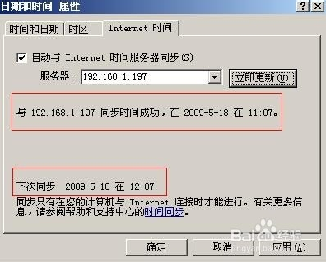

如果显示与配置的NTP服务器同步时间成功。并且下一次的同步时间间隔为HKEY_LOCAL_MACHINE\SYSTEM\CurrentControlSet\Services\W32Time\TimeProviders\NtpClient\ SpecialPollInterval

中的间隔。即为配置成功！

---------------------------------------------------------------------------

6.4、Windows设置服务器

1、打开注册表

单击“开始”，单击“运行”，键入 regedit，然后单击“确定”。

2、配置 Windows 时间服务以使用外部时间源

1、指定时间源。

找到并单击下面的注册表子项：

程序代码

HKEY_LOCAL_MACHINE\SYSTEM\CurrentControlSet\Services\W32Time\Parameters\NtpServer

在右窗格中，右键单击“NtpServer”，然后单击“修改”。  在“编辑值”的“数值数据”框中键入210.72.145.44,0x1，然后单击“确定”。

注：210.72.145.44是中科院国家授时中心的服务器，这是由于微软的时间服务器经常连接失败而造成无法同步。列出的每个 DNS 名称都必须是唯一的。必须在每个 DNS 名称后面附加,0x1。如果不在每个DNS名称后面附加 ,0x1，则在下面步骤中所做的更改将不会生效。

2、选择轮询间隔。

  找到并单击下面的注册表子项：

HKEY_LOCAL_MACHINE\SYSTEM\CurrentControlSet\Services\W32Time\TimeProviders\NtpClient\SpecialPollInterval

在右窗格中，右键单击“SpecialPollInterval”，然后单击“修改”。 在“编辑 DWORD 值”的“数值数据”选十进制并在框中键入900，然后单击“确定”。

注意：这里设置的是您希望各次轮询之间的间隔秒数，以秒计算建议值为 900（十进制）。该值将时间服务器配置为每隔15分钟与时间服务器同步一次。

3、配置NTP服务器

将服务器类型更改为 NTP。

 找到并单击下面的注册表子项：

HKEY_LOCAL_MACHINE\SYSTEM\CurrentControlSet\Services\W32Time\Parameters\Type

在右窗格中，右键单击“Type”，然后单击“修改”。 在“编辑值”的“数值数据”框中键入 NTP，然后单击“确定”。将AnnounceFlags设置为5。

找到并单击下面的注册表子项：

HKEY_LOCAL_MACHINE\SYSTEM\CurrentControlSet\Services\W32Time\Config\AnnounceFlags

 在右窗格中，右键单击“AnnounceFlags”，然后单击“修改”。 在“编辑 DWORD 值”的“数值数据”框中键入 5，然后单击“确定”。

4、启用 NTPServer。

为此，请按照下列步骤操作：

找到并单击下面的注册表子项：

HKEY_LOCAL_MACHINE\SYSTEM\CurrentControlSet\Services\W32Time\TimeProviders\NtpServer

在右窗格中，右键单击“Enabled”，然后单击“修改”。 在“编辑 DWORD 值”的“数值数据”框中键入 1，然后单击“确定”。

最后在管理工具中进入服务在服务中找到windows time 服务，重新启动一次，这样时间服务器就配置完毕。

以上设置可以可参考资料链接：

<http://linux.vbird.org/linux_server/0440ntp.php>

<http://jingyan.baidu.com/article/c843ea0b9d6f1177931e4a84.html>

## 6、Linux防火墙

contos 7 以下都是使用的iptables防火墙，contos 7以上使用的firewalld防火墙

### 6.1、iptables防火墙介绍

1. #安装iptables
2. yum install -y iptables
3. #升级iptables
4. yum update iptables
5. #安装iptables-services
6. yum install iptables-services

### 6.2、firewalld防火墙介绍

安装firewalld : yum install firewalld

启动：# systemctl start firewalld  
查看状态：# systemctl status firewalld 或者 firewall-cmd --state  
禁用：# systemctl disable firewalld  
停止：# systemctl stop firewalld

配置firewalld  
查看版本：$ firewall-cmd --version  
查看帮助：$ firewall-cmd --help  
查看区域信息: $ firewall-cmd --get-active-zones  
查看指定接口所属区域：$ firewall-cmd --get-zone-of-interface=eth0  
拒绝所有包：# firewall-cmd --panic-on  
取消拒绝状态：# firewall-cmd --panic-off  
查看是否拒绝：$ firewall-cmd --query-panic

FirewallD 使用服务（service） 和区域（zone）来代替 iptables 的规则（rule）和链（chain）。



列出所有可用的区域： firewall-cmd --get-zones



列出所在的区域：firewall-cmd --get-default-zone (默认在public)

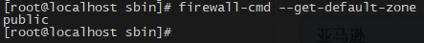

更改所在区域，默认所有接口都在public：firewall-cmd --set-default-zone=dmz

永久生效需再加上 --permanent

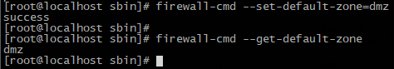

查看所有打开的端口：firewall-cmd --zone=public --list-ports



添加永久性规则：firewall-cmd --zone=dmz --add-service=http --permanent



或者直接添加端口：firewall-cmd --add-port=7022/tcp --permanent （开启所在区域的7022端口） 和

firewall-cmd --zone=dmz --add-port=7022/tcp --permanent （开启dmz区域的7022端口）

删除一个服务或者端口：firewall-cmd --remove-service=ssh --permanent 和

firewall-cmd --remove-port=3307/tcp --permanent

重新加载防火墙使其配置生效：firewall-cmd --reload

列出所有规则：firewall-cmd –list-all

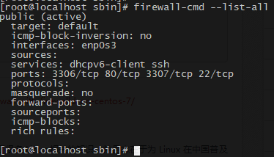

参考：<https://blog.csdn.net/liwei924/article/details/80501075>

增加指定IP 允许访问权限

firewall-cmd --permanent --add-rich-rule='rule family="ipv4" source address="11.0.44.240/29" accept'  #指定了11.0.44.240-11.0.44.247 8个ip允许访问

firewall-cmd --permanent --add-rich-rule='rule family="ipv4" source address="11.0.44.248" accept'

firewall-cmd --permanent --add-rich-rule='rule family="ipv4" protocol value="icmp" source  ddress="11.0.44.248" accept'      #指定了11.0.44.248 ip允许icmp

firewall-cmd --permanent --add-rich-rule='rule family="ipv4" protocol value="icmp"  source NOT address="11.0.44.240/29" reject'  #指定了11.0.44.240-11.0.44.247 8个ip允许icmp

## 7、文件共享

### 7.1、Windows访问linux

以下操作需关闭防火墙和selinux关闭防火墙的命令：service iptables stop关闭SELINUX命令：setenforce 0

#### **方法1：使用第三方软件**

1、修改配置文件：vi /etc/ssh/sshd_config,主要是把Port这个参数解除注释,其他参数可以根据情况自己修改。

2、重启ssh服务：service sshd restart

3、在windows下安装SSH Secure SHELL，安装成功后有个子程序SSH Secure File Transfer Client，打开后输入：

hostname:192.168.1.200(如果有DNS服务，可以写成linux主机名)

port:22（默认值，可以修改成其他值）

username:abc(也可以是linux下其他帐号)

password:123

连接成功后就可以在windows下向linux上传和下载文件了

#### **方法2：SAMBA共享**

1、安装samba:可以先检查下是否已经安装：rpm -qa | grep samba,没有的话自己安装下，使用yum安装 yum install samba

2、创建共享文件夹，这里就是mkdir -m 777 /home/def/share

3、修改/etc/samba/smb.conf，这里面的参数就比较多，主要是

workgroup = WORKGROUP（这个就是windows工作组模式，还有一种是域模式）

hosts allow = 192.168.1.100（可以放问的IP地址，这里写的时windows地址）

然后在文件的结尾加上以下格式内容

[public]（共享名，就是windows访问时会显示的名称）

comment = Public Stuff（注释）

path = /home/def/share（共享名）

public = yes（公开）

writable = yes（可写）

当然这里只是些基础的参数，还有其他的参数根据情况设置，比如会出现乱码，还要指定编码格式。

4、重启smb服务：service smb restart

5、创建samba客户：smbpasswd -a def,回车后会提示输入密码。这个就是将来远程主机登录时需要的密码，这里的def帐号必须时系统已经有的

帐号，没有的话会报错，然后新输的密码就是远程登录密码，这样做的好处就是自己的密码和远程登录的密码分开。

6、windows下连接，启动运行，输入\\192.168.1.200,输入smb帐号密码就可以了。

### 7.2、linux访问Windows

首先共享Windows的文件夹

在linux下执行 vi /etc/fstab在最下面添加

\\10.1.1.221\kh_db /sp cifs username=administrator,password=sztytg@123 0 0

具体介绍：

\\10.1.1.221\kh_db为Windows的共享目录；

/sp为linux的挂载目录

username=administrator,password=sztytg@123为Windows的机器用户名和密码

保存后执行mount -a 就可以了，df -h 可以查看是否显示挂载成功

umount \\10.1.1.221\kh_db 卸载挂载

### 7.3、linux之间的文件夹共享

1、在A机上创建共享文件夹：mkdir -m 777 /home/share

2、修改/etc/exports文件，添加一条 /home/share *(rw),这条中/home/share指定了共享位置，*代表所有主机，也可以单独写IP地址，rw是可读写

3、重启nfs服务：service nfs restart

4、在B机上挂载：mount -t nfs 192.168.1.100:/home/share /mnt/share,回车输入帐号密码就可以了

5、然后就是在B机上验证下是否挂载成功,命令:df -h

6、最后nfs客户端开机自动挂载，/etc/fstab里添加以下格式内容

server_IP:/remote_dir   /local_dir   nfs  defaults  1  1

第1个1表示备份文件系统，第2个1表示从/分区的顺序开始fsck磁盘检测，0表示不备份和不检测

## 8、RAID配置详解

参考：<https://mp.weixin.qq.com/s/-qorpXZxGBD4h1N4UHpMPw>

<https://wenku.baidu.com/view/a0cf30a51ed9ad51f11df2b8.html>

<https://wenku.baidu.com/view/fe5866afdd3383c4bb4cd239.html?sxts=1546513644044>

常使用的磁盘冗余阵列

raid0：数据被随机分片到每个磁盘，没有冗余性，好处是能同时读写，读写性能好；

raid1:称为镜像，会在每个磁盘写入相同的数据，最低2块盘，只能有一块盘的大小，好处是数据可用性高，可以同时读。

raid5：最常见的raid类型，在所有磁盘上交叉存取数据和奇偶校验信息，至少3块盘，容量是N-1,如果一块盘损坏，数据可根据其他硬盘存储的校验信息恢复数据。

## 9、双网卡绑定配置

可参考：<https://mp.weixin.qq.com/s/luxZ98Tjt_b0EZ-9Iq9q4w>

### 9.1、bond有七种模型

mod0： 默认模式（balance-rr，平衡轮循环策略，提供负载均衡和容错能力），数据包传输是依次传输，第一个包从网卡1传输，第二个包从网卡2传输，第三个包从网卡3.......，一直循环直到传输完最后一个数据包。这种模式的bond有一个不完善的地方，如果一个数据包从不同的网卡传输，而中途再经过不同的链路，当客户端接受到数据包的时候，数据包就可能出现无序到达的情况，而无序到达的数据包需要重新发送，这样网络的性能便会大大下降。

mod1：（active-backup，主备策略，提供冗余能力），只有一个网卡被使用，当一个网卡宕了之后，马上由备网卡接替主网卡的工作，为了避免交换机发生混乱，逻辑网卡的mac地址是唯一的。这种模型的bond可提高网络的可用性，但是它的资源利用率低，只有1/网卡个数（N）。

mod2：（balance-xor，平衡策略，提供负载均衡和容错能力）---不是很明白实现原理与算法，有哪位大神知道的话，可以在下面留言，让小弟也开开眼界。

mod3：（broadcast，广播策略，提供容错能力）每一个备网卡传输每个数据包。

mod4：（802.3ad，动态链路聚合），创建聚合组，聚合组中的每个备网卡共享同样的速率和双工，必要条件是交换机需要支持802.3ad以及需要ethtool的支持

mod5：（balance-tlb，适配器传输负载均衡），在每个网卡上根据当前的压力负载分配流量，如果正在工作的网卡宕了，另外的网卡接管宕机的网卡的mac地址。必要条件是：需要ethtool的支持。

mod6：（balance-alb，适配器适应负载均衡），该模式包含了balance-tlb模式，同时加上针对IPV4流量的接收负载均衡(receive load balance, rlb)，而且不需要任何switch(交换机)的支持。接收负载均衡是通过ARP协商实现的。bonding驱动截获本机发送的ARP应答，并把源硬件地址改写为bond中某个slave的唯一硬件地址，从而使得不同的对端使用不同的硬件地址进行通信。

### 9.2、contos 7下双网卡绑定配置

3个文件bond0是需要创建的文件，其他2个是网卡文件

ifcfg-bond0

ifcfg-ens33

ifcfg-ens37

---------------------------------------------------------

1.新建bond0网卡，配置内容如下：

BOOTPROTO=none

BOOTPING_MASTER=yes

DEVICE=bond0

ONBOOT=yes

NAME=bond0

IPADDR=192.168.10.10

NETMASK=255.255.255.0

GATEWAY=192.168.10.2

USERCTL=no

PEERDNS=yes

TYPE=Ethernet

BONDING_OPTS="mode=1 miimon=100"

DNS1=1.1.1.1

DNS2=8.8.8.8

2.配置ens33网卡，配置如下：

BOOTPROTO=static

DEVICE=ens33

NAME=ens33

ONBOOT=yes

MASTER=bond0

SLAVE=yes

TYPE=Ethernet

USERCTL=no

3.配置ens37网卡，配置如下：

BOOTPROTO=static

DEVICE=ens37

NAME=ens37

ONBOOT=yes

MASTER=bond0

SLAVE=yes

TYPE=Ethernet

USERCTL=no

4.重启机器reboot，然后ping网关是否可以通，如果不通，需要检查网卡配置

通了以前验证环境cat /proc/net/bonding/bond0

---------------一下是内容信息----------------------------------------

Ethernet Channel Bonding Driver: v3.7.1 (April 27, 2011)

Bonding Mode: fault-tolerance (active-backup)

Primary Slave: None

Currently Active Slave: ens33 #当前的主接口

MII Status: up

MII Polling Interval (ms): 100

Up Delay (ms): 0

Down Delay (ms): 0

Slave Interface: ens33

MII Status: up

Speed: 1000 Mbps

Duplex: full

Link Failure Count: 1

Permanent HW addr: 00:0c:29:57:cb:c2

Slave queue ID: 0

Slave Interface: ens37

MII Status: up

Speed: 1000 Mbps

Duplex: full

Link Failure Count: 1

Permanent HW addr: 00:0c:29:57:cb:cc

Slave queue ID: 0

-----------------------------------------------------

5.验证环境就是宕掉主接口，另一个接口会不是变成主接口。

## 10、批量无人值守安装操作系统

可参考：<https://mp.weixin.qq.com/s/mIjQexZqHT4PGQ6dT0oMCw>

## 11、rsync数据同步服务

参考：https://mp.weixin.qq.com/s/Oems3FYFXLsS08BwAfD09Q 、https://mp.weixin.qq.com/s/xQw6yEzhSn07NSLj8FLFWw、http://www.cnblogs.com/f-ck-need-u/p/7220009.html、http://www.cnblogs.com/f-ck-need-u/p/7220193.html

rsync的目的是实现本地主机和远程主机上的文件同步(包括本机推到远程主机，远程主机拉到本机两种同步方式)，也可以实现本机不同路径下的文件同步

### 11.1、同步命令介绍

**rsync的特性功能：**1、支持拷贝特殊文件（如链接文件、设备文件）2、拷贝时可以排除目录中目录或文件不需要同步的功能3、可以保持源文件或目录属性不发生改变4、可以实现全量、增量同步功能，传输效率比较高5、可以用scp、ssh、rsh等方式配合使用6、可以通过socke传输方式来同步数据7、支持匿名或认证（无需系统用户）的进和模式来进行传输同步数据

**sync的工作方式**：1、主机本地的传输，类似于cp命令2、借助于SSH服务来传输数据3、以守护进程的方式来传输数据。

rsync -avz fan tools/ #本机同步 把本机的fan文件夹同步到本机我的tools目录下

rsync -avzP -e "ssh -p 22" root@192.168.10.11:/opt/fan.txt /opt #远程主机到本机 将10.11的fan.txt拉取到本机的opt目录下

rsync -avzP fan.txt -e "ssh -p 22" root@192.168.10.11:/opt/tools/ #本机到远程主机 将本机的fan.txt推送到10.11的opt/tools目录下。

注意：**同步的路径如果是一个目录的话，带上斜杠"/"和不带斜杠是不一样的，不带斜杠表示的是整个目录包括目录本身，带上斜杠表示的是目录中的文件，不包括目录本身。**

**参数介绍：**

-a 归档递归方式传输（相当于rtopgDl）

-v 显示详细模式

-z传输时进行压缩（如同传输图片时进行压缩大小提高传输速度）

-P显示传输进度信息

--exclude传输时排除指定的文件或目录

### 11.2、以守护进程的模式传输数据

环境如下：



服务端：192.168.10.12安装程序：rsync

客户端：192.168.10.11 安装程序：rsync inotify

**服务器(10.12)配置如下：**

vim /etc/rsyncd.conf #注意：**整个配置过程中注意中间的空格与书写规范**

uid = rsync

gid = rsync

use chroot = no

max connetctions = 200  #**最大连接数（并发）**

timeout = 100  #**超时时间默认S单位**

pid file = /var/run/rsyncd.pid

lock file = /var/run/rsync.lock

log file = /var/log/rsyncd.log

[backup]      #**模块名称可自定义任意名称**

path = /backup/ #**备份数据的路径**

ignore errors  #**忽略错误**

read only = false

list = false

hosts allow = 192.168.1.0/24

hosts deny = 0.0.0.0/32

auth users = fangx  #**虚拟的用户用于连接认证**

secrets file = /etc/rsync.password  #**认证的密码配置文件路径**

**格式化配置文件**

dos2unix /etc/rsync.conf #提示如下：如果没有dos2unix命令需要执行yum install dos2unix -y

dos2unix:converting file /etc/rsync.conf to UNIX format ...

**添加用户：**useradd fangx -s /sbin/nologin -M

**授权备份目录：**chown -R rsync.rsync /backup

**设置密码文件：**echo "fangx(账号):123456(密码)">>/etc/rsync.password

**修改权限：**chmod 600 /etc/rsync.password

**启动服务：**rsync --daemon

**检查服务** netstat -lntup|grep rsync或者ps -ef|grep rsync

服务端配置结束，下面是配置客户端

**客户端配置如下：**

**设置密码文件：**echo "123456(密码)">>/etc/rsync.password

**修改权限：**chmod 600 /etc/rsync.password

**测试数据：**将服务端的数据更新到客户端

在客户端执行：rsync -avzP --delete fangx@192.168.10.12::backup /opt/tools --password-file=/etc/rsync.password

将客户端的数据更新到服务端

在客户端执行：rsync -avzP --delete /opt/tools/ fangx@192.168.10.12::backup

**注意：delete参数的作用就是：有什么就就会更新什么，如果文件夹下什么也没有，就会把另一端的文件也删除。**

### 11.3、inotify+rsync实时同步

rsync同步数据时，需要扫描所有文件后进行比对，进行差量传输。如果文件数量达到了百万甚至千万量级，扫描所有文件将是非常耗时的。而且正在发生变化的往往是其中很少的一部分，这是非常低效的方式。其次，rsync不能实时的去监测、同步数据，虽然它可以通过linux守护进程的方式进行触发同步，但是两次触发动作一定会有时间差，这样就导致了服务端和客户端数据可能出现不一致，无法在应用故障时完全的恢复数据。基于以上原因，rsync+inotify组合出现了！

**inotify介绍**

inotify是一种强大的、细粒度的、异步的文件系统事件监控机制，linux内核从2.6.13起，加入了inotify支持，通过inotify可以监控文件系统中添加、删除，修改、移动等各种细微事件，利用这个内核接口，第三方软件就可以监控文件系统下文件的各种变化情况，而inotify-tools就是这样的一个第三方软件。

**安装inotify-tools**

下载地址：<https://github.com/rvoicilas/inotify-tools/wiki>

tar zxvf inotify-tools-3.14.tar.gz

./configure

make && make install

**配置inotify-tools**

# sysctl -a|egrep -i "max_queued_events|max_user_watches|max_user_instances" #修改inotify默认参数（inotify默认内核参数值太小）

fs.inotify.max_user_instances = 128

fs.inotify.max_user_watches = 8192

fs.inotify.max_queued_events = 16384

fs.epoll.max_user_watches = 201420

vim /etc/sysctl.conf 最下面添加

fs.inotify.max_queued_events = 99999999

fs.inotify.max_user_watches = 99999999

fs.inotify.max_user_instances = 65535

sysctl -p 参数立即生效

cat /proc/sys/fs/inotify/{max_user_instances,max_user_watches,max_queued_events} #检查参数是否生效

65535

99999999

99999999

注释：

max_queued_events：inotify队列最大长度，如果值太小，会出现"** Event Queue Overflow **"错误，导致监控文件不准确

max_user_watches：要同步的文件包含多少目录，可以用：find /app/ -type d | wc -l 统计，必须保证max_user_watches值大于统计结果（这里/app/为同步文件目录）

max_user_instances：每个用户创建inotify实例最大值

**创建实时同步脚本**

#!/bin/bash

src_dir="/app/"

dst_dir="backup"

exclude_dir="/opt/exclude.list"

rsync_user="fangx"

rsync_passwd="/etc/rsync.password"

dst_ip="192.168.10.12"

rsync_command(){

rsync -avH --progress --delete --exclude-from=$exclude_dir $src_dir $rsync_user@$dst_ip::$dst_dir --password-file=/etc/rsync.password

}

for ip in $dst_ip;do

rsync_command

done

inotifywait -mrq --timefmt '%d/%m/%y %H:%M' --format '%T %w%f%e' -e close_write,modify,delete,create,attrib,move $src_dir \

| while read file;do

for ip in $dst_ip;do

rsync_command

echo "${file} was rsynced" >> /tmp/rsync.log 2>&1

done

done

**脚本解释**

src_dir="/app/" #源服务器同步目录

dst_dir="backup" #目标服务器rsync同步目录模块名称

exclude_dir="/opt/exclude.list" #不需要同步的目录，如果有多个，每一行写一个目录，使用相对于同步模块的路径；

例如：不需要同步/app/"目录下的a目录和b目录下面的b1目录，exclude.list文件可以这样写

a/

b/b1/

rsync_user="fangx" #目标服务器rsync同步用户名

rsync_passwd="/etc/rsync.password " #目标服务器rsync同步用户的密码在源服务器的存放路径

dst_ip="192.168.10.12" #目标服务器ip，多个ip用空格分开

**另一个脚本参考**

#!/bin/bash

watch_dir=/app/ #本地目录

sync_user='fangx'

push_to=192.168.10.12

# First to do is initial sync

rsync -az --delete --exclude="*.swp" --exclude="*.swx" $sync_user@$watch_dir $push_to:/app#备份目录 --password-file=/etc/rsync.password

inotifywait -mrq -e delete,close_write,moved_to,moved_from,isdir --timefmt '%Y-%m-%d %H:%M:%S' --format '%w%f:%e:%T' $watch_dir \

--exclude=".*.swp" >>/etc/inotifywait.log &

while true;do

if [ -s "/etc/inotifywait.log" ];then

grep -i -E "delete|moved_from" /etc/inotifywait.log >> /etc/inotify_away.log

rsync -az --delete --exclude="*.swp" --exclude="*.swx" $sync_user@$watch_dir $push_to:/app --password-file=/etc/rsync.password

if [ $? -ne 0 ];then

echo "$watch_dir sync to $push_to failed at `date +"%F %T"`,please check it by manual" |\

mail -s "inotify+Rsync error has occurred" root@localhost

fi

cat /dev/null > /etc/inotifywait.log

rsync -az --delete --exclude="*.swp" --exclude="*.swx" $sync_user@$watch_dir $push_to:/app --password-file=/etc/rsync.password

else

sleep 1

fi

done

然后附权(chmod 755 rsnyc.sh)，后台启动启动(nohup /bin/sh rsync.sh &)

可以创建新文件进行验证

### 11.4、sersync

sersync类似于inotify，同样用于监控，但它克服了inotify的几个缺点, 且实现方式更简单，另外它还有多线程的优点

sersync项目地址：<https://code.google.com/archive/p/sersync/>，在此网站中有下载、安装、使用等等详细的中文介绍。

sersync下载地址：<https://code.google.com/archive/p/sersync/downloads>。

sersync工具包无需任何安装，解压即可使用。

[root@xuexi ~]# wget https://storage.googleapis.com/google-code-archive-downloads/v2/code.google.com/sersync/sersync2.5.4_64bit_binary_stable_final.tar.gz

[root@xuexi ~]# tar xf sersync2.5.4_64bit_binary_stable_final.tar.gz

[root@xuexi ~]# cp -a GNU-Linux-x86 /usr/local/sersync

[root@xuexi ~]# echo "PATH=$PATH:/usr/local/sersync" > /etc/profile.d/sersync.sh

[root@xuexi ~]# source /etc/profile.d/sersync.sh

sersync目录/usr/local/sersync只有两个文件：一个是二进制程序文件，一个是xml格式的配置文件。

[root@xuexi ~]# ls /usr/local/sersync/

confxml.xml sersync2

其中confxml.xml是配置文件，文件内容很容易理解。以下是示例文件内容说明。

<?xml version="1.0" encoding="ISO-8859-1"?>

<head version="2.5">

<host hostip="localhost" port="8008"></host>

<debug start="false"/> # 是否开启调试模式，下面所有出现false和true的地方都分别表示关闭和开启的开关

<fileSystem xfs="false"/> # 监控的是否是xfs文件系统

<filter start="false"> # 是否启用监控的筛选功能，筛选的文件将不被监控

<exclude expression="(.*)\.svn"></exclude>

<exclude expression="(.*)\.gz"></exclude>

<exclude expression="^info/*"></exclude>

<exclude expression="^static/*"></exclude>

</filter>

<inotify> # 监控的事件，默认监控的是delete/close_write/moved_from/moved_to/create folder

<delete start="true"/>

<createFolder start="true"/>

<createFile start="false"/>

<closeWrite start="true"/>

<moveFrom start="true"/>

<moveTo start="true"/>

<attrib start="false"/>

<modify start="false"/>

</inotify>

<sersync> # rsync命令的配置段

<localpath watch="/www"> # 同步的目录或文件，同inotify+rsync一样，建议同步目录

<remote ip="172.16.10.5" name="/tmp/www"/> # 目标地址和rsync daemon的模块名，所以远端要以daemon模式先运行好rsync

<!--remote ip="IPADDR" name="module"--> # 除非下面开启了ssh start，此时name为远程shell方式运行时的目标目录

</localpath>

<rsync> # 指定rsync选项

<commonParams params="-az"/>

<auth start="false" users="root" passwordfile="/etc/rsync.pas"/>

<userDefinedPort start="false" port="874"/><!-- port=874 -->

<timeout start="false" time="100"/><!-- timeout=100 -->

<ssh start="false"/> # 是否使用远程shell模式而非rsync daemon运行rsync命令

</rsync>

<failLog path="/tmp/rsync_fail_log.sh" timeToExecute="60"/><!--default every 60mins execute once--> # 错误重传

<crontab start="false" schedule="600"><!--600mins--> # 是否开启crontab功能

<crontabfilter start="false"> # crontab定时传输的筛选功能

<exclude expression="*.php"></exclude>

<exclude expression="info/*"></exclude>

</crontabfilter>

</crontab>

<plugin start="false" name="command"/>

</sersync>

<plugin name="command">

<param prefix="/bin/sh" suffix="" ignoreError="true"/> <!--prefix /opt/tongbu/mmm.sh suffix-->

<filter start="false">

<include expression="(.*)\.php"/>

<include expression="(.*)\.sh"/>

</filter>

</plugin>

<plugin name="socket">

<localpath watch="/opt/tongbu">

<deshost ip="192.168.138.20" port="8009"/>

</localpath>

</plugin>

<plugin name="refreshCDN">

<localpath watch="/data0/htdocs/cms.xoyo.com/site/">

<cdninfo domainname="ccms.chinacache.com" port="80" username="xxxx" passwd="xxxx"/>

<sendurl base="http://pic.xoyo.com/cms"/>

<regexurl regex="false" match="cms.xoyo.com/site([/a-zA-Z0-9]*).xoyo.com/images"/>

</localpath>

</plugin>

</head>

以上配置文件采用的是远程shell方式的rsync连接方式，所以无需在目标主机上启动rsync daemon。设置好配置文件后，只需执行sersync2命令即可。该命令的用法如下：

[root@xuexi sersync]# sersync2 -h

set the system param

execute：echo 50000000 > /proc/sys/fs/inotify/max_user_watches

execute：echo 327679 > /proc/sys/fs/inotify/max_queued_events

parse the command param

_____________________________________________________________

参数-d:启用守护进程模式，让sersync2运行在后台

参数-r:在监控前，将监控目录与远程主机用rsync命令推送一遍，

:即首先让远端目录和本地一致，以后再同步则通过监控实现增量同步

参数-n:指定开启守护线程的数量，默认为10个

参数-o:指定配置文件，默认使用confxml.xml文件

参数-m:单独启用其他模块，使用 -m refreshCDN 开启刷新CDN模块

参数-m:单独启用其他模块，使用 -m socket 开启socket模块

参数-m:单独启用其他模块，使用 -m http 开启http模块

不加-m参数，则默认执行同步程序

_____________________________________________________________

由此可见，sersync2命令总是会先设置inotify相关的系统内核参数。

所以，只需执行以下简单的命令即可。

[root@xuexi ~]# sersync2 -r -d

set the system param

execute：echo 50000000 > /proc/sys/fs/inotify/max_user_watches

execute：echo 327679 > /proc/sys/fs/inotify/max_queued_events

parse the command param

option: -r rsync all the local files to the remote servers before the sersync work

option: -d run as a daemon

daemon thread num: 10

parse xml config file

host ip : localhost host port: 8008

daemon start，sersync run behind the console

config xml parse success

please set /etc/rsyncd.conf max connections=0 Manually

sersync working thread 12 = 1(primary thread) + 1(fail retry thread) + 10(daemon sub threads)

Max threads numbers is: 22 = 12(Thread pool nums) + 10(Sub threads)

please according your cpu ，use -n param to adjust the cpu rate

------------------------------------------

rsync the directory recursivly to the remote servers once

working please wait...

**execute command: cd /www && rsync -az -R --delete ./ -e ssh 172.16.10.5:/tmp/www >/dev/null 2>&1**

run the sersync:

watch path is: /www

上面粗体加红标注的即为rsync命令的运行参数，由于rsync执行前会cd到监控目录中，且rsync通过"-R"选项是以/www为根的相对路径进行同步的，所以监控目录自身不会被拷贝到远端，因此在confxml.xml中设置目标目录为/tmp/www，这样本地/www下的文件将同步到目标主机的/tmp/www目录下，否则将会同步到目标主机的/tmp目录下。

对于sersync多实例，也即监控多个目录时，只需分别配置不同配置文件，然后使用sersync2指定对应配置文件运行即可。

例如：

[root@xuexi ~]# sersync2 -r -d -o /etc/sersync.d/nginx.xml

## 12、linux网络管理

route -n 查看路由表

添加一条路由：route add -net 目标网段 子网掩码 下一跳地址

删除一条路由：route del -net 目标网段 子网掩码

添加网关：route add default gw 网关ip #一般不建议，最好还是在网卡配置信息里配置

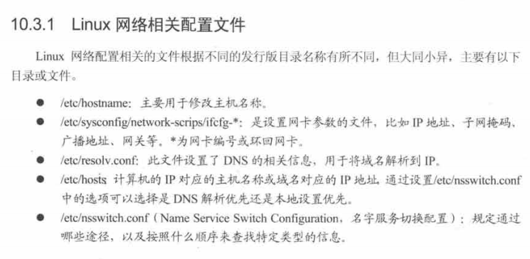

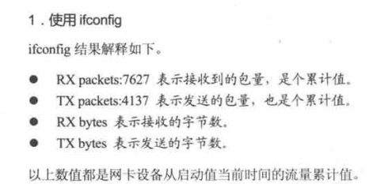

cat /proc/net/dev 查看网卡接口流量

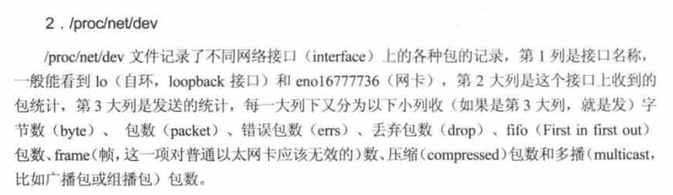

## 13、linux路由

查看当前机器路由 route 或者加 -n

destination 表示目标，gateway表示网关，genmask 表示子网掩码，metric表示跃点数，iface表示网络接口

**配置linux静态路由**

route add -host 目的主机 gw 网关地址 #添加路由

route del -host 目的主机 gw 网关地址 #删除路由

**linux路由器配置**

子网10.10.1.0/24 -------> 10.10.1.2 linux主机 10.20.2.1 <--------10.20.2.0/24

192.168.10.1

|

|

192.168.10.0/24

route add -net 192.168.1.0/24 eth1

route add -net 10.10.1.0/24 eth2

route add -net 10.20.2.0/24 eth3

增加完成后可以通过route -n 查询路由表

**linux的策略路由**

路由表的编号范围 0 ~ 255 每个路由表都各自独立，互不相关,数据包传输时根据路由策略数据库内的策略决定数据包应该使用哪个路由表传输。 linux维护4个，编号分别是0，253，254，255 ；0是系统保留表，253是默认路由表，一般来说，默认的路由都放在这张表中，254是主路由表，如果没有指明路由所属的表，所有的路由都默认放在这个表里，255是本地路由表，本地接口地址，广播地址以及NAT地址都放在这个表中，这个表示系统自动维护的，不能直接修改。

除了表好之外，路由表还有名称，存放在 cat /etc/iproute2/rt_tables 文件中

#### 13.1、liunx下配置NAT上网

NAT是一种广域网接入技术，是一种将私有地址转化为合法IP地址的转换技术，他被广泛应用于各种类型的lnternet接入方式，NAT不仅完美解决IP地址不足的问题，而且还能隐藏内部网络计算机，有效地避免外部网络的攻击

NAT是将IP数据包头中的IP地址转换为另外一个IP地址的过程，在实际应用中，NAT主要用来实现私有网络中的主机访问公共网络的功能，通过网络地址转换，可以少量的公有IP地址代表较多的私有IP地址。

私有IP地址分为3类：

A类：10.0.0.0 – 10.255.255.255

B类：172.16.0.0 – 172.32.255.255

C类：192.168.0.0 – 192.168.255.255

# 第二章 应用服务基础

## 1、部署DNS服务器

### 1.1、DNS介绍

DNS解析流程就是从用户在客户端浏览器中输入www.etiantian.org网址并按回车开始的,一直持续到获取域名对应IP整过程可分为如下几个步骤：

第一步：系统首先查找系统本地的DNS缓存及hosts文件信息，确定是否存在对应的IP解析记录，如果有就直接获取到IP地址，然后去访问这个IP地址对应的域名服务器。

第二步：本地DNS缓存及hosts文件没有对应的解析记录，系统会把浏览器的解析请求发送给客户端本地设置的DNS服务器地址（通常称此DNS为LDNS）。如果LDNS服务器本地缓存有对应的解析记录，就会直接返回IP地址给客户端，如果没有，则LDNS会负责继续请求其他的DNS服务器。

第三步：LDNS从DNS系统的根开始请求，根DNS服务器在全球一共有13台，根服务器下面是没有解析记录的，但是根下面有对应的顶级域名.org的解析记录，因此，根会把.org对应的DNS服务器地址返回LDNS。

第四步：LDNS获取到的.org对应的DNS服务器地址后，就会去.org服务器请求域名的解析，而.org服务器下面也没有对应的解析记录,但是有etiantian.org域名的解析记录，因此，.org服务器会把etiantian.org对应的DNS服务器地址返回给LDNS。

第五步：LDNS获取到etiantian.org对应的DNS服务器地址后，就会去etiantian.org服务器请求对www.etiantian.org域名的解析，etiantian.org域名对应的DNS服务器是该域名的授权DNS服务器，这个DNS服务器正是企业购买域名时用于管理解析的服务器（也可能是自建的授权DNS服务器），这个服务器会有与www.etiantian.org对应的IP解析记录，如果此时没有，就表示企业的域名人员没有为www.etiantian.org域名做解析，即网站还没架设好。

第六步：etiantian.org域名DNS服务器会把www.etiantian.org对应的IP解析记录（例如1.1.1.1）发给LDNS。

第七步：LDNS把来自授权DNS服务器的与www.etiantian.org对应的IP解析记录发给客户端浏览器，并且LDNS会在本地把域名和IP的对应解析记录缓存起来，以便下一次更快地返回相同解析请求的记录。至此，整个DNS的解析流程就完成了。

大致图如下：

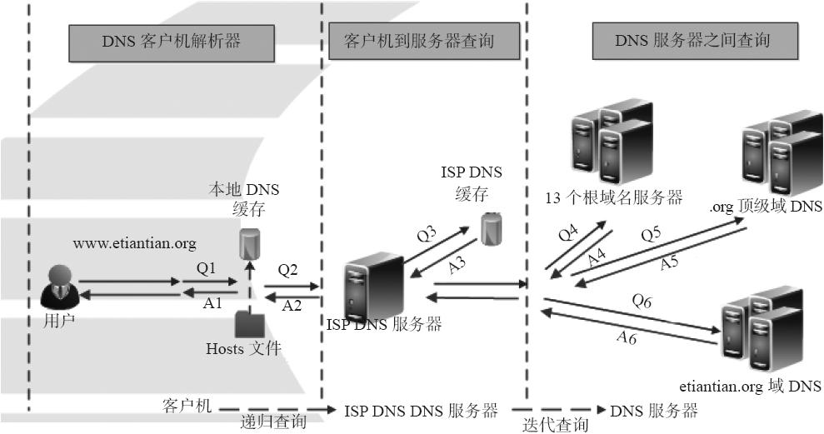

dig命令可以帮助进一步了解DNS解析流程。

命令安装 yum install bind-utils

命令使用：dig +trace www.welansh.com

### 1.2、安装DNS服务器软件

yum install bind #yum方式安装bind包

**相关配置文件**

/etc/named.conf ，/etc/named.rfc1912.zones 为DNS主配置文件

/var/named/目录为DNS数据库文件存放目录，每一个域文件都放在这里。

/etc/rc.d/init.d/named 为DNS服务的服务脚本。

#### 1.2.1、DNS正向解析

**1、首先编辑/etc/named.conf文件**

#注意编辑前备份原文件

listen-on port 53 { any; };

allow-query { any; };

dnssec-enable yes;

dnssec-validation yes;

**2、编辑区域配置文件/etc/named.rfc1912.zones**

#在最后面添加

zone "fangx.com" IN {

type master;

file "fangx.com";

allow-update { none; };

};

**3、新建解析库文件/var/named/linuxidc.com.zone**

vim /var/named/fangx.com

$TTL 1D

$ORIGIN fangx.com.

@ IN SOA fangx.com. admin.fangx.com. (

20180526; serial

1D ; refresh

1H ; retry

1W ; expire

3H ) ; minimum

fangx.com. IN NS ns1.fangx.com.

ns1 IN A 192.168.10.12

www IN A 192.168.10.12

ftp IN A 2.2.2.2

**4、修改解析库文件权限**

chgrp named /var/named/fangx.com

**5、检查配置语法**

检查配置文件语法 named-checkconf

检查域配置文件语法named-checkzone fangx.com /var/named/fangx.com

#提示如下

zone fangx.com/IN: loaded serial 20180526

OK

**6、启动named服务**

systemctl start named

**7、测试**

在客户端的机器配置DNS文件，如下

cat /etc/resolv.conf

# Generated by NetworkManager

nameserver 192.168.10.12

nslookup ftp.fangx.com #用nslookup命令，解析如下表示成功

Server: 192.168.10.12

Address: 192.168.10.12#53

Name: ftp.fangx.com

Address: 2.2.2.2

#### 1.2.2、DNS反向解析

这里以linuxidc.com域为例  
IP地址192.168.29.100/24对应域名为www.linuxidc.com；  
192.168.29.200/24对应域名为ftp.linuxidc.com；

**1、首先编辑/etc/named.conf文件**

listen-on port 53 { any; };

allow-query { any; };

dnssec-enable no;

dnssec-validation no;

**2、编辑区域配置文件/etc/named.rfc1912.zones**

zone "29.168.192.in-addr.arpa" IN { #NET_IP 为反向解析的IP 网段

type master;

file "name.29.168.192"; #NAME_ZONE为反向解析库配置文件名称

};

**3、新建解析库文件**

$TTL 1D

$ORIGIN 29.168.192.in-addr.arpa.

@ IN SOA linuxidc.com. admin.linuxidc.com. (

20170526; serial

1D ; refresh

1H ; retry

1W ; expire

3H ) ; minimum

IN NS linuxidc.com.

100 IN PTR www.linuxidc.com.

200 IN PTR ftp.linuxidc.com.

**4、修改解析库文件所属组**

chgrp named name.29.168.192

**5、语法检查**

（1）检查配置文件语法 named-checkconf

（2）检查域配置文件语法 named-checkzone 29.168.192.in-addr.arpa /var/named/name.29.168.192

zone 29.168.192.in-addr.arpa/IN: loaded serial 20170526

OK

**6、启动named服务**

systemctl start named

**7、测试**

dig -x 192.168.29.200 @192.168.29.100

; <<>> DiG 9.9.4-[RedHat](http://www.linuxidc.com/topicnews.aspx?tid=10)-9.9.4-37.el7 <<>> -x 192.168.29.200 @192.168.29.100

[……]

200.29.168.192.in-addr.arpa. 86400 IN PTR ftp.linuxidc.com.

[root@CentOS7 ~]# dig -x 192.168.29.100 @192.168.29.100

[……]

;; ANSWER SECTION:

100.29.168.192.in-addr.arpa. 86400 IN PTR www.linuxidc.com.

;; AUTHORITY SECTION:

29.168.192.in-addr.arpa. 86400 IN NS linuxidc.com.

测试成功！！！

#### 1.2.3、主从DNS配置

这里主DNS服务器IP地址为192.168.29.100/24  
从DNS服务器IP地址为192.168.29.3/24  
www.linuxidc.com 对应IP 为192.168.29.100；  
ftp.linuxidc.com 对应IP为1.1.1.1

**1首先编辑主服务器/etc/named.conf文件**

listen-on port 53 { any; };

allow-query { any; };

recursion yes;

dnssec-enable no;

dnssec-validation no;

**2 编辑主服务器的区域配置文件/etc/named.rfc1912.zones**

zone "linuxidc.com" IN {

type master;

file "linuxidc.com.zone";

allow-transfer {192.168.29.3; }; ##192.168.29.3位从服务器的ip地址。

};

**3 新建主服务器解析库文件vim /var/named/linuxidc.com.zone**

$TTL 1D

$ORIGIN linuxidc.com.

@ IN SOA linuxidc.com. admin.linuxidc.com. (

20170526; serial

1D ; refresh

1H ; retry

1W ; expire

3H ) ; minimum

linuxidc.com. IN NS ns1.linuxidc.com.

mytest.com. IN NS slave.linuxidc.com. ###添加从服务器的NS解析记录。

ns1 IN A 192.168.29.100

slave IN A 192.168.29.3 ###指定从服务器的IP地址。

www IN A 172.16.254.13

ftp IN A 1.1.1.1

**4 编辑从服务器/etc/named.conf文件**

listen-on port 53 { any; };

allow-query { any; };

recursion yes;

dnssec-enable no;

dnssec-validation no;

**5 配置从服务器的区域配置文件/etc/named.rfc1912.zones**

zone "linuxidc.com" IN {

type slave; ##表明本机是从服务器

file "slaves/linuxidc.com"; ##将同步后的文件放置在哪里，这里是相对路径，实际路径为/var/named/slaves/linuxidc.com

masters {192.168.29.100; }; ##指定主服务器的ip地址

};

**6 语法检查**

在主从两个服务器上都进行语法检查

[root@CentOS7 ~]# named-checkconf

**7 在主从两个服务器上开启服务**

[root@CentOS7 ~]# systemctl start named

**8 测试**

（1）查看从服务器已经取得解析数据库文件

[root@centos7 ~]# ll /var/named/slaves/

total 4

-rw-r--r--. 1 named named 348 May 26 15:22 linuxidc.com

（2）用从服务器解析www.linuxidc.com

[root@centos7 ~]# dig -t A www.linuxidc.com @192.168.29.3

[……]

;; ANSWER SECTION:

www.linuxidc.com. 86400 IN A 172.16.254.13

;; AUTHORITY SECTION:

linuxidc.com. 86400 IN NS slave.linuxidc.com.

mytest.com. 86400 IN NS ns1.linuxidc.com.

;; ADDITIONAL SECTION:

ns1.linuxidc.com. 86400 IN A 192.168.29.100

slave.linuxidc.com. 86400 IN A 192.168.29.3

;; Query time: 2 msec

;; SERVER: 192.168.29.3#53(192.168.29.3)

;; WHEN: Fri May 26 15:37:13 CST 2017

;; MSG SIZE rcvd: 129

可以看到解析成功。说明从服务器已生效。

#### 1.2.4、子域授权

这里子域服务器为192.168.29.110

**1 在linuxidc.com.域的服务器上修改区域数据库文件**

[root@CentOS7 ~]# cat /var/named/linuxidc.com.zone

$TTL 1D

$ORIGIN linuxidc.com.

@ IN SOA linuxidc.com. admin.linuxidc.com. (

20170526; serial

1D ; refresh

1H ; retry

1W ; expire

3H ) ; minimum

linuxidc.com. IN NS ns1.linuxidc.com.

mytest.com. IN NS slave.linuxidc.com.

haha.linuxidc.com. IN NS ns2.haha.linuxidc.com. ###新添加的行

ns1 IN A 192.168.29.100

slave IN A 192.168.29.3

www IN A 172.16.254.13

ftp IN A 1.1.1.1

ns2.haha.linuxidc.com. IN A 192.168.29.110 ###新添加行，指明子域服务器IP地址。

**2 修改子域服务器的主配置文件/etc/named.conf**

[root@CentOS7 ~]# vim /etc/named.conf

listen-on port 53 { any; };

allow-query { any; };

recursion yes;

dnssec-enable no;

dnssec-validation no;

**3 编辑子域服务器的区域配置文件/etc/named.rfc1912.zones**

[root@CentOS7 ~]# vim /etc/named.rfc1912.zones

zone "haha.linuxidc.com" IN {

type master;

file "haha.zone";

allow-transfer {192.168.29.0/24; };

};

**4 新建主服务器解析库文件/var/named/haha.zone**

域名www.haha.linuxidc.com 对应IP 172.16.11.11  
域名ftp. haha.linuxidc.com 对应IP 2.2.2.2

[root@CentOS7 ~]# vim /var/named/haha.zone

$TTL 1D

$ORIGIN haha.linuxidc.com.

@ IN SOA haha.linuxidc.com. admin.haha.linuxidc.com. (

20170528; serial

1D ; refresh

1H ; retry

1W ; expire

3H ) ; minimum

haha.linuxidc.com. IN NS ns2.haha.linuxidc.com.

ns2 IN A 192.168.29.110

www IN A 172.16.11.11

ftp IN A 2.2.2.2

**5 语法检查**

在两个服务器上都进行语法检查

[root@CentOS7 ~]# named-checkconf

**6 在两个服务器上开启服务**

[root@CentOS7 ~]# systemctl start named

**7测试**

[root@centos7 ~]# dig -t A www.haha.linuxidc.com @192.168.29.100

; <<>> DiG 9.9.4-RedHat-9.9.4-37.el7 <<>> -t A www.haha.linuxidc.com @192.168.29.100

[…….]

;www.haha.linuxidc.com. IN A

;; ANSWER SECTION:

www.haha.linuxidc.com. 86400 IN A 172.16.11.11

;; AUTHORITY SECTION:

haha.linuxidc.com. 86400 IN NS ns2.haha.linuxidc.com.

;; ADDITIONAL SECTION:

ns2.haha.linuxidc.com. 86400 IN A 192.168.29.110

可以看到，已经可以成功解析

## 2、http协议简介

http协议中文名超文本传送协议，是互联网最常用的一种网络协议。重要应用之一就是www服务。设计http协议最初的目的就提供一种发布和接受html页面的方法。最流行的就是用于web浏览器和web服务器之间的通信。

www常称为WEB，中文译文：万维网。他是目前互联网最受用户欢迎的信息服务形式。http协议的www服务应用默认端口是80，加密https默认端口是443。

http/1.1是当前使用最主流的版本。支持持久连接，在一个TCP连接上可以传送多个HTTP请求和响应，减少了建立和关闭连接的消耗和时间延迟。增加了更多的请求头和响应头信息，用以增强HTTP功能。也需要增加新的请求头来帮助实现持久连接。

http通信中，每个http请求报文都包含一个方法。用以告诉WEB服务器端需要执行哪些具体的动作。

最常用的请求方法：

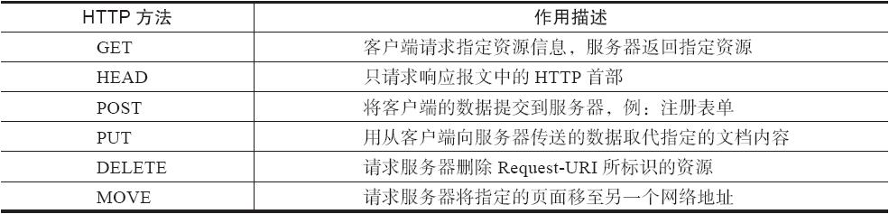

http状态码是用来表示web服务器响应http请求状态的数字代码。可以分为五大类：



生产环境常见的状态码及对应的作用http1.0定义了16个状态码，http1.1中新增了24个状态码

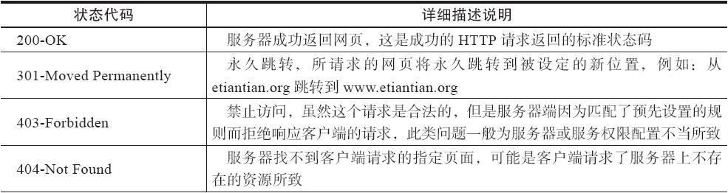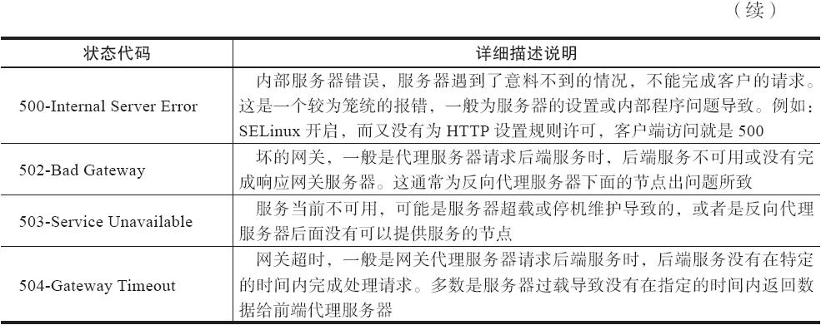

curl -I www.welansh.com #查看HTTP状态码的

http请求报文由请求行，请求头部，空行，和请求报文主体几个部分组成。请求报文的一般格式如下:



http协议属于OSI模型中的第七层应用层协议。http协议的重要应用就是www服务应用。

HTTP协议的通信原理

以HTTP协议进行通信时，需要有客户端（即终端用户）和服务器端（即Web服务器），在Web客户端向Web服务器发送请求报文之前，先要通过TCP/IP协议在Web客户端和服务器之间建立一个TCP/IP连接。整个HTTP协议请求的工作流程如下：

1）终端客户在Web浏览器地址栏输入访问地址http://www.etiantian.org/index.html。

2）Web浏览器请求DNS服务器把域名www.etiantian.org转换成Web服务器的IP地址，此处的解析过程就是DNS解析的原理流程，前面已经讲过了，此处不再赘述。

3）Web浏览器将端口号（默认是80）从访问地址（URL）中解析出来。

4）Web浏览器通过解析后的IP地址及端口号与Web服务器之间建立一条TCP连接。

5）建立TCP连接后，Web浏览器向Web服务器发送一条HTTP请求报文。

6）Web服务器响应并读取浏览器的请求信息，然后返回一条HTTP响应报文。

7）Web服务器关闭HTTP连接，关闭TCP连接，Web浏览器显示访问的网站内容到屏幕上。

上述就是HTTP协议通信过程，整个通信原理的重要知识点有：

1。用户访问网站的流程。

2。DNS解析流程细节。

3。建立TCP连接发送HTTP报文的过程。

4。HTTP请求报文的细节。

5。HTTP响应报文的细节。

6。Web服务器请求后端集群的细节

DNS解析原理、HTTP协议原理都是高薪面试的重点，是高级运维必会知识，汇总如下：

1、HTTP协议位于OSI模型中第7层应用层。

2、HTTP协议的重要应用是WWW服务。

3、用户上网流程、DNS解析流程。

4、DNS解析获取到IP后，建立TCP连接，然后发送HTTP请求的细节和服务器响应细节。

5、HTTP请求报文与HTTP响应报文知识。

6、到达HTTP服务后，请求后端集群节点的流程为Nginx→FastCGI→PHP→（数据库、存储等）。

互联网上的数据有很多不同的类型，Web服务器会把通过Web传输的每个对象都打上MIME类型（即MIME type）的数据格式标签。当Web服务器响应HTTP请求时，会为每一个HTTP对象数据加一个MIME类型。当Web浏览器获取到服务器返回的对象时，会去查看相关的MIME类型，并进行相应处理。MIME类型存在于HTTP响应报文的响应头部信息里，它是一种文本标记，表示一种主要的对象类型和一个特定的子类型，中间由一条斜杠来分隔。常见的mime类型如下：



URL中文翻译为统一资源定位符，也被称为网页地址（网址）URL是URI命名机制的一个子集。标准的URL及说明

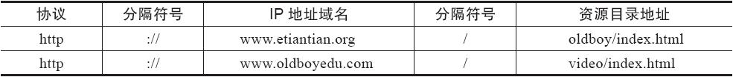

URI中文翻译为统一资源标识符，是一个用于标识某一互联网资源名称的字符串。这个字符串在世界范围内唯一标识并定位某一个信息资源。互联网上每个可用的数据资源（如HTML、图片、视频等）皆通过统一资源标识符进行定位。



在网站设计中，纯粹HTML格式的网页（可以包含图片、视频、JS（前端功能实现）、CSS（样式）等）通常被称为“静态网页”，早期（大约2000年左右）的网站大多都是由静态网页制作的。静态网页是相对于动态网页而言的，是指没有后台数据库、不含程序（如PHP、JSP、ASP）、不可交互的网页。静态网页资源的特点是，开发者编写的是什么，它显示的就是什么，一旦编写完成，就不会有任何改变。

静态网页资源有几个重要的特征：

1）每个页面都有一个固定的URL地址，且URL一般以.htm、.html、.shtml等常见形式为后缀，而且地址中不含有问号“？”或“&”等特殊符号。2）网页内容一经发布到网站服务器上，无论是否有用户访问，每个网页的内容都是保存在网站服务器文件系统上的，也就是说，静态网页是实实在在保存在服务器上的文件实体，每个网页都是一个独立的文件。3）网页内容是固定不变的，因此，容易被搜索引擎收录（容易被用户找到）（优点）。4）因为网页没有数据库的支持，所以在网站制作和维护方面的工作量较大，当网站信息量很大时，完全依靠静态网页比较困难（缺点）。5）网页的交互性较差，在程序的功能实现方面有较大的限制（缺点）。6）网页程序在用户浏览器端解析，如IE浏览器，程序解析效率很高，由于服务器端不进行解析，并且不需要读取数据库，因此服务器端可以接受更多的并发访问。当客户端向服务器请求数据时，服务器会直接从磁盘文件系统上返回数据（不做任何解析），待客户端拿到数据后，在浏览器端解析并展现出来（优点）。

所谓的动态网页是与静态网页相对而言的，也就是说，动态网页的URL后缀不是.htm、.html、

.shtml、.xml、.js、.css等静态网页的常见扩展名形式，而是.asp、.aspx、.php、.js、.do、.cgi等形式的，并且一般在动态网页网址中会有标志性的符号——“？，&”，此外，在大多数情况下后端都需要有数据库支持。

动态网页资源特点：

1）网页扩展名后缀常见为：.asp、.aspx、.php、.jsp、.do、.cgi等。2）网页一般以数据库技术为基础，大大降低了网站维护的工作量。3）采用动态网页技术的网站可以实现更多的功能，如用户注册、用户登录、在线调查、投票、用户管理、订单管理、发博文等。4）动态网页并不是独立存在于服务器上的网页文件，当用户请求服务器上的动态程序时，服务器解析这些程序并可能通过读取数据库来返回一个完整的网页内容。5）动态网页中的“？”在搜索引擎的收录方面存在一定的问题，搜索引擎一般不会从一个网站的数据库中访问全部网页，或者出于技术等方面的考虑，搜索蜘蛛一般不会去抓取网址中“？”后面的内容，因此在企业通过搜索引擎进行推广时，需要针对采用动态网页的网站做一定的技术处理（伪静态技术），以便适应搜索引擎的抓取要求。

有关动态网页的架构思想：

一般来说，静态网页的性能效率是动态网页的10~30倍。且动态网站效率很差，并发能力也很低，在高并发场景中，应尽可能转换成静态网页提供服务。动态转静态几乎是所有高并发网站必备的架构方案思路，也是高级架构师的职责所在。此外，动态转静态也要根据业务需求设计，例如，对于更新频繁的网站，如果设计不好就可能会产生数据不一致的情况，即用户看到的数据不是网站最新的内容，而是静态的内容。

伪静态就是通过某些技术（如rewrite）把动态网页的URL地址伪装成静态网页URL地址，但实质上用户访问的还是动态网页，只不过看起来是符合静态网页地址特征的，因此，用户及某些搜索引擎会误认为是静态网页。

伪静态网页特点：

从网站的URL地址看，伪静态表面上看起来是静态内容（如地址结尾带html），但这其实是通过rewrite规则实现的URL地址重写。改写后的URL地址规范、美观，有利于搜索引擎抓取，以及提升用户访问体验。如：http://oldboy.blog.51cto.com/2561410/803606和http://www.discuz.net/forum-3967-1.html这两个地址都是伪静态的。因为伪静态网页还是动态网页，所以从性能上考虑，伪静态功能不但没有提升网站性能，反而会降低网站的性能。这一点读者要理解。可能有些读者就会有疑问了，为什么动态网页不能直接转成静态网页呢？

伪静态网页作用：

由于搜索引擎无法正确读取带参数的动态网页内容，以致网页中很多具有丰富信息的页面无法被搜索引擎收录，因此就有了伪静态技术。它的作用是把动态网页URL改写成静态网页的URL，虽然消除了动态网页中的参数，但是并不需要生成任何网页，仅仅是改变了网页地址路径。这样做的主要目的有两个，一是让搜索引擎收录网站内容，让更多的用户访问企业网站内容。二是提升用户访问体验，动态地址带特殊符号等的URL看起来也不如静态网页地址舒服。

伪静态网页小结 •利用rewrite技术将动态网页伪装成静态网页（URL地址改写）。 •便于搜索引擎搜录，提升用户访问量及用户体验。 •访问性能没有提升，并且转换成伪静态会消耗资源，因此性能反而会下降。 •尽可能地将动态网页转换成真正的静态页面。 •并发量不是很大或动态更新过于频繁时，用rewrite实现伪静态也是不错的。 •伪静态网页的实现过程，一般由产品运营提出需求，开发和运维共同实现。

## 3、生产Web架构优化实战方案

由于静态网页程序在客户端解析，大大降低了服务器端的访问压力，因此在实际高并发的网站架构中，可以考虑把用户请求的数据解析后存成静态文件放于磁盘中或内存中，从而降低动态服务器的压力，节约企业成本，提升用户体验。可以了解浅谈千万级PV/IP规模高性能高并发网站架构：

<http://oldboy.blog.51cto.com/2561410/736710>

<http://edu.51cto.com/course/course_id-3093.html>

## 4、企业网站对IP、PV、UV的度量

### 4.1、IP和PV概念，统计方法也是Linux运维人员要掌握的重点。

PV（访问量）即Page View，中文翻译为页面浏览，即页面浏览量或单击量，不管客户端是不是相同，也不管IP是不是相同，用户只要访问网站页面就会被计算PV，一次计一个PV。一个来访者访问网站，可能产生若干PV数，但是独立IP数就只有1个。

UV（独立访客）即Unique Visitor，同一个客户端（PC或移动端）访问网站被计为一个访客。一天（00：00-24：00）内相同的客户端访问同一个网站只计一次UV。UV一般是以客户端Cookie等技术作为统计依据的，实际统计会有误差。

1. 对IP的度量 •分析所有Web服务器的访问日志信息，对IP地址段去重后计数，这是IT人员的基本计算手段。 •在网站的每一个（所有）页面结尾，嵌入JS等统计程序代码，待用户加载网页后，IP即传给统计IP的服务器，这种方法一般被第三方统计公司或在企业内部开发日志分析程序时使用。 •用第三方大家比较信任的统计工具，例如：谷歌的统计（GA）。IP的统计方法简单、易用，因此，成了多数网站衡量网站流量的重要指标之一。

2. 对PV的度量 •分析Web服务的访问日志（需要排除JS、CSS及各种图片的日志信息），只计算HTML、PHP等页面数量。 •在网站的每一个页面结尾，嵌入JS等统计程序代码，待用户加载网页后，访问数量即传给统计PV的服务器，这种方法一般被第三方统计公司或在企业内部开发日志分析程序时使用。用第三方大家比较信任的统计工具，例如：谷歌的统计（GA）。PV的统计方法也很简单、易用，因此也是多数网站衡量网站流量的重要指标之一。

3. 对UV的度量 •通过客户端HTTP请求报文分析。一个客户端会多次请求网站服务器，每次HTTP请求都会携带客户端自身的大量信息，比如：IP地址、请求发出的时间、浏览器版本，操作系统版本等。网站服务器对这些请求进行分析，如果这些请求满足一些共同特征，比如来自同一个IP地址，且浏览器版本和操作系统版本相同，请求时间又相近等，那么就可以认为这些请求是来自于同一个客户端，那么多个页面访问也只算一个UV。共同特征的定义是由服务器方决定的。通常，用IP地址+其他特征共同来定义的情况较多。但此种度量方法无法解决以下问题，例如：多个人的计算机软硬件雷同，并且是一个公司或学校的人；多个人共用一个计算机等情况。 •通过Cookie鉴别。当客户端第一次访问某个网站服务器时，网站服务器会给这个客户端的计算机发出一个Cookie，通常放在这个客户端计算机的C盘当中。在这个Cookie中会分配一个独一无二的编号，这其中会记录一些访问服务器的信息，如访问时间、访问了哪些页面，等等。当你下次再访问这个服务器的时候，服务器就可以直接从你的计算机中找到上一次放进去的Cookie文件，并且对其进行一些更新，但那个独一无二的编号是不会变的。如果在一定时间内，服务器发现2个来访者对应的是一个编号，那么自然可以认为它来源于同一个来访者了，于是就计算1个UV。使用Cookie的方法要比分析客户端HTTP请求头部信息更精确些。但也存在一些问题，比如：有的客户端为保证更高级别的安全，关闭了Cookie的功能；或者是有些客户端设置了在退出页面时自动删除Cookie，抑或你经常自己去手动删除Cookie，那么这个方法就不那么精确了。因此，以上两个方法都只能得到近似的UV，而不是绝对精确的。UV的度量相对IP和PV来说，不但麻烦，而且要开发比较复杂的程序系统才能得到期望的结果，因此，在Linux运维领域大家提及得较少，一般企业市场及运营人员可能会更多关注网站的UV。

其他服务并发连接：QPS 每秒查询率， IOPS 每秒进行读写(I/O)操作的次数，

面试时候会问到公司网站最大并发是多少？就是问每秒处理多少笔。

面试题：您如何理解网站并发？ 服务器同时支持多少个用户访问

面试题：你们公司网站访问量是多少？是怎么计算的

关于网站访问指标的计算，可以考虑 日志分析，开发嵌入的JS程序，第三方提供的工具如GA统计。

面试题：

描述DNS系统解析原理。

描述http协议的工作原理。

http状态码

### 4.2、www服务软件介绍：

静态web服务：

apache 中小型web服务主流。<http://www.apache.org/>

nginx 大型网站web服务主流。<http://nginx.org/>

Lighttpd 不温不火。

动态web服务：

PHP 中大小型网站都在使用。<http://php.net/>

tomcat 中小型企业动态web服务主流。<http://tomcat.apache.org/>

resin 大型动态web服务主流。<http://www.caucho.com/download/>

IIS微软web服务软件。

本章参考:<http://www.w3.org/Protocols/>

## 5、FTP部署

挂载光盘：mount /dev/cdrom /mnt/

cd /mnt/Packages/

查找软件 ls -l |grep vsftpd

安装 rpm -ivh vsftpd-2.2.2-11.el6_4.1.x86_64.rpm

或者yum安装 yum install vsftpd

### 5.1、系统用户配置

cd /etc/vsftpd/进入目录 修改FTP配置文件vsftpd.conf

anonymous_enable=NO

local_enable=YES

write_enable=YES

local_umask=022

dirmessage_enable=YES

xferlog_enable=YES

connect_from_port_20=YES

xferlog_std_format=YES

listen=YES

pam_service_name=vsftpd

userlist_enable=YES

tcp_wrappers=YES

chroot_local_user=YES

userlist_deny=YES

allow_writeable_chroot=YES

添加用户 useradd fangx

设置用户密码 passwd fangx

输入密码123456

修改 /etc/passwd 把 用户名后面的/bin/bash 修改为/sbin/nologin

如fangx:x:502:502::/home/fangx:/sbin/nologin

增加文件夹权限 chmod -R 755 /home/fangx/

setsebool -P ftpd_disable_trans 1

setsebool -P ftp_home_dir 1

service vsftpd restart

### 5.2、虚拟用户配置

一、安装vsftpd

yum install vsftpd

yum install db4* #安装不上可以跳过，执行下面的安装程序

yum install pam* libdb-utils libdb* --skip-broken  -y

二、创建用户

#用户登录终端设为/bin/false(即：使之不能登录系统)

useradd vsftpd -d /home/vsftpd -s /bin/false 或（ /sbin/nologin）

三、修改vsftpd.conf 注意备份以前的

vim vsftpd.conf #配置 ftp配置文件

（原配置文件内容）

anonymous_enable=no #no 是不允许匿名

local_enable=YES

write_enable=YES

local_umask=022

anon_upload_enable=no

anon_mkdir_write_enable=no

dirmessage_enable=YES

xferlog_enable=YES

connect_from_port_20=YES

xferlog_std_format=YES

chroot_local_user=YES

listen=NO

listen_ipv6=YES

allow_writeable_chroot=YES

pam_service_name=vsftpd

userlist_enable=YES

tcp_wrappers=YES

#以下是新加内容

virtual_use_local_privs=YES

guest_enable=YES

guest_username=vsftpd

user_config_dir=/etc/vsftpd/vconf #需要创建vconf目录

四、设置用户名和密码

vim ftplogin #设置虚拟用户文件

fangx #奇数是用户名，偶数是密码

123456

joke

123456

hmm

123456

五、生产用户文件库

db_load -T -t hash -f /etc/vsftpd/ftplogin /etc/vsftpd/ftplogin.db

六、修改/etc/pam.d/vsftpd文件,注意备份原来的文件，

vim /etc/pam.d/vsftpd  #注释掉原文件的内容然后在最下面增加一下内容

auth sufficient /lib64/security/pam_userdb.so db=/etc/vsftpd/ftplogin

account sufficient /lib64/security/pam_userdb.so db=/etc/vsftpd/ftplogin

#如果是32位系统 需要将lib64改成lib

七、进入用户配置文件

mkdir vconf #这里的目录是vsftpd.conf文件中配置项user_config_dir的

cd /etc/vsftpd/vconf #创建虚拟用户的独立配置文件，这里每个用户都有一个独立的配置文件，文件名与虚拟用户名一样。

vim fangx

local_root=/opt/fangx

local_umask=022

write_enable=YES

anonymous_enable=NO

anon_upload_enable=YES

anon_mkdir_write_enable=YES

anon_other_write_enable=YES

anon_world_readable_only=NO

max_per_ip=1

max_clients=1

local_max_rate=25000

idle_session_timeout=300

data_connection_timeout=90

创建用户目录，并设置文件权限

mkdir -p /opt/fangx

chmod -R 777 /opt/fangx

service vsftpd restart #重启ftp

tail -F /var/log/secure #可以通过系统日志排查错误

-----------------------------------------------------

chkconfig vsftpd on FTP开机自启动

八、排除参考

1、开启ftp的端口号，或者关闭防火墙  
2、selinux关闭  
3、配置文件正确配置  
4、目录权限的正确设置

删除，覆盖没权限，报错误：550 Delete operation failed.  
在vsftpd.conf配置文件中  
加入anon_other_write_enable=YES 就解决问题了

[Centos Vsftpd 无上传权限 (553 Could not create file)](http://www.apoyl.com/?p=15)  
把Enforcing (强制模式)改成permissive(宽容模式)就行了  
命令：setenforce 0 这样设置下就可以了

## 6、DHCP服务

yum install hdcp -y # 安装DHCP软件包

修改dhcp配置文件 vim /etc/dhcp/dhcpd.conf #如果不存在则创建

在最下面添加完成后重启DHCP

ddns-update-style none;

subnet 192.168.20.0 netmask 255.255.255.0{ #DHCP网段和子网掩码

option routers 192.168.20.1; #默认的网关

option subnet-mask 255.255.255.0; #指定子网掩码

option domain-name-servers 8.8.8.8; #指定DNS服务器

max-lease-time 172800; #指定最大租用周期，单位是秒

range 192.168.20.100 192.168.20.200; #DHCP分配的IP地址范围

}

客户端配置 bootproto=dhcp表示自动获取的方式就可以了

## 7、邮件服务器部署

## 8、nginx 服务应用

可针对静态资源高速高并发访问及缓存。

可使用反向代理加速，并且可进行数据缓存。

具有简单负载均衡、节点健康检查和容错功能。

支持远程FastCGI服务的缓存加速。

支持FastCGI、Uwsgi、SCGI、Memcached Servers的加速和缓存。

支持SSL、TLS、SNI。

具有模块化的架构：过滤器包括gzip压缩、ranges支持、chunked响应、XSLT、SSI及图像缩放等功能。在SSI过滤器中，一个包含多个SSI的页面，如果经由FastCGI或反向代理处理，可被并行处理。

支持基于名字、端口及IP的多虚拟主机站点。

支持Keep-alive和pipelined连接。

可进行简单、方便、灵活的配置和管理。

支持修改Nginx配置，并且在代码上线时，可平滑重启，不中断业务访问。

可自定义访问日志格式，临时缓冲写日志操作，快速日志轮询及通过rsyslog处理日志。

可利用信号控制Nginx进程。

支持3xx-5xx HTTP状态码重定向。

支持rewrite模块，支持URI重写及正则表达式匹配。

支持基于客户端IP地址和HTTP基本认证的访问控制。

支持PUT、DELETE、MKCOL、COPY及MOVE等较特殊的HTTP请求方法。

支持FLV流和MP4流技术产品应用。

支持HTTP响应速率限制。

支持同一IP地址的并发连接或请求数限制。

支持邮件服务代理。

在面试时解答nginx的特色及优点：支持高并发，资源消耗少（在3万并发连接下，开启10个线程消耗内存不到200MB），可以做反向代理及加速缓存，具有缓存功能。

apache select 和 nginx epoll 的技术对比

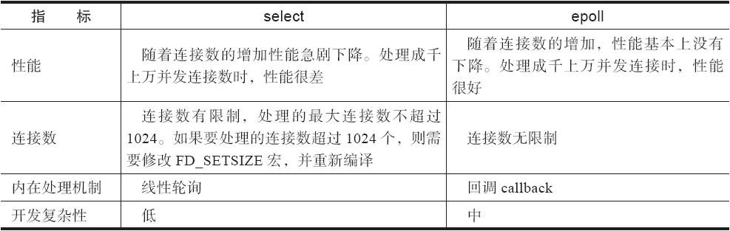

更多参数老男孩博哥：<http://oldboy.blog.51cto.com/>

Nginx官网提供了三个类型的版本

1、Mainline version：Mainline 是 Nginx 目前主力在做的版本，可以说是开发版

2、Stable version：最新稳定版，生产环境上建议使用的版本

3、Legacy versions：遗留的老版本的稳定版

### 8.1、nginx 安装

#### 8.1.1.安装pcre

1.         获取pcre编译安装包，在<http://www.pcre.org/>上可以获取当前最新的版本

2.         解压缩pcre-xx.tar.gz包。

3.         进入解压缩目录，执行./configure。

4.         make & make install

#### 8.1.2.安装openssl

1.         获取openssl编译安装包，在<http://www.openssl.org/source/>上可以获取当前最新的版本。

2.         解压缩openssl-xx.tar.gz包。

3.         进入解压缩目录，执行./config。

4.         make & make install

#### 8.1.3.安装zlib

1.         获取zlib编译安装包，在<http://www.zlib.net/>上可以获取当前最新的版本。

2.         解压缩zlib-xx.tar.gz包。

3.         进入解压缩目录，执行./configure。

4.         make & make install

#### 8.1.4.安装nginx

1.         获取nginx，在http://nginx.org/en/download.html上可以获取当前最新的版本。

2.         解压缩nginx-xx.tar.gz包。

3.         进入解压缩目录，执行./configure --with-http_stub_status_module --with-http_ssl_module --with-http_realip_module --with-openssl=/opt/tools/openssl-1.0.2d --with-pcre=/opt/tools/pcre-8.36 --with-zlib=/opt/tools/zlib-1.2.8 --with-http_flv_module --with-http_gzip_static_module --with-http_mp4_module

./configure --prefix=/etc/nginx --conf-path=/etc/nginx/nginx.conf --error-log-path=/var/log/nginx/error.log --http-client-body-temp-path=/var/lib/nginx/body --http-fastcgi-temp-path=/var/lib/nginx/fastcgi --http-log-path=/var/log/nginx/access.log --http-proxy-temp-path=/var/lib/nginx/proxy --lock-path=/var/lock/nginx.lock --pid-path=/var/run/nginx.pid --with-debug --with-http_dav_module --with-http_flv_module --with-http_geoip_module --with-http_gzip_static_module --with-http_realip_module --with-http_stub_status_module --with-http_ssl_module --with-http_sub_module --with-ipv6 --with-mail --with-mail_ssl_module --add-module=/home/uname/upstream/

fair负载均衡模块下载地址：https://github.com/gnosek/nginx-upstream-fair

4.         make & make install

若安装时找不到上述依赖模块，使用--with-openssl=<openssl_dir>、--with-pcre=<pcre_dir>、--with-zlib=<zlib_dir>指定依赖的模块目录。如已安装过，此处的路径为安装目录；若未安装，则此路径为编译安装包路径，nginx将执行模块的默认编译安装。

有两种方式来通过这些信号去控制 Nginx，第一是通过 logs 目录下的 nginx.pid 查看当前运行的 Nginx 的进程 ID，通过 kill – XXX <pid> 来控制 Nginx，其中 XXX 就是上表中列出的信号名。如果您的系统中只有一个 Nginx 进程，那您也可以通过 killall 命令来完成，例如运行killall – s HUP nginx 来让 Nginx 重新加载配置。

### 8.2、配置 Nginx



先来看一个实际的配置文件：

user nobody;# 工作进程的属主

worker_processes 4;# 工作进程数，一般与 CPU 核数等同

#error_log logs/error.log;

#error_log logs/error.log notice;

#error_log logs/error.log info;

#pid logs/nginx.pid;

events {

use epoll;#Linux 下性能最好的 event 模式

worker_connections 2048;# 每个工作进程允许最大的同时连接数

}

http {

include mime.types;

default_type application/octet-stream;

#log_format main '$remote_addr - $remote_user [$time_local] $request '

# '"$status" $body_bytes_sent "$http_referer" '

# '"$http_user_agent" "$http_x_forwarded_for"';

#access_log off;

access_log logs/access.log;# 日志文件名

sendfile on;

#tcp_nopush on;

tcp_nodelay on;

keepalive_timeout 65;

include gzip.conf;

# 集群中的所有后台服务器的配置信息

upstream tomcats {

server 192.168.0.11:8080 weight=10;

server 192.168.0.11:8081 weight=10;

server 192.168.0.12:8080 weight=10;

server 192.168.0.12:8081 weight=10;

server 192.168.0.13:8080 weight=10;

server 192.168.0.13:8081 weight=10;

}

server {

listen 80;#HTTP 的端口

server_name localhost;

charset utf-8;

#access_log logs/host.access.log main;

location ~ ^/NginxStatus/ {

stub_status on; #Nginx 状态监控配置

access_log off;

}

location ~ ^/(WEB-INF)/ {

deny all;

}

location ~ \.(htm|html|asp|php|gif|jpg|jpeg|png|bmp|ico|rar|css|js|

zip|java|jar|txt|flv|swf|mid|doc|ppt|xls|pdf|txt|mp3|wma)$ {

root /opt/webapp;

expires 24h;

}

location / {

proxy_pass http://tomcats;# 反向代理

include proxy.conf;

}

error_page 404 /html/404.html;

# redirect server error pages to the static page /50x.html

#

error_page 502 503 /html/502.html;

error_page 500 504 /50x.html;

location = /50x.html {

root html;

}

}

}

### 8.3、Nginx部分配置介绍

上面是一个实际网站的配置实例，其中灰色文字为配置说明。上述配置中，首先我们定义了一个 location ~ ^/NginxStatus/，这样通过 http://localhost/NginxStatus/ 就可以监控到 Nginx 的运行信息，显示的内容如下：

Active connections: 70

server accepts handled requests

14553819 14553819 19239266

Reading: 0 Writing: 3 Waiting: 67

NginxStatus 显示的内容意思如下：

* active connections – 当前 Nginx 正处理的活动连接数。
* server accepts handled requests -- 总共处理了 14553819 个连接 , 成功创建 14553819 次握手 ( 证明中间没有失败的 ), 总共处理了 19239266 个请求 ( 平均每次握手处理了 1.3 个数据请求 )。
* reading -- nginx 读取到客户端的 Header 信息数。
* writing -- nginx 返回给客户端的 Header 信息数。
* waiting -- 开启 keep-alive 的情况下，这个值等于 active - (reading + writing)，意思就是 Nginx 已经处理完正在等候下一次请求指令的驻留连接。

**--------------------------------------------------------------------------------------------------------------**

**静态文件处理**

通过正则表达式，我们可让 Nginx 识别出各种静态文件，例如 images 路径下的所有请求可以写为：

location ~ ^/images/ {

root /opt/webapp/images;

}

而下面的配置则定义了几种文件类型的请求处理方式。

location ~ \.(htm|html|gif|jpg|jpeg|png|bmp|ico|css|js|txt)$ {

root /opt/webapp;

expires 24h;

}

对于例如图片、静态 HTML 文件、js 脚本文件和 css 样式文件等，我们希望 Nginx 直接处理并返回给浏览器，这样可以大大的加快网页浏览时的速度。因此对于这类文件我们需要通过 root 指令来指定文件的存放路径，同时因为这类文件并不常修改，通过 expires 指令来控制其在浏览器的缓存，以减少不必要的请求。 expires 指令可以控制 HTTP 应答中的“ Expires ”和“ Cache-Control ”的头标（起到控制页面缓存的作用）。您可以使用例如以下的格式来书写 Expires：

expires 1 January, 1970, 00:00:01 GMT;

expires 60s;

expires 30m;

expires 24h;

expires 1d;

expires max;

expires off;

**动态页面请求处理**

Nginx 本身并不支持现在流行的 JSP、ASP、PHP、PERL 等动态页面，但是它可以通过反向代理将请求发送到后端的服务器，例如 Tomcat、Apache、IIS 等来完成动态页面的请求处理。前面的配置示例中，我们首先定义了由 Nginx 直接处理的一些静态文件请求后，其他所有的请求通过 proxy_pass 指令传送给后端的服务器（在上述例子中是 Tomcat）。最简单的 proxy_pass 用法如下：

location / {

proxy_pass http://localhost:8080;

proxy_set_header X-Real-IP $remote_addr; }

这里我们没有使用到集群，而是将请求直接送到运行在 8080 端口的 Tomcat 服务上来完成类似 JSP 和 Servlet 的请求处理。

当页面的访问量非常大的时候，往往需要多个应用服务器来共同承担动态页面的执行操作，这时我们就需要使用集群的架构。 Nginx 通过upstream 指令来定义一个服务器的集群，最前面那个完整的例子中我们定义了一个名为 tomcats 的集群，这个集群中包括了三台服务器共 6 个 Tomcat 服务。而 proxy_pass 指令的写法变成了：

location / {

proxy_pass http://tomcats;

proxy_set_header X-Real-IP $remote_addr; }

在 Nginx 的集群配置中，Nginx 使用最简单的平均分配规则给集群中的每个节点分配请求。一旦某个节点失效时，或者重新起效时，Nginx 都会非常及时的处理状态的变化，以保证不会影响到用户的访问。

**总结**

尽管整个程序包只有五百多 K，但麻雀虽小、五脏俱全。 Nginx 官方提供的各种功能模块应有尽有，结合这些模块可以完整各种各样的配置要求，例如：压缩、防盗链、集群、FastCGI、流媒体服务器、Memcached 支持、URL 重写等等，更关键的是 Nginx 拥有 Apache 和其他 HTTP 服务器无法比拟的高性能。您甚至可以在不改变原有网站的架构上，通过在前端引入 Nginx 来提升网站的访问速度。

本文只是简单介绍了 Nginx 的安装以及常见的基本的配置和使用，更多关于 Nginx 的信息请阅读文章后面的参考资源。在这里要非常感谢我的朋友——陈磊（chanix@msn.com），他一直在做 Nginx 的中文 WIKI（<http://wiki.codemongers.com/NginxChs>），同时也是他介绍给我这么好的一款软件。

如果您的网站是运行在 Linux 下，如果您并没有使用一些非常复杂的而且确定 Nginx 无法完成的功能，那您应该试试 Nginx 。

### 8.4、nginx隐藏版本号(nginx安全常用到)

未安装的nginx 修改代码服务如：

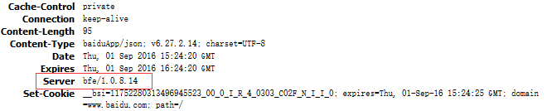

1.修改了自己的Server header。

vim src/http/ngx_http_header_filter_module.c

默默地将其中的这一行

static char ngx_http_server_string[] = "Server: nginx" CRLF;

改成了

static char ngx_http_server_string[] = "Server: phodal" CRLF;

2.另外一个便是nginx.h

vim src/core/nginx.h

修改

#define NGINX_VERSION "0.11"

#define NGINX_VER "phodal/" NGINX_VERSION

---------已安装完成的需要配置文件修改-----------------

隐藏nginx的版本号很简单http区段中插入“server_tokens  off;”，重新载入配置文件：

--------------------关于一些命令介绍-------------------------------

lsof -i : 80 和 netstat -lnt | grep 80 命令可以查看端口被那个进程占用

netstat -anp| grep nginx 命令可以查询程序占用那个端口

egrp -v "#|^$" 后面文件名 可以过滤掉注释的内容，例如

egrep -v "#|^$" /usr/local/nginx/conf/nginx.conf 过滤掉nginx.conf文件注释的内容

### 8.5、nginx修改日志时间格式

nginx默认时间格式是[08/Mar/2013:09:30:58 +0800]是由 $time_local 变量表示。

还有变量time_iso8601表示，时间格式是[2018-02-07T10:29:38+08:00]想要修改成[2013-03-08 12:21:03]需要修改2个配置文件

1. src/http/modules/ngx_http_log_module.c

{ ngx_string("time_iso8601"), sizeof("1970-09-28T12:00:00+06:00") - 1,

更改后

{ ngx_string("time_iso8601"), sizeof("1970-09-28 12:00:00") - 1,

1. **src/core/ngx_times.c**

[sizeof("1970-09-28T12:00:00+06:00")];

更改后

[sizeof("1970-09-28 12:00:00")];

ngx_cached_http_log_iso8601.len = sizeof("1970-09-28T12:00:00+06:00") - 1;

更改为

ngx_cached_http_log_iso8601.len = sizeof("1970-09-28 12:00:00") - 1;

(void) ngx_sprintf(p3, "%4d-%02d-%02dT%02d:%02d:%02d%c%02d:%02d",

tm.ngx_tm_year, tm.ngx_tm_mon,

tm.ngx_tm_mday, tm.ngx_tm_hour,

tm.ngx_tm_min, tm.ngx_tm_sec,

tp->gmtoff < 0 ? '-' : '+',

ngx_abs(tp->gmtoff / 60), ngx_abs(tp->gmtoff % 60));

更改为

(void) ngx_sprintf(p3, "%4d-%02d-%02d %02d:%02d:%02d",

tm.ngx_tm_year, tm.ngx_tm_mon,

tm.ngx_tm_mday, tm.ngx_tm_hour,

tm.ngx_tm_min, tm.ngx_tm_sec);

### 8.6、nginx开机启动

在/etc/init.d下创建文件nginx

vim /etc/init.d/nginx

其内容参考[nginx官方文档](https://www.nginx.com/resources/wiki/start/topics/examples/redhatnginxinit/)：<https://www.nginx.com/resources/wiki/start/topics/examples/redhatnginxinit/>



需要注意的配置：

nginx=”/usr/local/nginx/sbin/nginx” #修改成nginx执行程序的路径。

NGINX_CONF_FILE=”/usr/local/nginx/conf/nginx.conf” #修改成nginx.conf文件的路径。保存后设置文件的执行权限

chmod a+x /etc/init.d/nginx

至此就可以通过下面指令控制启动停止

/etc/init.d/nginx start  
/etc/init.d/nginx stop

先将nginx服务加入chkconfig管理列表：

chkconfig --add /etc/init.d/nginx

加完这个之后，就可以使用service对nginx进行启动，重启等操作了。

service nginx start  
service nginx stop  
service nginx restart

最后设置开机自动启动

chkconfig nginx on

### 8.7、nginx虚拟主机

虚拟主机概念：所谓虚拟主机，在Web服务里就是一个独立的网站站点，这个站点对应独立的域名（也可能是IP或端口），具有独立的程序及资源目录，可以独立地对外提供服务供用户访问。这个独立的站点在配置里是由一定格式的标签段标记的，对于Apache软件来说，一个虚拟主机的标签段通常被包含在<Vir-tualHost></VirtualHost>内，而Nginx软件则使用一个server{}标签来标示一个虚拟主机。一个Web服务里可以有多个虚拟主机标签对，即可以同时支持多个虚拟主机站点。

虚拟主机类型：1.基于域名的虚拟主机，2.基于端口的虚拟主机，3.基于IP的虚拟主机。

### 8.8、nginx.conf配置和https介绍

参考系统nginx文件：



基于域名配置：

server {

listen 81;

server_name www.fangx.com; #这里配置域名，需要有dns解析

limit_rate 256k;

#以下是发布mp4需要指定mp4视频路径，编译时需要编译MP4模块

location ~* \.flv$

{

flv;

}

location ~* \.mp4$

{

root /opt/mp4/;

mp4;

}

location / {

root html;

index index.html index.htm;

}

也可以在同个端口里配置不同的域名

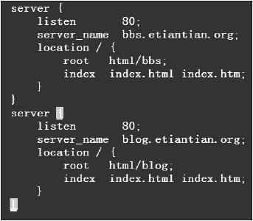

----------------------------------------------------------------------------------------

在/usr/local/nginx/sbin是启动路径

./nginx –t #检查nginx配置文件

./nginx –v #显示nginx版本

./nginx –V #大写的V是显示编译的插件

./nginx –s reload #重新加载nginx配置文件

./nginx –s stop #关闭nginx

./nginx #启动nginx

---------------------------------------------------------------------------------------

### 8.9、编辑hosts文件

在nginx上配置了域名，需要有对应的nginx解析，如果没有需要在hosts里配置

windows路径：C:\Windows\System32\drivers\etc\目录下有hosts,配置如下

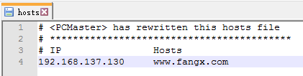

linux路径：/etc/hosts

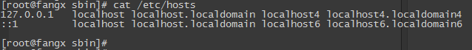

### 8.10、nginx状态信息功能

Nginx软件的功能模块中有一个ngx_http_stub_sta-tus_module模块，这个模块的主要功能是记录Nginx的基本访问状态信息，让使用者了解Nginx的工作状态，例如连接数等信息。

配置方法如下：

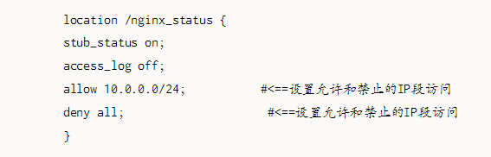

重新加载配置后打开网站连接，显示界面如下：

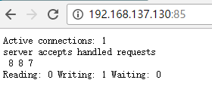

第一行表示nginx正在活动连接数量，

第二行 server 表示nginx启动到现在共处理了8个连接，

第二行 accepts 表示nginx启用到现在共成功创建了8次握手，请求丢失数=握手数减去连接数，可以看出本次状态没有请求丢失，

第二行handled requests表示共处理了7次请求，

reading为nginx读取到客户端的header信息数，writing为nginx返回给客户端的header信息数，waiting为nginx已经处理完成等待下一次请求指令的驻留连接。

特别提示：为了安全起见，这个状态信息要防止外部人员查看。

### 8.11、nginx错误日志配置

配置记录Nginx的错误信息是调试Nginx服务的重要手段，属于核心功能模块（ngx_core_module）的参数，该参数名字为error_log，可以放在Main区块中全局配置，也可以放置不同的虚拟主机中单独记录。

error_log的语法格式及参数语法说明如下：



其中，关键字error_log不能改变，日志文件可以指定任意存放日志的目录，错误日志级别常见的有[debug|info|notice|warn|error|crit|alert|emerg]，级别越高，记录的信息越少，生产场景一般是warn|error|crit这三个级别之一，注意不要配置info等较低级别，会带来巨大磁盘I/O消耗。

配置方法如下：

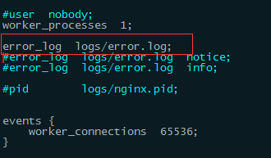

增加红框框的一行配置即可。

### 8.12、nginx访问日志配置

nginx访问日志主要有2个参数控制：

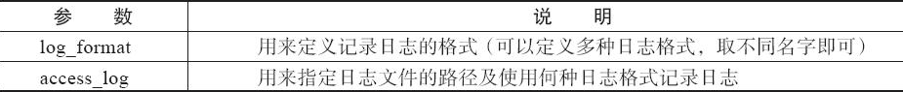

main是为日志格式指定的标签，记录日志时通过这个main标签选择指定的格式。其后所接的所有内容都是可以记录的日志信息，所有的日志段以空格分隔，一行可以记录多个，

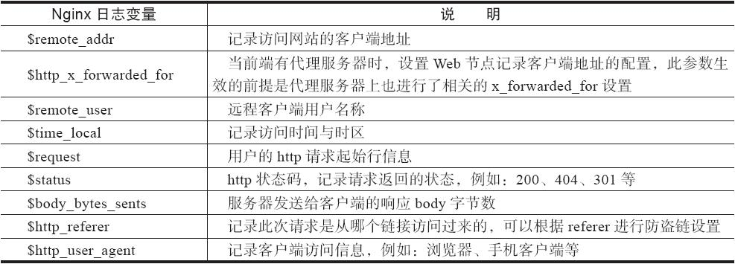

以下可以参考配置：

log_format main '$remote_addr - $remote_user [$time_local] "$request" '

'$status $body_bytes_sent "$http_referer" '

'"$http_user_agent" "$http_x_forwarded_for"'

'$upstream_addr $upstream_response_time $request_time ';

access_log logs/access.log main;

### 8.13、nginx日志分割

默认情况Nginx会把所有的访问日志生成到一个指定的访问日志文件access.log里，但这样一来，时间长了就会导致日志个头很大，不利于日志的分析和处理，因此，有必要对Nginx日志、按天或按小时进行切割，使其分成不同的文件保存。这里使用按天切割的方法。

可以使用工具，常用的日志收集及分析工具有rsyslog、awstats、flume、ELK（Elasticsearch logstash Kibana）、storm等。更多运维工具参考：http://oldboy.blog.51cto.com/2561410/775056

这里使用脚本，加到计划任务每天0点自动执行然后重新加载nginx生成新的nginx日志：

vim cut_nginx_log.sh

#！/bin/bash

Dateformat=`date +%Y%m%d`

Basedir="/usr/local/nginx"

Nginxlogdir="$Basedir/logs"

Logname="access"

[ -d $Nginxlogdir ] && cd $Nginxlogdir||exit 1

[ -f ${Logname}.log ]||exit 1

/bin/mv ${Logname}.log ${Dateformat}_${Logname}.log

$Basedir/sbin/nginx -s reload

crontab -l

00 00 * * * /usr/local/conf/cut_nginx_log.sh >/dev/null 2>&1

或者

#!/bin/bash

cd /usr/local/nginx/logs &&\

mv access.log access-$(date +%F -d -1day).log

/usr/local/nginx/sbin/nginx -s reload

#然后加到定时任务

crontab -e

00 00 * * * /usr/local/nginx/conf/nginxlog.sh >/dev/null 2>&1

### 8.14、nginx的location作用

location指令的作用是根据用户请求的URI来执行不同的应用。URI的知识前面章节已经讲解过，其实就是根据用户请求的网站地址URL进行匹配，匹配成功即进行相关的操作。

location使用的语法为：

location [ = | ~ | ~* | ^~ ] uri {

...

}

对location语法列表说明：



匹配这两种特殊字符“~”或“~*”的区别为：“~”用于区分大小写（大小写敏感）的匹配；“~*”用于不区分大小写的匹配。还可以用逻辑操作符“！”对上面的匹配取反，即“！~”和“！~*”。此外，“^~”的作用是在进行常规的字符串匹配检查之后，不做正则表达式的检查，即如果最明确的那个字符串匹配的location配置中有此前缀，那么不做正则表达式的检查。

下面是一组典型的location匹配，是官方的例子。

location = / {

[ configuration A ]

}

-----------------------------------------------------

location / {

[ configuration B ]

}

-------------------------------------------------------

location /documents/ {

[ configuration C ]

}

--------------------------------------------------------

location ^~ /images/ {

[ configuration D ]

}

-----------------------------------------------------------

location ~* \.（gif|jpg|jpeg）$ {

[ configuration E ]

}

------------------------------------------------------------

在上述location配置中，当用户请求“/”时，将匹配con-figuration A，

当用户请求“/index.html”时，将匹配configu-ration B；

当用户请求“/documents/document.html”时，将匹配configuration C；

当用户请求“/images/1.gif”时，将匹配configuration D；

当用户请求“/documents/1.jpg”时，将匹配configuration E。

不同URI对应的配置

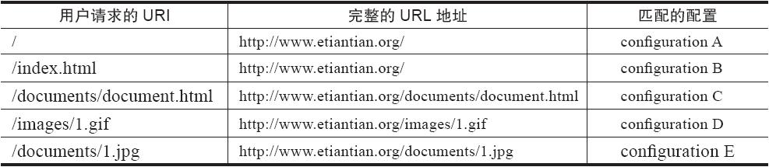

用户请求的URL说明

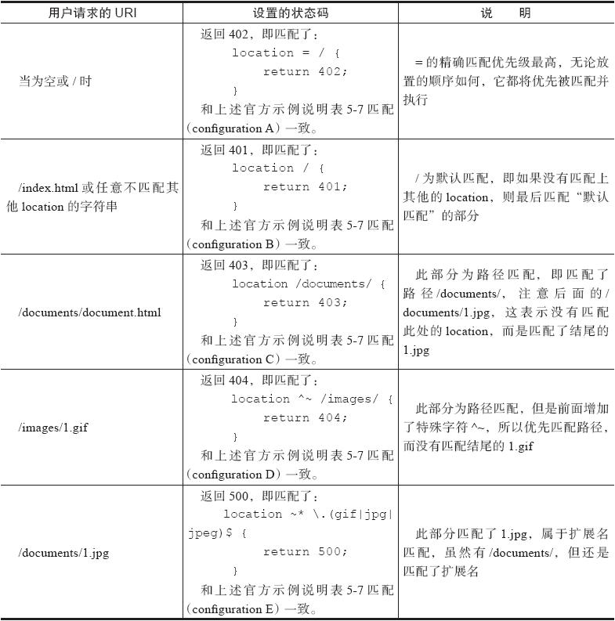

从以上多个location的配置匹配可以看出匹配的优先顺序

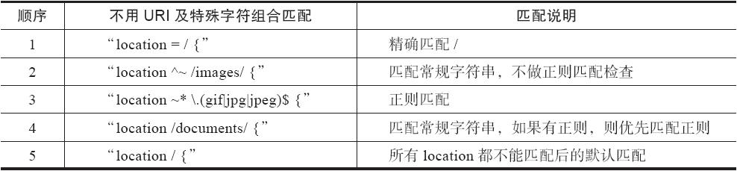

### 8.15、nginx rewrite（nginx重定向）

和Apache等Web服务软件一样，Nginx rewrite的主要功能也是实现URL地址重写。Nginx的rewrite规则需要PCRE软件的支持，即通过Perl兼容正则表达式语法进行规则匹配。前文在安装Nginx软件时就已经安装了这个PCRE软件，同时也让Nginx支持了rewrite的功能，默认参数编译时，Nginx就会安装支持rewrite的模块，但是，也必须要有PCRE软件的支持。

rewrite是实现URL重写的关键指令，根据regex（正则表达式）部分的内容，重定向到replacement部分，结尾是flag标记。下面是一个简单的URL rewrite跳转的例子：

rewrite ^/（.*） http：//www.etiantian.org/$1 permanent；

在上述指令中，rewrite为固定关键字，表示开启一条rewrite匹配规则，regex部分是^/（.*），这是一个正则表达式，表示匹配所有，匹配成功后跳转到http://www.etiantian.org/$1。这里的$1是取前面regex部分括号里的内容，结尾的permanent；是永久301重定向标记，即跳转到后面的http://www.etiantian.org/$1地址上。

　regex常用正则表达式字符



　rewrite指令最后一项参数flag标记的说明

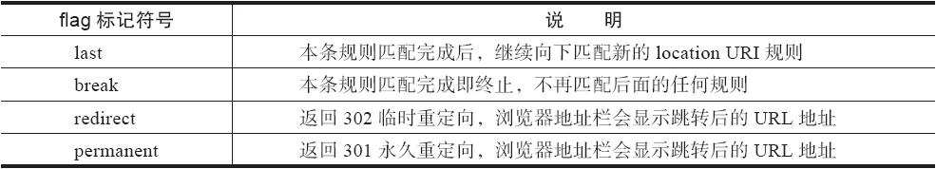

在以上的flag标记中，last和break用来实现URL重写，浏览器地址栏的URL地址不变，但在服务器端访问的程序及路径发生了变化。redirect和permanent用来实现URL跳转，浏览器地址栏会显示跳转后的URL地址。

last和break标记的实现功能类似，但二者之间有细微的差别，使用alias指令时必须用last标记，使用proxy_pass指令时要使用break标记。last标记在本条rewrite规则执行完毕后，会对其所在的server{......}标签重新发起请求，而break标记则会在本条规则匹配完成后，终止匹配，不再匹配后面的规则

#### 8.15.1、Nginx rewrite 301跳转配置

1、可以调整用户浏览的URL，使其看起来更规范，合乎开发及产品人员的需求。

2、为了让搜索引擎收录网站内容，并让用户体验更好，企业会将动态URL地址伪装成静态地址提供服务。

3、网站换新域名后，让旧域名的访问跳转到新的域名上，例如：让京东的360buy换成了jd.com。

4、根据特殊变量、目录、客户端的信息进行URL跳转等。

配置示例：rewrite 指定跳转

当用户访问www.fangx.com:81及下面的任意内容时，都会通过这条rewrite跳转到www.fangx.com:85对应的地址

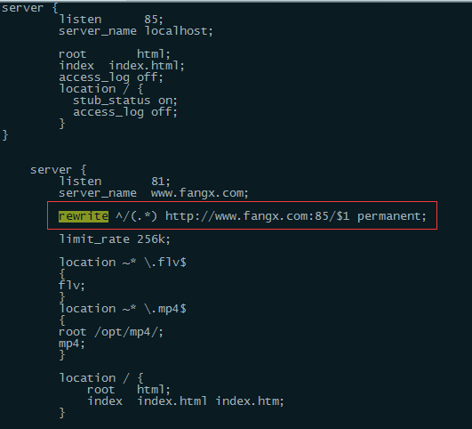

#### 8.15.2、实现不同域名的URL跳转

访问www.fangx.com:82自动跳转到百度网页

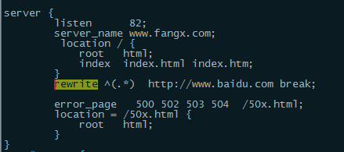

### 8.16、nginx访问认证

有时，在实际工作企业要求我们为网站设置访问账号和密码权限，这样操作后，只有拥有账号密码的用户才可以访问网站内容，访问验证效果如图5-17所示

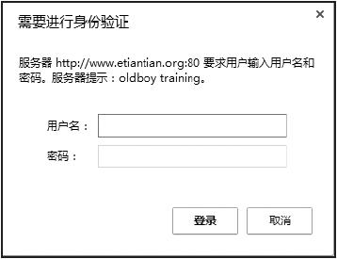

这种使用账号密码才可以访问网站的功能主要应用在企业内部人员访问的地址上，例如：企业网站后台、MySQL客户端ph-pmyadmin、企业内部的CRM、WIKI网站平台等。下面介绍一个配置示例：

location / {

auth_basic "closed site"；

auth_basic_user_file conf/htpasswd；

}

其中，有两个参数需要说明。

•auth_basic语法：auth_basic string|off；默认值：auth_basic off；使用位置：http、server、location、limit_except

•auth_basic_user_file语法：auth_basic_user_file file；默认值：— 使用位置：http、server、location、limit_except

auth_basic_user_file参数后接认证密码文件，file的内容如下：

# comment

name1：password1

name2：password2：comment

name3：password3

实际配置介绍

yum install httpd –y #需要用到httpd

htpasswd -bc /usr/local/nginx/conf/htpasswd fangx 123456 #设置用户名和密码

chmod 400 /usr/local/nginx/conf/htpasswd #设置文件权限

nginx.conf配置如下:红框框内容

第一行是提示，第二行是账户密码文件路径。重启后生效

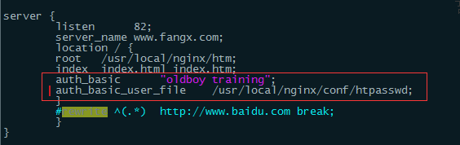

### 8.17、nginx相关问题及解答

问题1：Tengine和Nginx是什么关系

Tengine是淘宝开源Nginx的分支，官方站点为http://tengine.taobao.org/

问题2：说明访问Nginx时出现状态码“403 forbidden”的原因

出现403错误的原因并不是Nginx才有的，Apache服务的Forbidden 403问题同样也是这几个原因导致的，只是参数细节略有区别而已，相关资料请见http://old-boy.blog.51cto.com/2561410/581383。

## 9、nginx基本安全优化

### 9.1、更改nginx服务的默认用户

为了让Web服务更安全，要尽可能地改掉软件默认的所有配置，包括端口、用户等。一般情况下，Nginx服务启动后，默认使用的用户是nobody。为了防止黑客猜到这个Web服务的用户，我们需要更改成特殊的用户名，但是这个用户必须是系统里事先存在的，例如新建用户 nginxfan

useradd nginxfan -s /sbin/nologin –M #这样我们就新建好了一个用户

然后修改配置参数，重启后即可

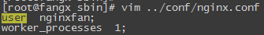

### 9.2、根据参数优化nginx服务性能

#### 9.2.1、优化Nginx服务的worker进程个数

在高并发、高访问量的Web服务场景，需要事先启动好更多的Nginx进程，以保证快速响应并处理大量并发用户的请求。搭建nginx时，worker进程数最开始的设置可以等于CPU的核数，高流量高并发场合也可以考虑将进程数提高至CPU核数*2，具体情况要根据实际的业务来选择，因为这个参数除了要和CPU核数匹配外，也和硬盘存储的数据及系统的负载有关，设置为CPU的核数是一个好的起始配置，这也是官方的建议。

worker_processes 8； #<==指定了Nginx要开启的进程数，结尾的数字就是进程的个数

检查CPU核数

grep processor /proc/cpuinfo|wc –l和 grep -c processor /proc/cpuinfo

查看总核数

grep 'physical id' /proc/cpuinfo|sort|uniq|wc –l

查看有几颗CPU

#### 9.2.2、调整nginx单个进程允许的最大连接数

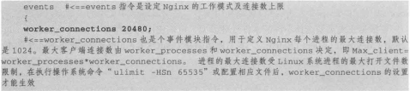

worker_rlimit_nofile是配置nginx进程打开最大文件数。

nginx总并发链接= nginx 进程 （乘以） worker_connections

#### 9.2.3、优化服务器域名的散列大小

尽可能使用明确的域名，例如：使用的nginx.org和[www.nginx.org](http://www.nginx.org)来访问服务器是最频繁的，那么将它们明确的定义出来就更有效，

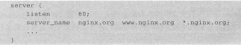

下面这个方式就效率低，

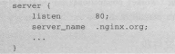

#### 9.2.4、开启高效文件传输模式

设置参数：sendfile on，sendfile参数用于开启文件的高效传输模式，同时将tcp_nopush和tcp_nodelay两个指令设置为on，可防止网络及磁盘I/O阻塞，提升nginx工作效率。



为什么要用sendfile？  
原因很简单，项目中有个需求是后端程序负责把源文件打包加密生成目标文件，然后程序读取目标文件返回给浏览器；这种做法有个致命的缺陷就是占用大量后端程序资源，如果遇到一些访客下载速度巨慢，就会造成大量资源被长期占用得不到释放，很快后端程序就会因为没有资源可用而无法正常提供服务。通常表现就是 nginx报502错误！其次在nginx内部我还想实现“由nginx检查目标文件是否存在，如果存在的话就直接返回给浏览器而无需经过后端程序的处理”，这样一来后端程序只是负责生成目标文件，一单目标文件被生成，基本上就不再提供服务，而nginx则提供全静态的文件浏览服务。可想而知，性能的提升还是大很多的！

参数作用：激活或禁用sendfile()功能，sendfile()是作用于两个文件描述符之间的数据拷贝函数，这个拷贝操作是在内核中的，

设置参数：tcp_nopush on



参数作用：激活或者禁用Linux上的TCP_CORK socket选项，此选项仅仅当开启sendfile时才生效，激活这个，tcp_nopush参数可以允许把http response header和文件的开始部分放在一个文件里发布，减少网络报文段的数量。参考：http://www.oschina.net/question/54100_33185

优化nginx链接参数，调整链接超时时间

nginx设置连接超时的参数：keepalive_timeout 60; 默认配置就是60秒

nginx设置上传文件大小：clinet_max_body_size 10m;

nginx的fastCGI的相关参数和反向代理proxy的相关参数非常接近。

fastCGI常见的参数配置：

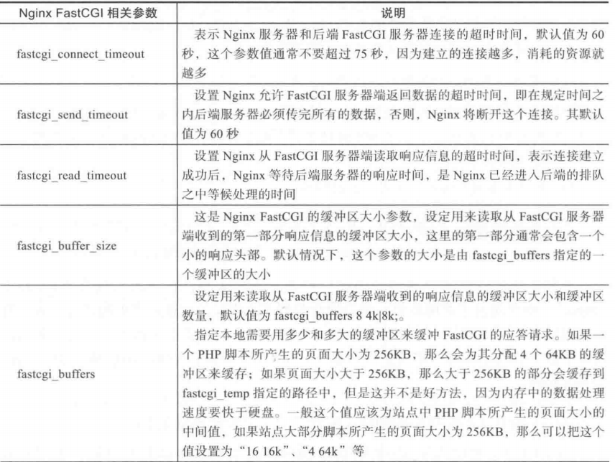

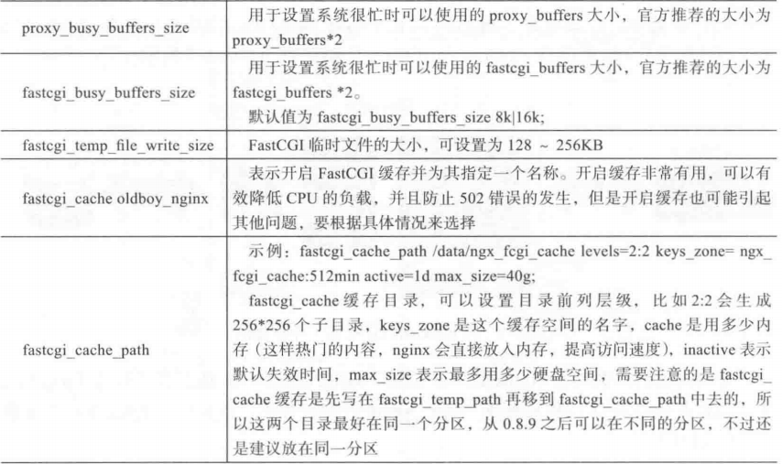

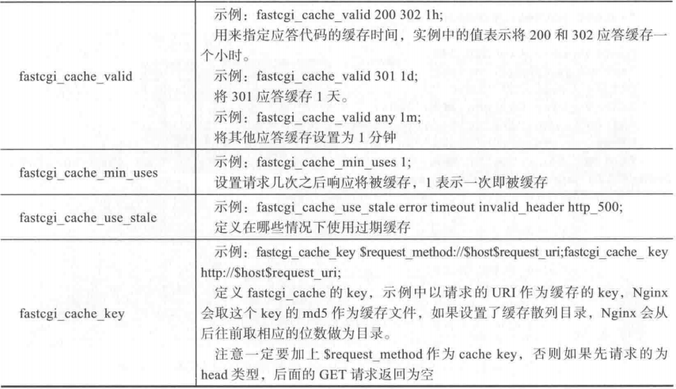

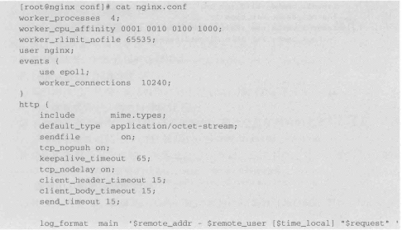

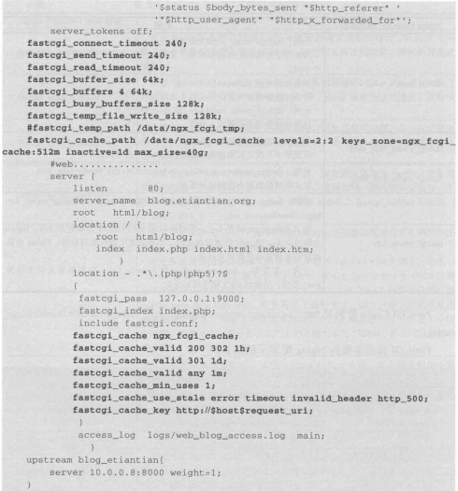

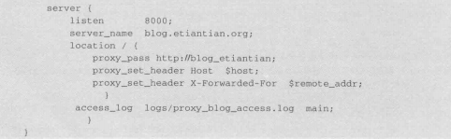

#### 9.2.5、nginx gzip压缩实现性能优化

nginx gzip压缩模块提供了压缩文件内容的功能，用户请求的内容在发送到用户客户端之前，nginx服务器会根据一些具体的策略实施压缩，以节约网站出口带宽，同时加快数据传输效率，来提升用户访问体验。

纯文本内容压缩比很高，例如：html、js、css、xml、shtml等格式的文件；图片、视频小于1KB等文件尽量不要压缩。

nginx的gzip压缩功能依赖于ngx_http_gzip_module模块

参数配置

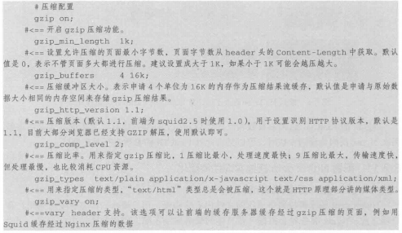

完整的配置如下：

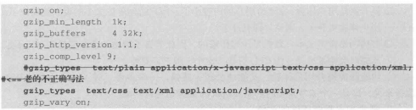

可以利用yslow插件查看gzip压缩及expire缓存结果。

常用的前端网站调试工具有 yslow、firebug、httpwatch 可以通过火狐浏览器安装这些插件

#### 9.2.6、配置nginx expires缓存实现性能优化

nginx expires 的功能就是为用户访问网站内容设定一个过期时间，当用户第一次访问这些内容时，会把这些内容存储在用户浏览器本地，这样用户第二次及以后继续访问该网站时，就会访问本地缓存，知道缓存内容过期或者清楚为止。

功能优点：expires 可以降低网站的带宽，节约成本，加快用户访问网站的速度，提升用户访问体验。

配置详解：nginx默认安装了expires功能，

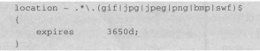

上述内容意思是当用户访问网站URL结尾的文件扩展名时将缓存下来，设置3650d,即是10年。

根据URL中的目录进行排断，如下

意思是访问列出的这些目录，会保存成缓存1年。



设置单个文件7天，在这7天不记录404错误日志



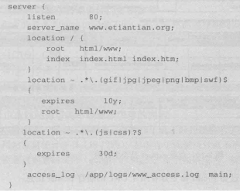

配置效果检查

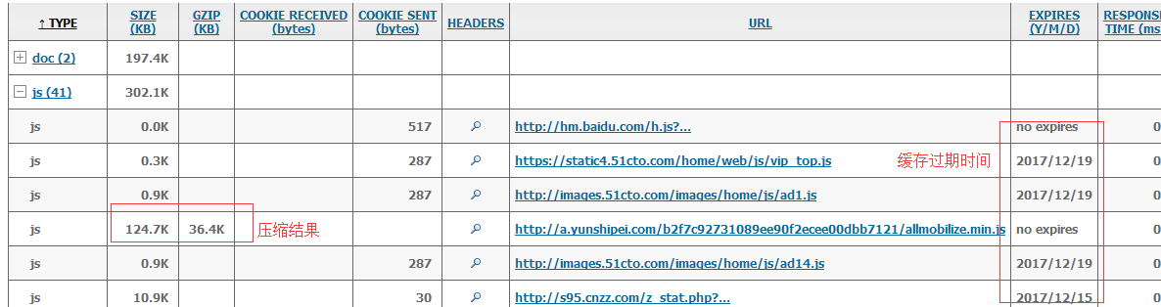

对于经常变动的文件，可以缩短缓存时间。

### 9.3、nginx站点目录及文件URL访问控制

#### 9.3.1、根据扩展名限制程序和文件访问

网站如果为用户开了上传的功能，会给服务器带来很大的安全风险，利用nginx配置可以禁止访问上传目录下的程序文件，从而增加网站安全

1、禁止解析指定目录下的指定程序

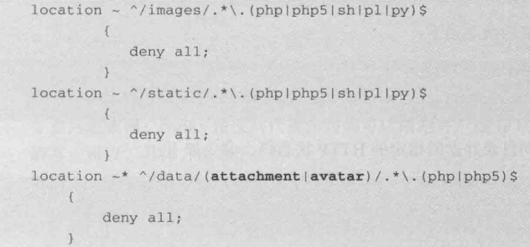

对上述目录的限制必须写在nginx处理PHP服务配置的前面

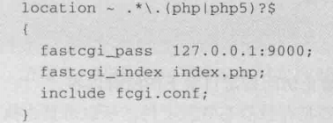

2、禁止访问txt和doc文件

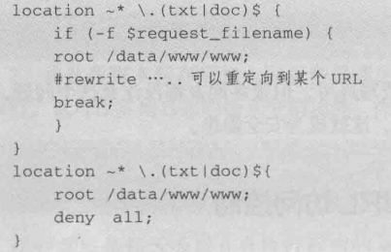

#### 9.3.2、禁止访问指定目录下的所有文件和目录

以下禁止访问单个目录

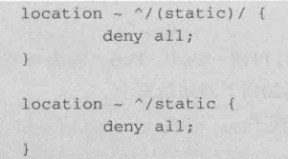

以下禁止访问多个目录



禁止访问目录并返回指定的http状态码

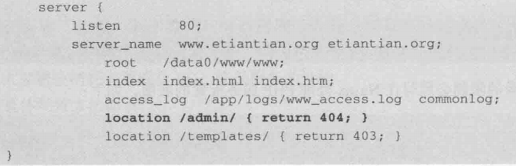

禁止访问目录下的指定文件或者所有文件内容，最佳应用场景：对于集群的共享存储，一般是存放静态资源文件，所以可禁止执行指定扩展名的程序，如 .php、.sh、.pl、.py

#### 9.3.3、限制网站来源IP访问

deny IP地址 表示拒绝某个地址访问， allow IP地址 表示允许某个地址访问，也可以写成某个网段 deny 192.168.10.0/24，deny all表示拒绝所有，allow all表示允许所有。

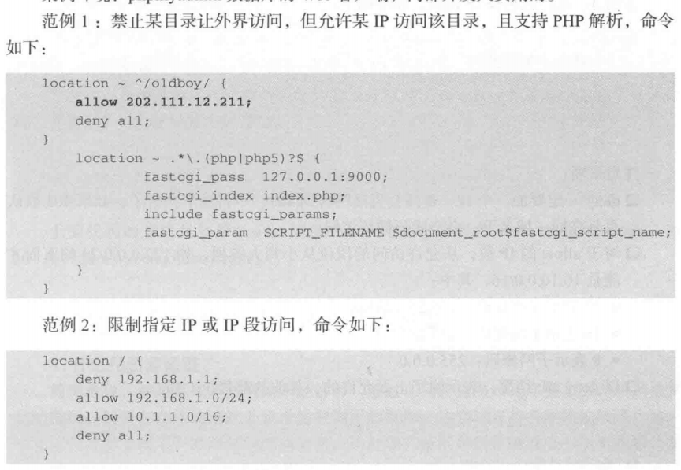

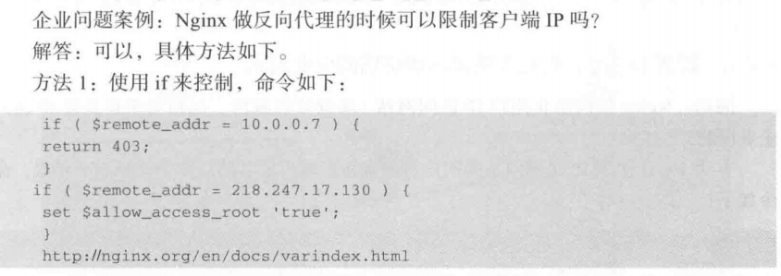

方法2：只允许某个IP地址访问

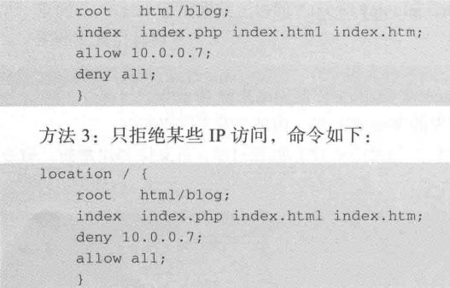

#### 9.3.4、禁止非法域名解析访问企业网站

问题:nginx如何防止用户使用IP访问网站(恶意域名解析，也相当于是直接IP访问企业网站)

让使用IP访问的用户收到501错误，添加一些参数即可

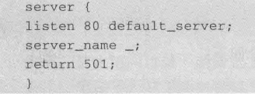

server_name 后面必须写 _ 写成其他也会导致访问不了，所以这样需要用到NAT把内网对应到外网，然后做域名对应关系。从用户体验上也不好。建议设置跳转到主页

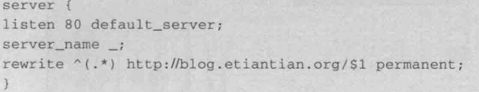



#### 9.3.5、图片及目录防盗链解决方法

检查是否被盗链，通过查看流量，分析日志，来检查盗链的具体情况。

nginx日志格式内容：



盗链的时候日志记录如下：

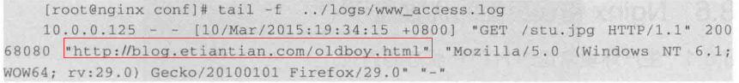

正常访问的日志记录如下：

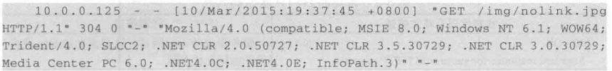

对比可以发现多出个网站链接。表明我的访问用户来源于该网站。

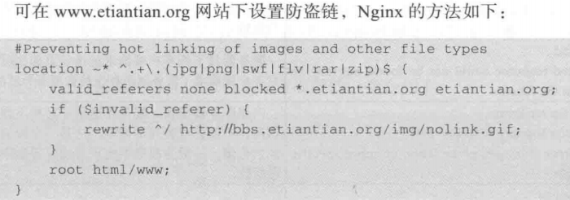

## 10、Apache服务应用

可参考：<https://mp.weixin.qq.com/s/Zo8tRLgIX2eUiV4S9TUuvQ>

https://mp.weixin.qq.com/s/FAfsjZWjX-gkindtVqQ13Q

### 10.1、服务介绍和安装

Apache是Apache基金会开发的一个高性能、功能强大、安全可靠、灵活的开放源码的WEB服务软件

**特点：**功能强大、配置简单、速度快、应用广泛、性能稳定可靠，同时还可以做代理服务器或负载均衡

**应用场景：**运行静态页面、图片（据说处理静态小文件能力不如nginx）,结合PHP引擎运行PHP等程序，LAMP组合,结合tomcat、resin运行jsp、java等程序,作代理、负载均衡，rewrite规则过滤等

安装httpd服务需要解决依赖关系,需要依赖包**apr**、**apr-util** 下载网站：http://archive.apache.org/dist/apr/下载包：apr-1.6.3.tar.gz、apr-util-1.6.1.tar.gz，

和**pcre-devel ,openssl**

httpd下载网站：<https://archive.apache.org/dist/httpd/>

**安装apache**

**1.安装openssl**

tar -zxvf openssl-1.1.0j.tar.gz

./config --prefix=/usr/local/ssl --shared

make

make install

#加载动态库

echo /usr/local/ssl/lib/ >> /etc/ld.so.conf

ldconfig

**2.安装apr**

./configure --prefix=/usr/local/apr      #安装在/usr/local/下 命名为apr  
make  
make install

**3.安装apr-util**

./configure --prefix=/usr/local/apr-util --with-apr=/usr/local/apr  
make  
make install

如果编译时报错如下，执行yum install expat-devel 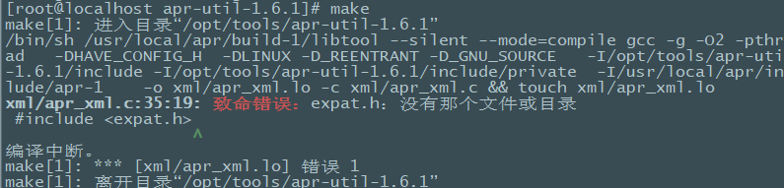

**4.然后安装 pcre-devel**

yum -y install pcre-devel

**5.最后安装httpd**

./configure --prefix=/usr/local/apache --enable-deflate --enable-expires --enable-headers --enable-modules=most --enable-so --with-mpm=worker --enable-rewrite --enable-ssl --with-ssl=/usr/local/ssl --with-apr=/usr/local/apr --with-apr-util=/usr/local/apr-util

make

make install

**参数说明如下：**

**>--prefix=/usr/local/apache**

**表示指定安装路径为/application/apache2.4.23 \，如果不指定，默认为/usr/local/apache2**

**>--enable-deflate \**

**提供对内容的压缩传输编码支持，提高传输速度，提升访问体验，生产环境中这是重要调优参数之一**

**> --enable-expires\**

**激活允许通过配置文件控制 HTTP的“Expires:”和“Cache-Control:”头内容，即对网站的图片等内容，提供在客户端浏览器缓存的设置，也是生产环境重要调优参数之一**

**>--enable-headers \**

**提供允许对HTTP请求头的控制**

**>--enable-modules=most \**

**编译安装模块 most表示包含大部分模块到httpd**

**>--enable-so \**

**激活apache服务的DSO（动态共享对象）支持，即可在以后以DSO的方式编译安装共享模块**

**>--with-mpm=worker \**

**选择apache mpm的模式为worker模式，此模式原理是更多的使用线程来处理请求，可以处理更多并发请求，也是apache调优的一个重要参数**

**>--enable-rewrite**

**提供基于URL规则的重写功能，根据已知URL地址，转换其它要访问的URL地址**

或者参考其他编译

./configure --prefix=/usr/local/apache --sysconfdir=/etc/httpd --enable-so --enable-rewirte --enable-ssl --enable-cgi --enable-cgid --enable-modules=most --enable-mods-shared=most --enable-mpms-shared=all --with-apr=/usr/local/apr --with-apr-util=/usr/local/apr-util  
解释：  
--enable-so：支持动态共享模块，如果支持php将不能与apache一起工作。必须要有  
--enable-ssl：启用ssl功能，如果不启用将无法使用https  
--enable-mpms-shared=all：prefork、worker、event  
--with-mpm=event：event为默认  
 --enable-rewrite：支持URL重写  
--enable-cgi :支持cgi  
--enable-cgid:httpd使用event或者worker得启用被线程方式访问  
--enable-modules=most :启用大多数模块  
--enable-mods-shared=most:启用大多数共享模块

如遇报错

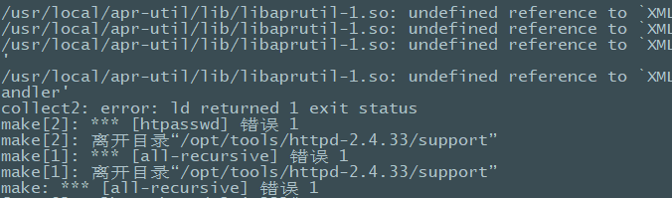

把apr和apr-util包拷贝到httpd的srclib目录下

cp -rp /opt/tools/apr-1.6.3 /opt/tools/httpd-2.4.33/srclib/apr

cp -rp /opt/tools/apr-util-1.6.1 /opt/tools/httpd-2.4.33/srclib/apr-util

然后在configure的时候加上--with-included-apr

**安装完成后就可以启用Apache了**

service httpd start

查看ps -ef|grep httpd

lsof -i :80

然后输入http://ip:port就可以访问了

### 10.2、Apache的虚拟主机配置

apache配置虚拟主机支持3种方式：基于IP的虚拟主机，基于端口的虚拟主机，基于域名的虚拟主机

#### 10.2.1、基于IP地址的虚拟主机

如果一台机器上有多个IP可以使用基于IP的虚拟主机配置，将不同的服务绑定不同的IP上

基于IP的虚拟主机——就是说每个虚拟主机使用一个独立的IP地址,服务器配置多块网卡实现，或者同一块网卡配置多个IP实现都可以,今天模拟的环境是同一网卡配置多个IP地址实现基于IP的虚拟主机配置。

参考：<https://mp.weixin.qq.com/s/khFtG1Wz7uS5tkNWz0o9Ow>

**在网卡上新增IP地址：**ifconfig ens33:1 192.168.10.100

ifconfig ens33:2 192.168.10.101

/etc/httpd/conf/httpd.conf默认配置是在这里，新加模块或者修改端口都可以在这里

vim /etc/httpd/conf/httpd.conf

Listen 192.168.10.100:80

Listen 192.168.10.101:81

进入/etc/httpd/conf.d目录，默认配置都是在这个目录里

vim [www.conf](http://www.conf) #新建个conf

<VirtualHost 192.168.10.100:80>

DocumentRoot /opt/www/100

<Directory "/opt/www/100/">

Options Indexes FollowSymLinks

AllowOverride None

Require all granted

</Directory>

</VirtualHost>

<VirtualHost 192.168.10.101:81>

ServerName "www.101.com"

DocumentRoot "/opt/www/101"

<Directory "/opt/www/101/">

Options Indexes FollowSymLinks

AllowOverride None

Require all granted

</Directory>

</VirtualHost>

加个测试页

echo "192.168.10.100" > /opt/www/100/index.html

echo "192.168.10.100" > /opt/www/101/index.html

如果重启报错《Permission denied: AH00072: make_sock: could not bind to address 192.168.10.105:82》

需要关闭selinux

**以上就是基于IP地址的虚拟主机**

#### 10.2.2、基于端口的虚拟主机

vim /etc/httpd/conf/httpd.conf

Listen 192.168.10.100:80

Listen 192.168.10.100:81

进入目录cd /etc/httpd/conf.d 新建文件 vim www.conf 添加内容如下：

<VirtualHost *:80>

ServerName www.fangx.com

DocumentRoot /data/

<Directory "/data/">

Options Indexes FollowSymLinks

AllowOverride None

Require all granted

</Directory>

</VirtualHost>

<VirtualHost 192.168.10.100:81> #可直接写ip地址

ServerName www.fangx2.com

DocumentRoot /data/

<Directory "/data/">

Options Indexes FollowSymLinks

AllowOverride None

Require all granted

</Directory>

</VirtualHost>

#### 10.2.3、基于域名的虚拟主机

基于域名同上，如果有多个域名，访问页面不一样，Virtualhost的 ip地址设置一样，servername指定的域名不一样 documenRoot指定单独的目录。

### 10.3、安全控制和认证

每个Diretory段都以<Diretory>开始 以</Diretory>结束，中间是指定目录和设置相关参数，集中包括访问控制和认证，2.4版中的控制指令主要使用Require,控制方法主要有基于IP地址，域名，http 和用户等

Require all granted #允许所有主机的访问

Require all denied #拒绝所有主机的访问

Require ip 192,168.10.1 #允许某个IP访问,可以设置网段如： 192.168.1.0/24

Require not ip 192.168.10.1 #拒绝某个IP访问，也可以写网段

Require not host www.baidu.com #拒绝某个域名

Require host www.baidu.com #允许某个域名

在apache中提供了htpasswd命令，可用于创建和修改认证口令，该命令在Apache的安装目录的bin目录下。

**设置账户密码认证方式如下：**

**cd** /usr/local/apache/conf

vim users

添加 admin 然后保存，添加一个用户admin

cd ../bin

./htpasswd -c ../conf/users admin # 设置用户的密码，需要输入2次。

输入后变成如下，后面有密码表示正常，如果需要删除用户，在这个文件去掉这行用户就行，添加用户必须要用htpasswd

[root@fan13 apache]# cat conf/users

admin:$apr1$099qWGN0$RCO4Pj8XIgwcr0RPRocyD/

添加认证到网页中参考如下：

<VirtualHost 192.168.10.100:8080>

DocumentRoot "/opt/www/100"

<Directory "/opt/www/100/">

Options Indexes FollowSymLinks

AllowOverride None

AuthType Basic #密码的认证方式，只有Basic和Digest两种方式

AuthName "fan" #认证名可随便填写

AuthUserFile /usr/local/apache/conf/users #认证的用户名文件

Require user admin #设置可以访问的用户，也可以设置多个，用空格隔开，

#Require valid-user #认证文件的所有用户都可以访问

#Require all granted

</Directory>

</VirtualHost>



### 10.4、LAMP的安装配置

主要就是linux +Apache+mysql+php，涉及的安装包如下

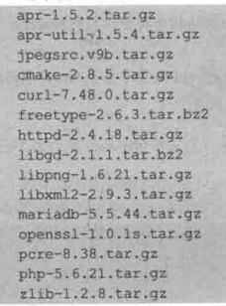

## 11、tomcat服务应用

可参考：<https://mp.weixin.qq.com/s/vrhVw41h6u76X_02IGfEtQ>

## 12、zabbix监控软件

## 13、redis服务应用

Redis 是完全开源免费的，遵守BSD协议，是一个高性能的key-value数据库。

Redis 与其他 key - value 缓存产品有以下三个特点：

1.Redis支持数据的持久化，可以将内存中的数据保存在磁盘中，重启的时候可以再次加载进行使用。

2.Redis不仅仅支持简单的key-value类型的数据，同时还提供list，set，zset，hash等数据结构的存储。

3.Redis支持数据的备份，即master-slave模式的数据备份。

参考：<http://www.runoob.com/redis/redis-tutorial.html>

### 13.1、Redis简单部署

**1、首先安装：tcl8.6.8**

tar -zxvf tcl8.6.8-src.tar.gz

cd /opt/tools/tcl8.6.8/unix

./configure

make

make test

make install

**2、然后安装：redis**

tar -zxvf redis-4.0.9.tar.gz

cd /opt/tools/redis-4.0.9/src

make

make test

make install

cd /opt/tools/redis-4.0.9/utils

./install_server.sh

然后一直按回车

**3、添加密码**

cd /etc/redis/6379.conf

找到requirepass在后面设置密码

requirepass fangx

登陆redis

redis-cli -a fangx (-a后面是密码)

添加密码后会重启报错

Stopping ...

(error) NOAUTH Authentication required.

Waiting **for** Redis to **shutdown** ...

需要修改启动脚本

vi /etc/init.d/redis_6379

在如下password设置您的密码

**$**CLIEXEC -a "fangx" -p $REDISPORT shutdown

**4、主从配置**

将主从**redis**的**daemonize** **no**改为**yes**

在从**redis**添加**slaveof** 192.168.10.1 6379(主**redisIP**地址和端口)

### 13.2、参数说明

redis.conf 配置项说明如下：

1. Redis默认不是以守护进程的方式运行，可以通过该配置项修改，使用yes启用守护进程

**daemonize no**

2. 当Redis以守护进程方式运行时，Redis默认会把pid写入/var/run/redis.pid文件，可以通过pidfile指定

**pidfile /var/run/redis.pid**

3. 指定Redis监听端口，默认端口为6379，作者在自己的一篇博文中解释了为什么选用6379作为默认端口，因为6379在手机按键上MERZ对应的号码，而MERZ取自意大利歌女Alessia Merz的名字

**port 6379**

4. 绑定的主机地址

**bind 127.0.0.1**

5.当 客户端闲置多长时间后关闭连接，如果指定为0，表示关闭该功能

**timeout 300**

6. 指定日志记录级别，Redis总共支持四个级别：debug、verbose、notice、warning，默认为verbose

**loglevel verbose**

7. 日志记录方式，默认为标准输出，如果配置Redis为守护进程方式运行，而这里又配置为日志记录方式为标准输出，则日志将会发送给/dev/null

**logfile stdout**

8. 设置数据库的数量，默认数据库为0，可以使用SELECT <dbid>命令在连接上指定数据库id

**databases 16**

9. 指定在多长时间内，有多少次更新操作，就将数据同步到数据文件，可以多个条件配合

**save <seconds> <changes>**

    Redis默认配置文件中提供了三个条件：

**save 900 1**

**save 300 10**

**save 60 10000**

    分别表示900秒（15分钟）内有1个更改，300秒（5分钟）内有10个更改以及60秒内有10000个更改。

10. 指定存储至本地数据库时是否压缩数据，默认为yes，Redis采用LZF压缩，如果为了节省CPU时间，可以关闭该选项，但会导致数据库文件变的巨大

**rdbcompression yes**

11. 指定本地数据库文件名，默认值为dump.rdb

**dbfilename dump.rdb**

12. 指定本地数据库存放目录

**dir ./**

13. 设置当本机为slav服务时，设置master服务的IP地址及端口，在Redis启动时，它会自动从master进行数据同步

**slaveof <masterip> <masterport>**

14. 当master服务设置了密码保护时，slav服务连接master的密码

**masterauth <master-password>**

15. 设置Redis连接密码，如果配置了连接密码，客户端在连接Redis时需要通过AUTH <password>命令提供密码，默认关闭

**requirepass foobared**

16. 设置同一时间最大客户端连接数，默认无限制，Redis可以同时打开的客户端连接数为Redis进程可以打开的最大文件描述符数，如果设置 maxclients 0，表示不作限制。当客户端连接数到达限制时，Redis会关闭新的连接并向客户端返回max number of clients reached错误信息

**maxclients 128**

17. 指定Redis最大内存限制，Redis在启动时会把数据加载到内存中，达到最大内存后，Redis会先尝试清除已到期或即将到期的Key，当此方法处理 后，仍然到达最大内存设置，将无法再进行写入操作，但仍然可以进行读取操作。Redis新的vm机制，会把Key存放内存，Value会存放在swap区

**maxmemory <bytes>**

18. 指定是否在每次更新操作后进行日志记录，Redis在默认情况下是异步的把数据写入磁盘，如果不开启，可能会在断电时导致一段时间内的数据丢失。因为 redis本身同步数据文件是按上面save条件来同步的，所以有的数据会在一段时间内只存在于内存中。默认为no

**appendonly no**

19. 指定更新日志文件名，默认为appendonly.aof

**appendfilename appendonly.aof**

20. 指定更新日志条件，共有3个可选值：   
    **no**：表示等操作系统进行数据缓存同步到磁盘（快）   
    **always**：表示每次更新操作后手动调用fsync()将数据写到磁盘（慢，安全）   
    **everysec**：表示每秒同步一次（折衷，默认值）

**appendfsync everysec**

21. 指定是否启用虚拟内存机制，默认值为no，简单的介绍一下，VM机制将数据分页存放，由Redis将访问量较少的页即冷数据swap到磁盘上，访问多的页面由磁盘自动换出到内存中（在后面的文章我会仔细分析Redis的VM机制）

**vm-enabled no**

22. 虚拟内存文件路径，默认值为/tmp/redis.swap，不可多个Redis实例共享

**vm-swap-file /tmp/redis.swap**

23. 将所有大于vm-max-memory的数据存入虚拟内存,无论vm-max-memory设置多小,所有索引数据都是内存存储的(Redis的索引数据 就是keys),也就是说,当vm-max-memory设置为0的时候,其实是所有value都存在于磁盘。默认值为0

**vm-max-memory 0**

24. Redis swap文件分成了很多的page，一个对象可以保存在多个page上面，但一个page上不能被多个对象共享，vm-page-size是要根据存储的 数据大小来设定的，作者建议如果存储很多小对象，page大小最好设置为32或者64bytes；如果存储很大大对象，则可以使用更大的page，如果不 确定，就使用默认值

**vm-page-size 32**

25. 设置swap文件中的page数量，由于页表（一种表示页面空闲或使用的bitmap）是在放在内存中的，，在磁盘上每8个pages将消耗1byte的内存。

**vm-pages 134217728**

26. 设置访问swap文件的线程数,最好不要超过机器的核数,如果设置为0,那么所有对swap文件的操作都是串行的，可能会造成比较长时间的延迟。默认值为4

**vm-max-threads 4**

27. 设置在向客户端应答时，是否把较小的包合并为一个包发送，默认为开启

**glueoutputbuf yes**

28. 指定在超过一定的数量或者最大的元素超过某一临界值时，采用一种特殊的哈希算法

**hash-max-zipmap-entries 64**

**hash-max-zipmap-value 512**

29. 指定是否激活重置哈希，默认为开启（后面在介绍Redis的哈希算法时具体介绍）

**activerehashing yes**

30. 指定包含其它的配置文件，可以在同一主机上多个Redis实例之间使用同一份配置文件，而同时各个实例又拥有自己的特定配置文件

**include /path/to/local.conf**

## 14、版本控制应用介绍

### 14.1、SVN应用介绍

SVN是Subversion的简称，是一个开放源代码的版本控制系统，相较于RCS、CVS，它采用了分支管理系统，它的设计目标就是取代CVS

服务端官网下载地址：**https://www.visualsvn.com/server/download/**

客户端官网下载地址：**https://tortoisesvn.net/downloads.html**

安装包 

参考https://www.cnblogs.com/yankyblogs/p/7282752.html

https://www.jb51.net/article/101913.htm

**服务端安装**

服务端安装很简单基本上都是下一步。

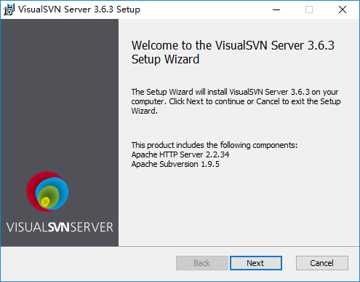

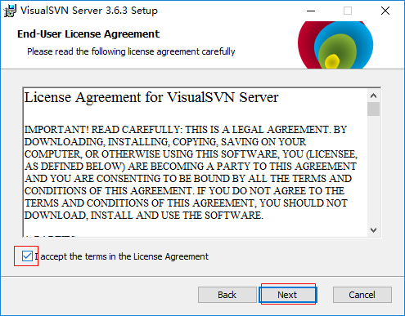

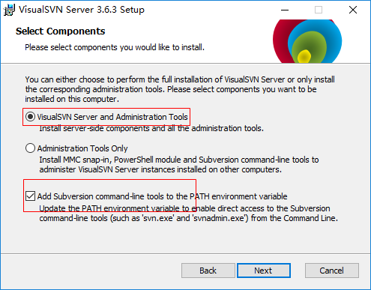

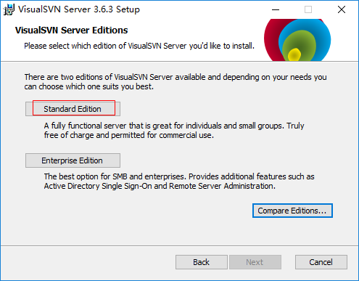

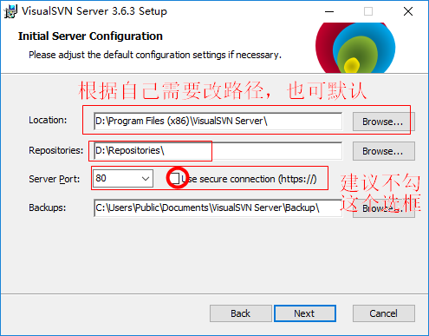

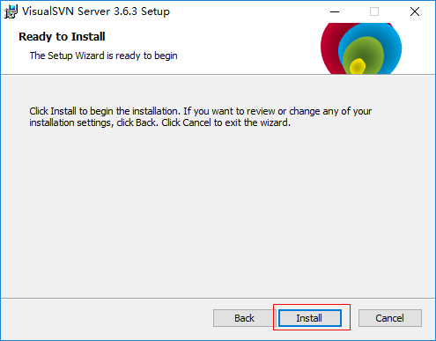

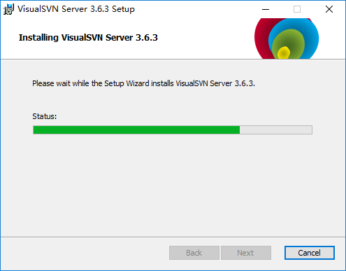

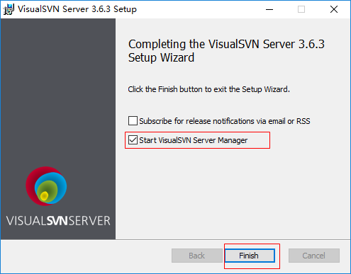

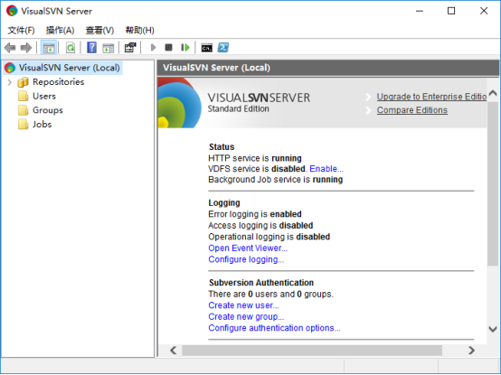

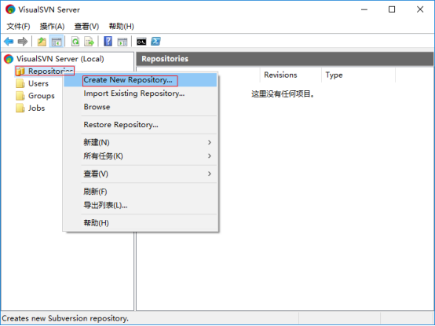

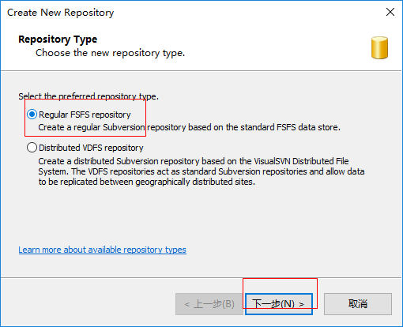

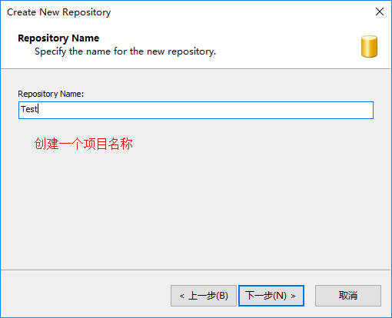

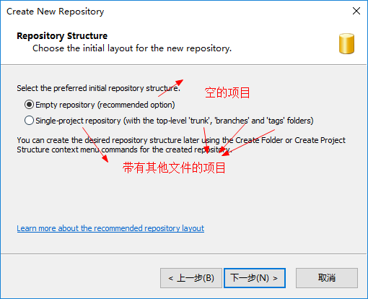

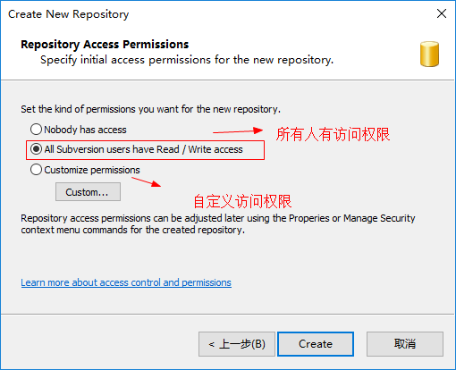

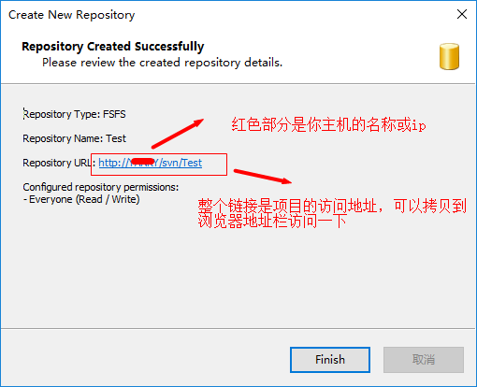

当然，你可能发现没有看到东西，那是我们还没设置账号和密码

**添加user 如下：**

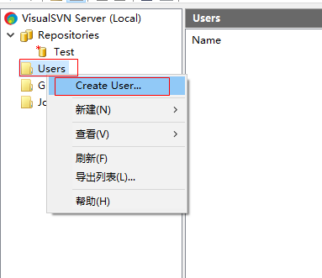

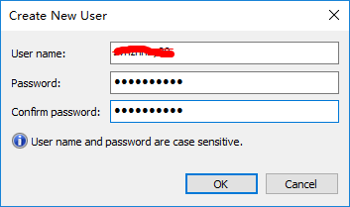

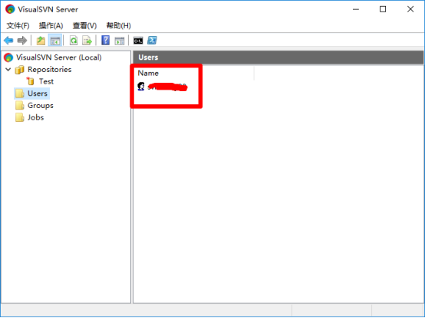

 然后添加一个groups

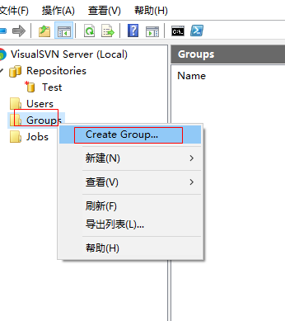

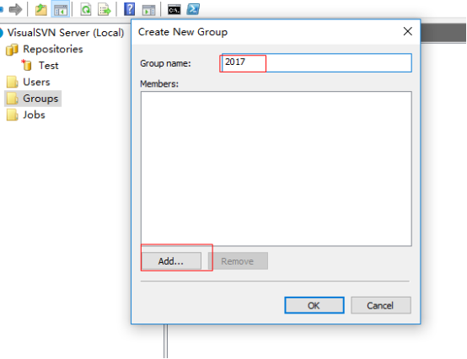

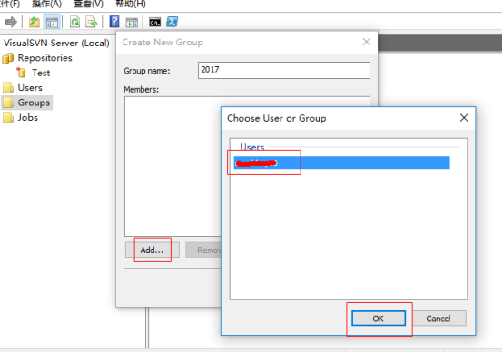

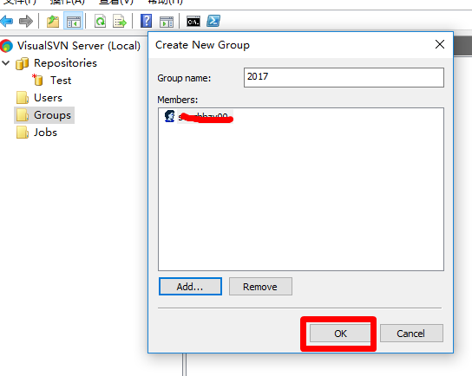

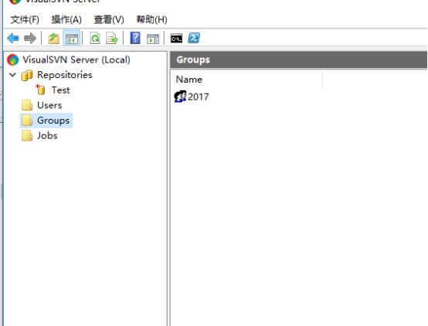

 接着去修改一下项目的配置文件

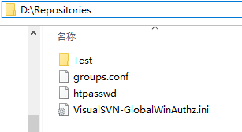

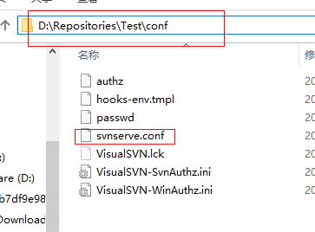

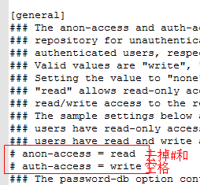

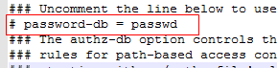

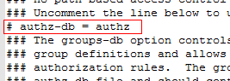

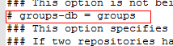

 变成这样

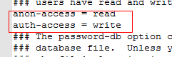

继续配置

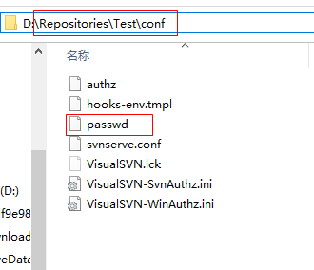

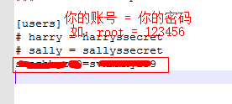

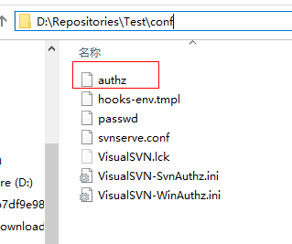

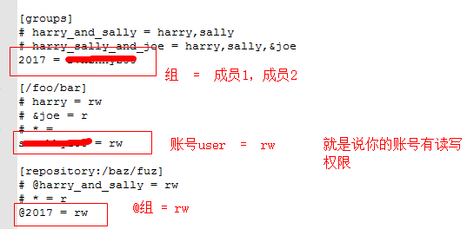

**本地访问**

好，现在可以去浏览器访问了，可以直接在浏览器地址栏输入 localhost ， 回车 或者以下方法

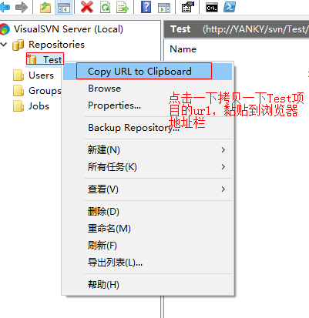

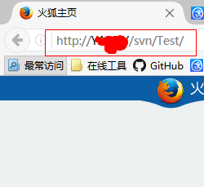

 然后 user 的作用出来了，浏览要授权一下

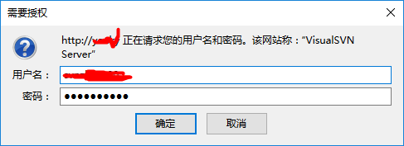

成功了！！！！！！

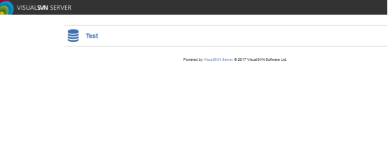

以上 svn服务器安装完成

### 14.2、[Git和Github简单教程](http://www.cnblogs.com/schaepher/p/5561193.html)

参考链接：https://www.cnblogs.com/yankyblogs/p/6937819.html

## 15、自动化运维工具

### 15.1、Puppet服务应用

### 15.2、Saltstack

### 15.3、Ansible

## 16、hadoop大数据

## 17、[高负载均衡haproxy](https://www.cnblogs.com/ilanni/p/4750081.html)应用介绍

**haproxy原理**

haproxy提供高可用性、负载均衡以及基于TCP(第四层)和HTTP（第七层）应用的代理，支持虚拟主机，它是免费、快速并且可靠的一种解决方案。

haproxy特别适用于那些负载特别大的web站点，这些站点通常又需要会话保持或七层处理。haproxy运行在时下的硬件上，完全可以支持数以万计的并发连接，并且它的运行模式使得它可以很简单安全的整合进您当前的架构中，同时可以保护你的web服务器不被暴露到网络上。

haproxy实现了一种事件驱动、单一进程模型，此模型支持非常大的并发连接数。多进程或多线程模型受内存限制、系统调度器限制以及无处不在的锁限制，很少能处理数千并发连接。

事件驱动模型因为在有更好的资源和时间管理的用户端(User-Space)实现所有这些任务，所以没有这些问题。此模型的弊端是，在多核系统上，这些程序通常扩展性较差。这就是为什么他们必须进行优化以使每个CPU时间片(Cycle)做更多的工作。

**haproxy的优点**

（1）免费开源，稳定性也是非常好。单haproxy也跑得不错，稳定性可以与硬件级的F5相媲美。

（2）根据官方文档，haproxy可以跑满10Gbps，这个数值作为软件级负载均衡器是相当惊人的。

（3）haproxy支持连接拒绝:因为维护一个连接的打开的开销是很低的，有时我们很需要限制攻击蠕虫（attack bots），也就是说限制它们的连接打开从而限制它们的危害。这个已经为一个陷于小型DDoS攻击的网站开发了而且已经拯救了很多站点，这个优点也是其它负载均衡器没有的。

（4）haproxy支持全透明代理（已具备硬件防火墙的典型特点）:可以用客户端IP地址或者任何其他地址来连接后端服务器。这个特性仅在Linux 2.4/2.6内核打了tcp proxy补丁后才可以使用。这个特性也使得为某特殊服务器处理部分流量同时又不修改服务器的地址成为可能。

（5）haproxy现多于线上的Mysql集群环境，我们常用于它作为MySQL（读）负载均衡。

（6）自带强大的监控服务器状态的页面，实际环境中我们结合Nagios进行邮件或短信报警。

（7）HAProxy支持虚拟主机，许多朋友说它不支持虚拟主机是错误的，通过测试我们知道，HAProxy是支持虚拟主机的。

## 18、双机热备软件

### 18.1、keepalived介绍



### 18.2、Pacemaker介绍

pacemaker是一个集群资源管理器，他可以利用管理员喜欢的集群基础构件提供的消息和成员管理能力来探测节点或资源故障，并从故障中恢复，从而实现集群资源的高可用。

#### 18.2.1、安装和配置

参考：<https://www.cnblogs.com/jefflee168/p/7441742.html>

https://www.aliyun.com/jiaocheng/topic_24755.html

**环境说明：** 主节点：192.168.10.13 node1 备节点：192.168.10.14 node2 VIP：192.168.10.15

**1.安装前准备**

sed -i “s/SELINUX=enforcing/SELINUX=disabled/g” /etc/selinux/config #关闭selinux

echo “node1” >/etc/hostname #修改主机名 14机器修改成node2

vim /etc/hosts #修改hosts文件添加解析

192.168.10.13 node1

192.168.10.14 node2

**2.安装pacemaker**

yum install -y fence-agents-all corosync pacemaker pcs # yum安装pacamaker，2台机器都按照

**3.配置无密钥访问**

集群之间的节点通信是通过SSH进行的，但SSH通信需要输入密码，是需要无密钥访问可以解决此问题

2台机器都需要运行

ssh-keygen -t rsa #一直回车

ssh-copy-id [root@192.168.10.13](mailto:root@192.168.10.13) #拷贝到远程主机

**4.配置2台机器的集群用户hacluster**

passwd hacluster #2台机器密码必须设置一样

systemctl start pcsd #2台机器都需要启动PCSD

systemctl enable pcsd #开机自启动

**5.配置集群节点认证**

#以下操作只需要在node1节点上执行就行，所有操作都给自动同步到node2

pcs cluster auth node1 node2 #认证节点

Username: hacluster #输入用户

Password: #输入密码提示内容如下

node1: Authorized

node2: Authorized

pcs cluster setup --name mycluster node1 node2 #新建一个集群，并将node1 node2作为集群节点

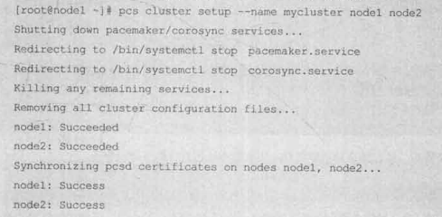提示的信息

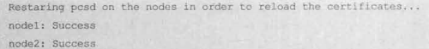

[root@fan13 ~]# pcs cluster start –all #启动集群

fan13.com: Starting Cluster (corosync)...

fan14.com: Starting Cluster (corosync)...

fan13.com: Starting Cluster (pacemaker)...

fan14.com: Starting Cluster (pacemaker)..

[root@fan13 ~]# pcs cluster enable –all #开机自启动

fan13.com: Cluster Enabled

fan14.com: Cluster Enabled

pcs status #查看集群状态

Pacemaker可以为多种服务提供支持，例如Apache、MySQL、Xen等，可使用的类型有IP地址、文件系统、服务、fence设备等。以下以Apache为例

**6.为集群添加资源**

#添加一个VIP的地址：192.168.10.15，使用heartbeat没隔30s作一次心跳检测，

pcs resource create VIP ocf:heartbeat:IPaddr2 ip=192.168.10.15 cidr_netmask=24 op monitor interval=30s

pcs resource create Web ocf:heartbeat:apache configfile=/etc/httpd/conf/httpd.conf statusurl="http://127.0.0.1/server-status" op monitor interval=30s

pcs status #在查看状态

**7.将VIP和web资源捆绑在一起**

#方式一：将VIP和Web添加到myweb组中

pcs resource group add myweb VIP

pcs resource group add myweb Web

# 方式二：使用托管约束

pcs constraint colocation add Web VIP INFINITY

# 设置启动顺序先启动VIP，再启动Web

pcs constraint order start VIP then start Web

**8.配置优先级**

如果node1与node2的硬件配置不同，那么应该调整节点的优先级，让资源运行于硬件配置更好的服务器上，待其失效后再转移至较低配置的服务器上。这就需要配置优先级（Pacemaker中称为Location）。这个配置是可选的

# 数值越大表示优先级越高

pcs constraint location Web prefers node1=10

pcs constraint location Web prefers node2=5

以上配置pacemaker就完成

crm_simulate -sL #查看配置结果

 ip addr show #查看是否显示VIP

如果报错WARNING: no stonith devices and stonith-enabled is not false，执行

pcs property set stonith-enabled=false

**9、pacemaker集群重启过程**

pcs cluter stop --all #关闭集群

systemctl start pcsd #启动pacemaker

pcs cluter start--all #启动集群

pcs status

## 19、LVS集群

LVS集群采用IP负载均衡技术和基于内容请求分发技术。负载均衡器具有很好的吞吐率，将请求均衡转移到不同的服务器上执行，负载均衡器会自动屏蔽掉服务器的故障。LVS集群是将一组服务器构成一个高性能，高可用的，可伸缩的虚拟服务器，整个服务器集群的结构对客户是透明的。

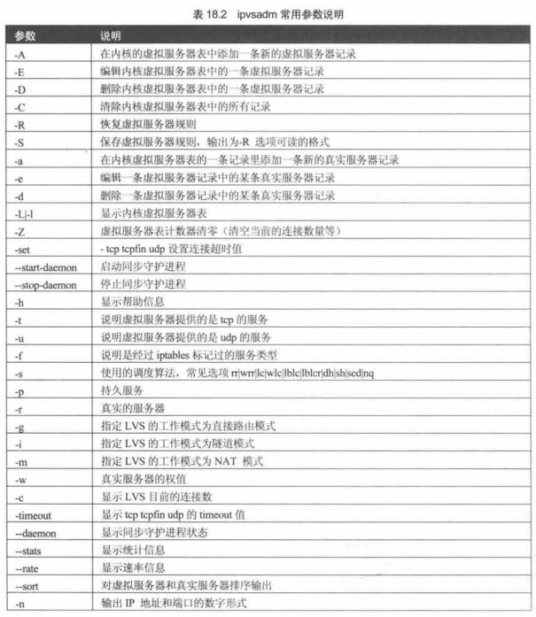

**LVS负载均衡配置**

参考：https://www.cnblogs.com/liwei0526vip/p/6370103.html

环境说明：用户访问[www.test.com](http://www.test.com)时，会解析到192.168.10.150，然后通过负载均衡将请求转发到192.168.10.1和2上面。

### 19.1、配置基于NAT模式的LVS

**1.安装LVS**

linux内核从2.4版本开始默认支持LVS，需要使用LVS的功能，需要安装lvs管理工具：ipvsadm

下载地址：<http://www.linuxvirtualserver.org/software/ipvs.html>

https://blog.csdn.net/gui951753/article/details/80316565

yum install ipvsadm #或者rpm 和 源码安装

**2.LVS配置**

环境说明：LVS机器有10.150 和10.100 二块网卡，10.1和10.2 网关地址是10.100

首先在前端负载均衡器10.100上配置

echo "1" >/proc/sys/net/ipv4/ip_forward #启用路由转发功能

ipvsadm -C #清除ipvsadm表

ipvsadm -A -t 192.168.10.150:80 #添加虚拟服务IP

ipvsadm -a -t 192.168.10.150:80 -r 192.168.10.1:80 -m -w 1 #添加第一台后端机器

ipvsadm -a -t 192.168.10.150:80 -r 192.168.10.2:80 -m -w 1 #添加第二台后端机器

ipvsadm -ln #查看ipvsadm设置规则

**3.后端服务器设置**

web后端真实服务器设置

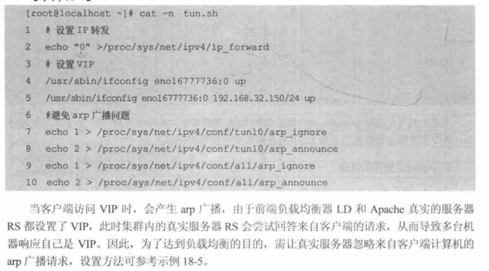

### 19.2、LVS的DR模式

配置文件参考



第二份参考



chkconfig --add lvs-rs #添加到服务

chkconfig lvs-rs on #开机自启动

在10.100机器上设置

echo "1" >/proc/sys/net/ipv4/ip_forward #启用路由转发功能

ipvsadm -C #清除ipvsadm表

ipvsadm -A -t 192.168.10.150:80 #添加虚拟服务IP

ipvsadm -a -t 192.168.10.150:80 -r 192.168.10.1:80 -g -w 1 #添加第一台后端机器

ipvsadm -a -t 192.168.10.150:80 -r 192.168.10.2:80 -g -w 1 #添加第二台后端机器

**结合keepalived**

keepalived VIP：192.168.10.150

负载均衡LVS：192.168.10.100 和 192.168.10.200

web后端：192.168.10.1和192.168.10.2

域名：www.test.com

部署介绍：在二台LVS机器10.100和200 上安装lvs和keepalived，在web后端机器10.1和2上安装epel-release和web，LVS的配置方法就如上：

## 20、docker

参考：https://www.kubernetes.org.cn/doc-11

https://blog.csdn.net/TM6zNf87MDG7Bo/article/details/79621510

# 第三章 系统安全/调优/存储/集群

### 1、系统安全

### 2、linux系统调优

### 3、jumpserver堡垒机

### 4、linux集群部署

### 5、linux存储技术

### 6、LAMP和LNMP架构

#### 6.1、LAMP架构

# 第四章 企业级虚拟化技术

### 1、vmwareESXi虚拟机

### 2、openstack私有云

### 3、轻量级虚拟化Docker

### 4、kubernetes云平台

### 5、GitLab与jenkins结合构建持续集成环境

### 6、大数据集群Spark

# 第五章 架构/问题汇总